Федеральное государственное бюджетное образовательное учреждение высшего образования «Удмуртский государственный университет»

Педагогический анализ / мониторинг
результатов Федерального интернет-экзамена
в сфере профессионального образования

по вузу в целом

март – июль 2022
Оглавление
Для обновления содержания нажмите на слове здесь правой кнопкой мыши и выберите пункт меню "Обновить поле"

Введение
Проект «Федеральный интернет-экзамен в сфере профессионального образования» (ФЭПО) является одной из широко востребованных вузами и ссузами объективных процедур оценки качества подготовки студентов и учащихся. В условиях модернизации образования и внедрения в образовательный процесс федеральных государственных образовательных стандартов (ФГОС) в ФЭПО реализована технология независимой оценки результатов обучения студентов на основе компетентностного подхода.
В рамках компетентностного подхода ФЭПО предложены уровневая модель педагогических измерительных материалов (ПИМ) и модель оценки результатов обучения студентов для проведения поэтапного анализа достижений обучающихся.
Представленный в данной книге педагогический анализ/мониторинг по результатам ФЭПО в рамках компетентностного подхода предназначен для представителей ректората/директората и отражает информацию о результатах тестирования студентов, обучающихся по направлениям подготовки и специальностям, реализующим ФГОС.
В первом разделе представлены количественные показатели участия в ФЭПО.
Во втором разделе приведена модель оценки результатов обучения, используемая в рамках компетентностного подхода проекта ФЭПО.
Третий раздел посвящен сравнительной оценке результатов обучения образовательной организации и вузов-участников.
В четвертом разделе отражен мониторинг результатов тестирования студентов вуза и вузов-участников по дисциплинам, отдельным направлениям подготовки и специальностям и вузу в целом.
В приложении описаны формы представления результатов тестирования, используемые в данном отчете.

Показатели участия в ФЭПО-31 – ФЭПО-35

Количественные показатели участия образовательных организаций в ФЭПО
Данные о количестве вузов-участников в рамках компетентностного подхода ФЭПО представлены в таблице 1.1 и на рисунке 1.1.
Таблица 1.1 – Количественные показатели участия в ФЭПО
Период  проведения | Этап | Количество вузов-участников | Количество сеансов тестирования
март –  сентябрь 2020 | ФЭПО-31 | 79 | 92739
октябрь 2020 –  февраль 2021 | ФЭПО-32 | 129 | 171043
март –  июль 2021 | ФЭПО-33 | 133 | 140799
октябрь 2021 –  февраль 2022 | ФЭПО-34 | 132 | 157787
март –  июль 2022 | ФЭПО-35 | 136 | 143878
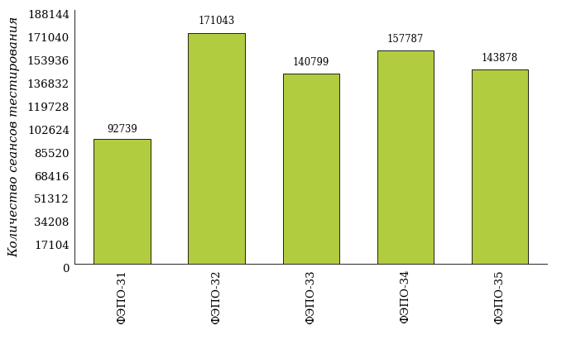
Рисунок 1.1 – Динамика сеансов тестирования студентов вузов-участников

Количественные показатели участия студентов вуза в ФЭПО
Количество образовательных программ и сеансов тестирования студентов вуза отражено в таблице 1.2 и на рисунке 1.2.
Таблица 1.2 – Количественные показатели участия в ФЭПО студентов вуза
Период  проведения | Этап | Количество направлений подготовки и специальностей | Количество сеансов тестирования
март –  сентябрь 2020 | ФЭПО-31 | 21 | 1247
октябрь 2020 –  февраль 2021 | ФЭПО-32 | 38 | 1967
март –  июль 2021 | ФЭПО-33 | 35 | 1331
октябрь 2021 –  февраль 2022 | ФЭПО-34 | 48 | 2305
март –  июль 2022 | ФЭПО-35 | 55 | 1890
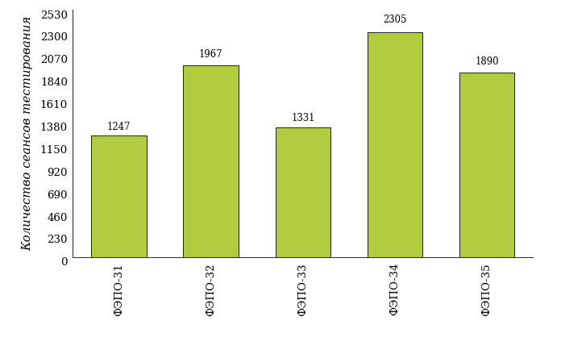
Рисунок 1.2 – Динамика сеансов тестирования студентов вуза
Количество сеансов тестирования студентов вуза по отдельным направлениям подготовки и специальностям за пять этапов проекта ФЭПО отражено в таблице 1.3.
Таблица 1.3 – Количественные показатели участия в ФЭПО студентов вуза по направлениям подготовки и специальностям
Шифр  направления подготовки / специальности | Наименование  направления подготовки / специальности | Количество сеансов  тестирования
 |  | ФЭПО-31 | ФЭПО-32 | ФЭПО-33 | ФЭПО-34 | ФЭПО-35
Направления подготовки
01.03.01 | Математика | - | 31 | 5 | 40 | 21
01.03.02 | Прикладная математика и информатика | - | 38 | 16 | 58 | 15
01.03.03 | Механика и математическое моделирование | - | 38 | 8 | 41 | 26
02.03.01 | Математика и компьютерные науки | - | 36 | 14 | 58 | 20
02.03.02 | Фундаментальная информатика и информационные технологии | 25 | - | 18 | 21 | 26
03.03.01 | Прикладные математика и физика | 11 | - | - | 11 | 9
03.03.02 | Физика | 18 | - | 19 | 19 | 16
04.03.01 | Химия | 16 | 36 | 49 | 11 | 55
04.03.02 | Химия, физика и механика материалов | 13 | - | 14 | 11 | 14
05.03.02 | География | - | 65 | 18 | 49 | 22
05.03.03 | Картография и геоинформатика | - | 66 | 20 | 79 | 25
05.03.06 | Экология и природопользование | 31 | 66 | 39 | 47 | 18
06.03.01 | Биология | 54 | 183 | 234 | 111 | 184
09.03.01 | Информатика и вычислительная техника | 22 | - | 19 | - | 45
09.03.02 | Информационные системы и технологии | 31 | - | 20 | - | 43
09.03.03 | Прикладная информатика | 43 | - | 33 | - | 88
10.03.01 | Информационная безопасность | - | - | - | - | 36
13.03.01 | Теплоэнергетика и теплотехника | - | 46 | 16 | 34 | 10
19.03.01 | Биотехнология | 12 | 24 | 12 | 34 | 25
20.03.01 | Техносферная безопасность | 91 | 56 | 42 | 65 | 43
20.03.02 | Природообустройство и водопользование | 107 | 54 | 38 | 13 | 60
21.03.01 | Нефтегазовое дело | 163 | 124 | 151 | 159 | 74
37.03.01 | Психология | - | 37 | - | 27 | -
37.03.02 | Конфликтология | - | - | - | 19 | -
38.03.01 | Экономика | - | - | - | 54 | 31
38.03.02 | Менеджмент | - | - | - | 66 | 22
38.03.03 | Управление персоналом | - | - | - | - | 13
38.03.04 | Государственное и муниципальное управление | - | - | - | 67 | 17
38.03.10 | Жилищное хозяйство и коммунальная инфраструктура | - | - | - | - | 12
39.03.01 | Социология | - | 17 | - | 12 | 28
39.03.02 | Социальная работа | - | 16 | 16 | 34 | 34
39.03.03 | Организация работы с молодежью | - | 24 | 14 | 50 | 10
40.03.01 | Юриспруденция | 312 | 261 | 84 | 196 | 151
42.03.01 | Реклама и связи с общественностью | - | 72 | 13 | 59 | 16
42.03.02 | Журналистика | - | 56 | 46 | 31 | 49
43.03.01 | Сервис | - | - | - | 19 | 30
43.03.02 | Туризм | - | 30 | 9 | 33 | 17
43.03.03 | Гостиничное дело | - | 25 | 5 | 30 | 35
44.03.02 | Психолого-педагогическое образование | - | 17 | - | 21 | -
44.03.03 | Специальное (дефектологическое) образование | - | 22 | - | 23 | -
44.03.05 | Педагогическое образование (с двумя профилями подготовки) | 30 | 16 | 35 | 42 | 43
45.03.01 | Филология | 60 | 176 | 108 | 176 | 84
45.03.02 | Лингвистика | 75 | 43 | 46 | 110 | 36
46.03.01 | История | - | 35 | - | 29 | -
49.03.01 | Физическая культура | - | - | - | 32 | 10
51.03.01 | Культурология | - | 17 | 13 | 15 | -
51.03.06 | Библиотечно-информационная деятельность | - | 15 | - | 50 | -
53.03.02 | Музыкально-инструментальное искусство | - | - | - | - | 7
53.03.04 | Искусство народного пения | - | - | - | - | 8
53.03.05 | Дирижирование | - | - | - | - | 7
53.03.06 | Музыкознание и музыкально-прикладное искусство | - | - | - | - | 8
54.03.01 | Дизайн | - | 10 | - | 10 | 12
54.03.02 | Декоративно-прикладное искусство и народные промыслы | - | - | - | - | 9
54.03.03 | Искусство костюма и текстиля | - | 8 | - | 11 | 18
Специальности
04.05.01 | Фундаментальная и прикладная химия | - | 15 | 13 | 13 | 10
10.05.05 | Безопасность информационных технологий в правоохранительной сфере | - | - | - | - | 35
21.05.02 | Прикладная геология | 22 | 91 | 34 | 70 | 19
21.05.06 | Нефтегазовые техника и технологии | - | - | - | 20 | 18
37.05.01 | Клиническая психология | - | 22 | - | 35 | -
38.05.01 | Экономическая безопасность | - | - | - | 90 | 74
40.05.01 | Правовое обеспечение национальной безопасности | 91 | 60 | 69 | - | 76
40.05.02 | Правоохранительная деятельность | 20 | 19 | 41 | - | 60
54.05.01 | Монументально-декоративное искусство | - | - | - | - | 16

ФЭПО: модель оценки результатов обучения
В рамках компетентностного подхода ФЭПО используется модель оценки результатов обучения, в основу которой положена методология В. П. Беспалько об уровнях усвоения знаний и постепенном восхождении обучающихся по образовательным траекториям (рисунок 2.1).
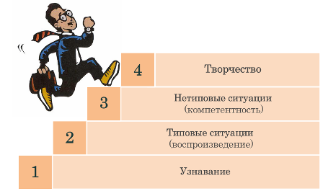
Рисунок 2.1 – Принципы восхождения по методологии В. П. Беспалько

Выделены следующие уровни результатов обучения студентов.
Первый уровень. Результаты обучения студентов свидетельствуют об усвоении ими некоторых элементарных знаний основных вопросов по дисциплине. Допущенные ошибки и неточности показывают, что студенты не овладели необходимой системой знаний по дисциплине.
Второй уровень. Достигнутый уровень оценки результатов обучения показывает, что студенты обладают необходимой системой знаний и владеют некоторыми умениями по дисциплине. Студенты способны понимать и интерпретировать освоенную информацию, что является основой успешного формирования умений и навыков для решения практико-ориентированных задач.
Третий уровень. Студенты продемонстрировали результаты на уровне осознанного владения учебным материалом и учебными умениями, навыками и способами деятельности по дисциплине. Студенты способны анализировать, проводить сравнение и обоснование выбора методов решения заданий в практико-ориентированных ситуациях.
Четвертый уровень. Студенты способны использовать сведения из различных источников для успешного исследования и поиска решения в нестандартных практико-ориентированных ситуациях. Достигнутый уровень оценки результатов обучения студентов по дисциплине является основой для формирования компетенций, соответствующих требованиям ФГОС.
Для студента достигнутый уровень обученности определяется по результатам выполнения всего ПИМ в соответствии с алгоритмом, приведенным в таблице 2.1.
Таблица 2.1 – Алгоритм определения достигнутого уровня обученности для студента
Объект  оценки | Показатель оценки  результатов обучения студента | Уровень обученности  (уровень результатов обучения)
Студент | Менее 70% баллов за задания каждого из блоков 1, 2 и 3 | Первый
 | Не менее 70% баллов за задания блока 1  и меньше 70% баллов за задания каждого из блоков 2 и 3  или  Не менее 70% баллов за задания блока 2  и меньше 70% баллов за задания каждого из блоков 1 и 3  или  Не менее 70% баллов за задания блока 3  и меньше 70% баллов за задания каждого из блоков 1 и 2 | Второй
 | Не менее 70% баллов за задания каждого из блоков 1 и 2  и меньше 70% баллов за задания блока 3  или  Не менее 70% баллов за задания каждого из блоков 1 и 3  и меньше 70% баллов за задания блока 2  или  Не менее 70% баллов за задания каждого из блоков 2 и 3  и меньше 70% баллов за задания блока 1 | Третий
 | Не менее 70% баллов за задания каждого из блоков 1, 2 и 3 | Четвертый
Показатели и критерии оценки результатов обучения для студента и для выборки студентов направления подготовки / специальности на основе предложенной модели представлены в таблице 2.2.
Таблица 2.2 – Показатели и критерии оценки результатов обучения
Объект оценки | Показатель оценки  результатов обучения | Критерий оценки  результатов обучения
Студент | Достигнутый уровень  результатов обучения | Уровень обученности  не ниже второго
Выборка студентов направления подготовки / специальности | Процент студентов  на уровне обученности  не ниже второго | 60% студентов на уровне обученности  не ниже второго

Результаты обучения студентов в рамках ФЭПО-35
В разделе представлена информация о результатах тестирования студентов по двум показателям:
- доля студентов по проценту набранных баллов за выполнение ПИМ позволяет провести экспресс-оценку результатов тестирования;
- доля студентов на уровне обученности не ниже второго позволяет провести более глубокий анализ результатов обучения в соответствии с предложенной моделью.

Результаты обучения студентов вуза и вузов-участников в целом
Результаты тестирования студентов вуза и вузов-участников в целом по показателю «Доля студентов по проценту набранных баллов за выполнение ПИМ» представлены на рисунке 3.1.
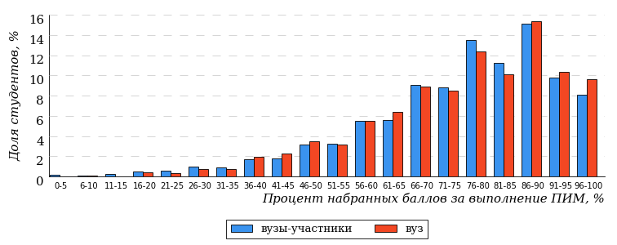
Рисунок 3.1 – Распределение результатов тестирования студентов вуза
с наложением на общий результат вузов-участников
Распределение результатов тестирования студентов вуза и вузов-участников в целом по показателю «Доля студентов на уровне обученности не ниже второго» в соответствии с моделью оценки результатов обучения представлено на рисунке 3.2.
9%
17%
31%
43%
9%
91%
91%
17%
30%
44%
«bad_picture»
вуз | вузы-участники
Рисунок 3.2 – Диаграмма распределения результатов тестирования студентов
по уровням обученности
Как видно из рисунка 3.2, доля студентов вуза на уровне обученности не ниже второго составляет 91% (по вузу в целом), а доля студентов вузов-участников на уровне обученности не ниже второго – 91% (для всей совокупности вузов-участников в целом).
На диаграмме (рисунок 3.3) отмечено положение вуза на фоне вузов-участников по показателю «Доля студентов на уровне обученности не ниже второго» (в рамках ФЭПО-35).
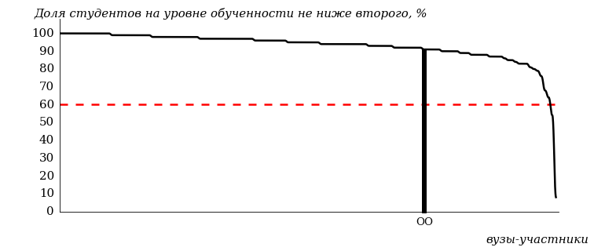
Рисунок 3.3 – Диаграмма ранжирования
по показателю «Доля студентов на уровне обученности не ниже второго»
На рисунке 3.3 красной линией показан критерий оценки результатов обучения «60% студентов на уровне обученности не ниже второго». Темным столбиком отмечен результат по этому показателю студентов вуза.
На диаграмме (рисунок 3.4) представлено распределение студентов по уровням обученности в соответствии с процентом набранных баллов по результатам выполнения ПИМ.
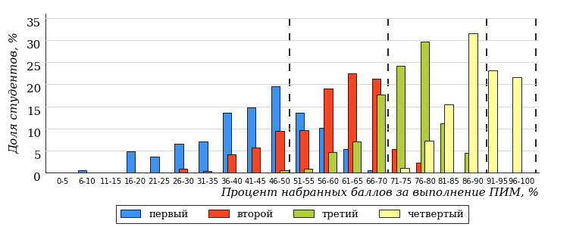
Рисунок 3.4 – Распределение результатов тестирования студентов вуза
по уровням обученности в соответствии с процентом набранных баллов
за выполнение ПИМ
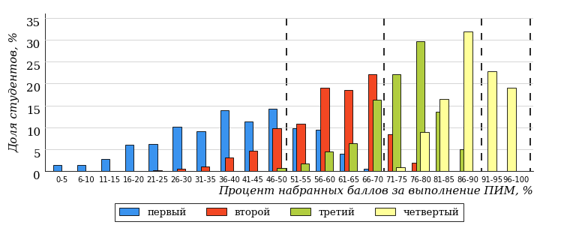
Рисунок 3.5 – Распределение результатов тестирования студентов
по уровням обученности в соответствии с процентом набранных баллов
за выполнение ПИМ
Диаграммы (рисунки 3.4 и 3.5) позволяют провести экспресс-оценку результатов тестирования студентов вуза: сопоставить набранные баллы за выполнение ПИМ с уровнем обученности, а также провести сравнение результатов тестирования студентов вуза с результатами по аналогичным показателям вузов-участников.
На оси абсцисс показан процент набранных баллов за выполнение ПИМ и выделена интервальная шкала по данному показателю: [0%; 50%),
[50%; 70%), [70%; 90%), [90%; 100%]. Столбцы различного цвета указывают на долю студентов, находящихся соответственно на первом, втором, третьем и четвертом уровнях обученности.
ПРИМЕЧАНИЕ:
Предложенная шкала носит рекомендательный характер и может быть использована как дополнение к построению общего рейтинга результатов тестирования.

Результаты обучения студентов вуза и вузов-участников

Направление подготовки 01.03.01 «Математика»
Результаты тестирования студентов вуза и вузов-участников направления подготовки «Математика» по показателю «Доля студентов по проценту набранных баллов за выполнение ПИМ» представлены на рисунке 3.6.
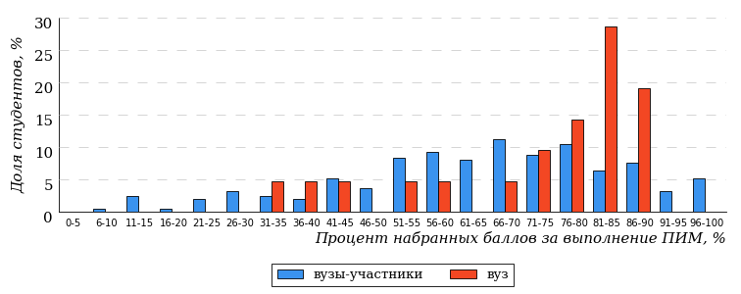
Рисунок 3.6 – Распределение результатов тестирования студентов вуза
с наложением на общий результат вузов-участников
Распределение результатов тестирования студентов вуза и вузов-участников по показателю «Доля студентов на уровне обученности не ниже второго» в соответствии с моделью оценки результатов обучения представлено на рисунке 3.7.
84%
86%
29%
14%
9%
48%
19%
38%
27%
16%
вуз | вузы-участники

Рисунок 3.7 – Диаграмма распределения результатов тестирования студентов
Как видно из рисунка 3.7, доля студентов направления подготовки «Математика» на уровне обученности не ниже второго, составляет 86%, а доля студентов данного направления подготовки вузов-участников – 84%.
На диаграмме (рисунок 3.8) темным столбиком отмечен результат по показателю «Доля студентов на уровне обученности не ниже второго» для направления подготовки «Математика» вуза на фоне вузов-участников, реализующих данное направление подготовки (в рамках ФЭПО-35).
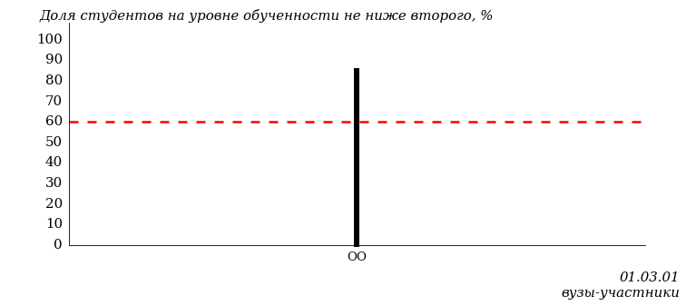
Рисунок 3.8 – Диаграмма ранжирования вузов-участников
по показателю «Доля студентов на уровне обученности не ниже второго»
ПРИМЕЧАНИЕ:
Фон вузов-участников не приводится, если их количество по данному направлению подготовки не превышает 5.
На рисунке 3.8 красной линией показан критерий оценки результатов обучения «60% студентов на уровне обученности не ниже второго».
На диаграмме (рисунок 3.9) представлено распределение студентов вуза направления подготовки «Математика» по уровням обученности в соответствии с процентом набранных баллов по результатам выполнения ПИМ.
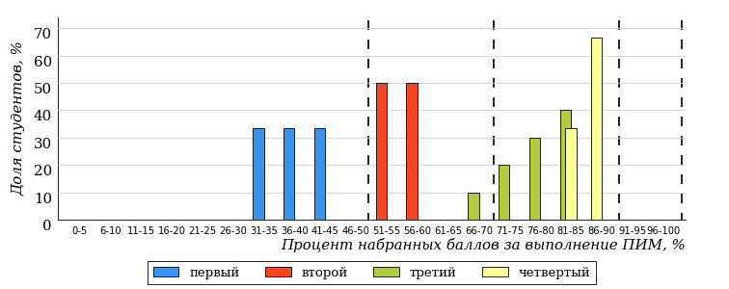
Рисунок 3.9 – Распределение результатов тестирования студентов вуза
по уровням обученности в соответствии
с процентом набранных баллов за выполнение ПИМ
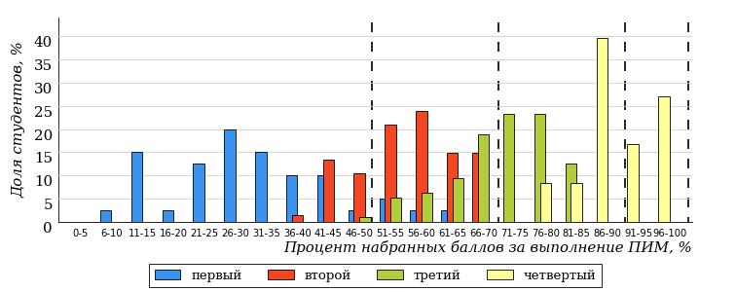
Рисунок 3.10 – Распределение результатов тестирования студентов вузов-участников
по уровням обученности в соответствии
с процентом набранных баллов за выполнение ПИМ
Диаграммы (рисунки 3.9 и 3.10) позволяют провести экспресс-оценку результатов тестирования студентов направления подготовки вуза: сопоставить набранные баллы за выполнение ПИМ с уровнем обученности, а также провести сравнение результатов тестирования студентов вуза по направлению подготовки «Математика» с результатами по данным показателям этого же направления подготовки вузов-участников.
На оси абсцисс показан процент набранных баллов за выполнение ПИМ и выделена интервальная шкала по данному показателю: [0%; 50%),
[50%; 70%), [70%; 90%), [90%; 100%]. Столбцы различного цвета указывают на долю студентов, находящихся соответственно на первом, втором, третьем и четвертом уровнях обученности.
ПРИМЕЧАНИЕ:
Предложенная шкала носит рекомендательный характер и может быть использована как дополнение к построению общего рейтинга результатов тестирования.

Направление подготовки 01.03.02 «Прикладная математика и информатика»
Результаты тестирования студентов вуза и вузов-участников направления подготовки «Прикладная математика и информатика» по показателю «Доля студентов по проценту набранных баллов за выполнение ПИМ» представлены на рисунке 3.11.
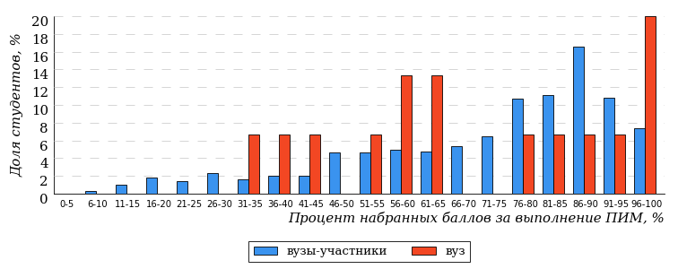
Рисунок 3.11 – Распределение результатов тестирования студентов вуза
с наложением на общий результат вузов-участников
Распределение результатов тестирования студентов вуза и вузов-участников по показателю «Доля студентов на уровне обученности не ниже второго» в соответствии с моделью оценки результатов обучения представлено на рисунке 3.12.
86%
73%
40%
27%
20%
13%
44%
27%
15%
14%
вуз | вузы-участники

Рисунок 3.12 – Диаграмма распределения результатов тестирования студентов
Как видно из рисунка 3.12, доля студентов направления подготовки «Прикладная математика и информатика» на уровне обученности не ниже второго, составляет 73%, а доля студентов данного направления подготовки вузов-участников – 86%.
На диаграмме (рисунок 3.13) темным столбиком отмечен результат по показателю «Доля студентов на уровне обученности не ниже второго» для направления подготовки «Прикладная математика и информатика» вуза на фоне вузов-участников, реализующих данное направление подготовки (в рамках ФЭПО-35).
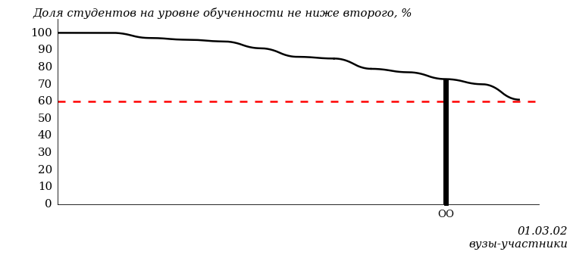
Рисунок 3.13 – Диаграмма ранжирования вузов-участников
по показателю «Доля студентов на уровне обученности не ниже второго»
ПРИМЕЧАНИЕ:
Фон вузов-участников не приводится, если их количество по данному направлению подготовки не превышает 5.
На рисунке 3.13 красной линией показан критерий оценки результатов обучения «60% студентов на уровне обученности не ниже второго».
На диаграмме (рисунок 3.14) представлено распределение студентов вуза направления подготовки «Прикладная математика и информатика» по уровням обученности в соответствии с процентом набранных баллов по результатам выполнения ПИМ.
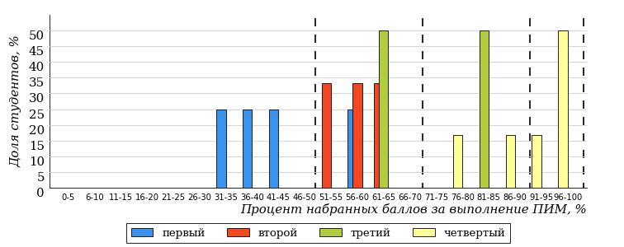
Рисунок 3.14 – Распределение результатов тестирования студентов вуза
по уровням обученности в соответствии
с процентом набранных баллов за выполнение ПИМ
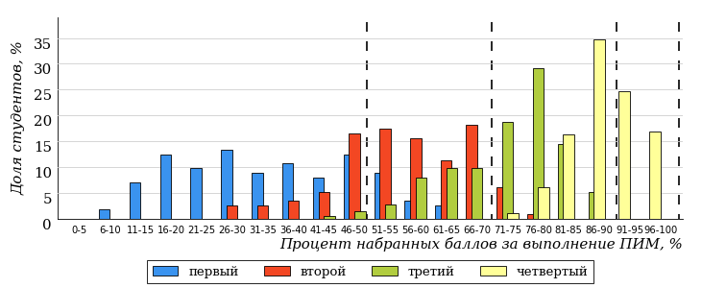
Рисунок 3.15 – Распределение результатов тестирования студентов вузов-участников
по уровням обученности в соответствии
с процентом набранных баллов за выполнение ПИМ
Диаграммы (рисунки 3.14 и 3.15) позволяют провести экспресс-оценку результатов тестирования студентов направления подготовки вуза: сопоставить набранные баллы за выполнение ПИМ с уровнем обученности, а также провести сравнение результатов тестирования студентов вуза по направлению подготовки «Прикладная математика и информатика» с результатами по данным показателям этого же направления подготовки вузов-участников.
На оси абсцисс показан процент набранных баллов за выполнение ПИМ и выделена интервальная шкала по данному показателю: [0%; 50%),
[50%; 70%), [70%; 90%), [90%; 100%]. Столбцы различного цвета указывают на долю студентов, находящихся соответственно на первом, втором, третьем и четвертом уровнях обученности.
ПРИМЕЧАНИЕ:
Предложенная шкала носит рекомендательный характер и может быть использована как дополнение к построению общего рейтинга результатов тестирования.

Направление подготовки 01.03.03 «Механика и математическое моделирование»
Результаты тестирования студентов вуза и вузов-участников направления подготовки «Механика и математическое моделирование» по показателю «Доля студентов по проценту набранных баллов за выполнение ПИМ» представлены на рисунке 3.16.
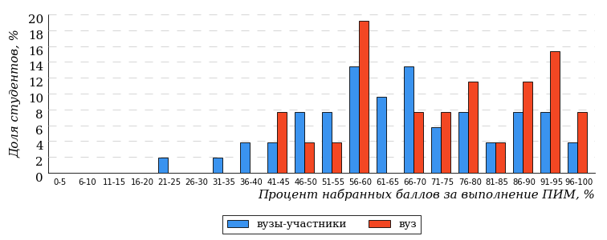
Рисунок 3.16 – Распределение результатов тестирования студентов вуза
с наложением на общий результат вузов-участников
Распределение результатов тестирования студентов вуза и вузов-участников по показателю «Доля студентов на уровне обученности не ниже второго» в соответствии с моделью оценки результатов обучения представлено на рисунке 3.17.
87%
92%
38%
8%
31%
23%
23%
31%
33%
13%
вуз | вузы-участники

Рисунок 3.17 – Диаграмма распределения результатов тестирования студентов
Как видно из рисунка 3.17, доля студентов направления подготовки «Механика и математическое моделирование» на уровне обученности не ниже второго, составляет 92%, а доля студентов данного направления подготовки вузов-участников – 87%.
На диаграмме (рисунок 3.18) темным столбиком отмечен результат по показателю «Доля студентов на уровне обученности не ниже второго» для направления подготовки «Механика и математическое моделирование» вуза на фоне вузов-участников, реализующих данное направление подготовки (в рамках ФЭПО-35).
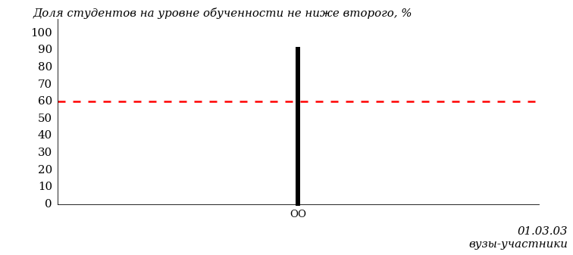
Рисунок 3.18 – Диаграмма ранжирования вузов-участников
по показателю «Доля студентов на уровне обученности не ниже второго»
ПРИМЕЧАНИЕ:
Фон вузов-участников не приводится, если их количество по данному направлению подготовки не превышает 5.
На рисунке 3.18 красной линией показан критерий оценки результатов обучения «60% студентов на уровне обученности не ниже второго».
На диаграмме (рисунок 3.19) представлено распределение студентов вуза направления подготовки «Механика и математическое моделирование» по уровням обученности в соответствии с процентом набранных баллов по результатам выполнения ПИМ.
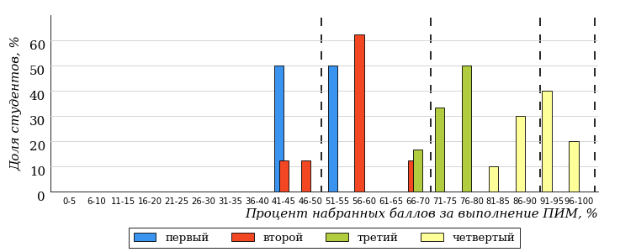
Рисунок 3.19 – Распределение результатов тестирования студентов вуза
по уровням обученности в соответствии
с процентом набранных баллов за выполнение ПИМ
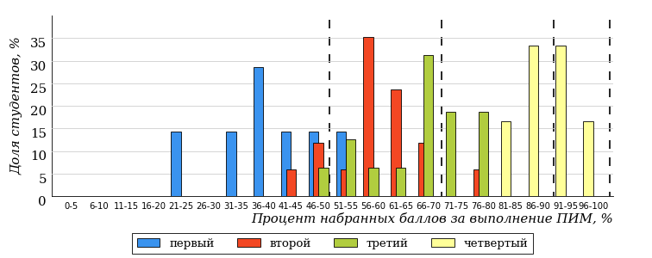
Рисунок 3.20 – Распределение результатов тестирования студентов вузов-участников
по уровням обученности в соответствии
с процентом набранных баллов за выполнение ПИМ
Диаграммы (рисунки 3.19 и 3.20) позволяют провести экспресс-оценку результатов тестирования студентов направления подготовки вуза: сопоставить набранные баллы за выполнение ПИМ с уровнем обученности, а также провести сравнение результатов тестирования студентов вуза по направлению подготовки «Механика и математическое моделирование» с результатами по данным показателям этого же направления подготовки вузов-участников.
На оси абсцисс показан процент набранных баллов за выполнение ПИМ и выделена интервальная шкала по данному показателю: [0%; 50%),
[50%; 70%), [70%; 90%), [90%; 100%]. Столбцы различного цвета указывают на долю студентов, находящихся соответственно на первом, втором, третьем и четвертом уровнях обученности.
ПРИМЕЧАНИЕ:
Предложенная шкала носит рекомендательный характер и может быть использована как дополнение к построению общего рейтинга результатов тестирования.

Направление подготовки 02.03.01 «Математика и компьютерные науки»
Результаты тестирования студентов вуза и вузов-участников направления подготовки «Математика и компьютерные науки» по показателю «Доля студентов по проценту набранных баллов за выполнение ПИМ» представлены на рисунке 3.21.
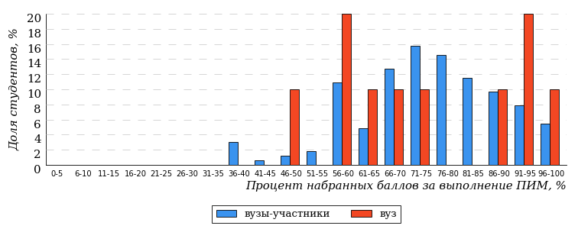
Рисунок 3.21 – Распределение результатов тестирования студентов вуза
с наложением на общий результат вузов-участников
Распределение результатов тестирования студентов вуза и вузов-участников по показателю «Доля студентов на уровне обученности не ниже второго» в соответствии с моделью оценки результатов обучения представлено на рисунке 3.22.
95%
95%
40%
5%
30%
25%
39%
34%
22%
5%
вуз | вузы-участники

Рисунок 3.22 – Диаграмма распределения результатов тестирования студентов
Как видно из рисунка 3.22, доля студентов направления подготовки «Математика и компьютерные науки» на уровне обученности не ниже второго, составляет 95%, а доля студентов данного направления подготовки вузов-участников – 95%.
На диаграмме (рисунок 3.23) темным столбиком отмечен результат по показателю «Доля студентов на уровне обученности не ниже второго» для направления подготовки «Математика и компьютерные науки» вуза на фоне вузов-участников, реализующих данное направление подготовки (в рамках ФЭПО-35).
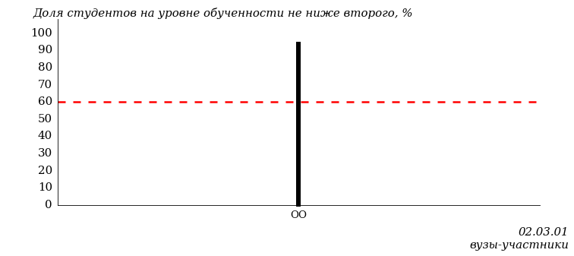
Рисунок 3.23 – Диаграмма ранжирования вузов-участников
по показателю «Доля студентов на уровне обученности не ниже второго»
ПРИМЕЧАНИЕ:
Фон вузов-участников не приводится, если их количество по данному направлению подготовки не превышает 5.
На рисунке 3.23 красной линией показан критерий оценки результатов обучения «60% студентов на уровне обученности не ниже второго».
На диаграмме (рисунок 3.24) представлено распределение студентов вуза направления подготовки «Математика и компьютерные науки» по уровням обученности в соответствии с процентом набранных баллов по результатам выполнения ПИМ.
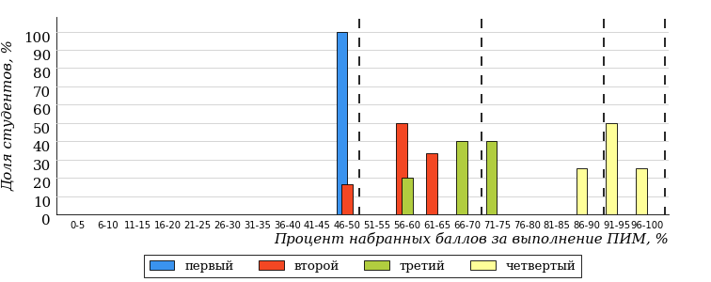
Рисунок 3.24 – Распределение результатов тестирования студентов вуза
по уровням обученности в соответствии
с процентом набранных баллов за выполнение ПИМ
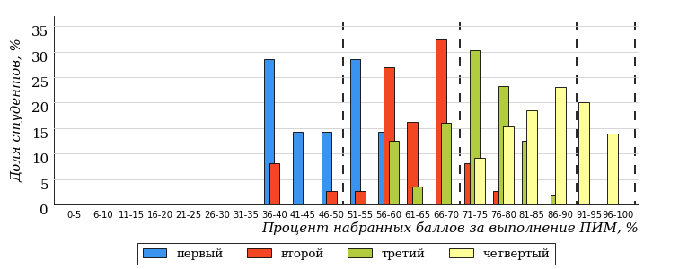
Рисунок 3.25 – Распределение результатов тестирования студентов вузов-участников
по уровням обученности в соответствии
с процентом набранных баллов за выполнение ПИМ
Диаграммы (рисунки 3.24 и 3.25) позволяют провести экспресс-оценку результатов тестирования студентов направления подготовки вуза: сопоставить набранные баллы за выполнение ПИМ с уровнем обученности, а также провести сравнение результатов тестирования студентов вуза по направлению подготовки «Математика и компьютерные науки» с результатами по данным показателям этого же направления подготовки вузов-участников.
На оси абсцисс показан процент набранных баллов за выполнение ПИМ и выделена интервальная шкала по данному показателю: [0%; 50%),
[50%; 70%), [70%; 90%), [90%; 100%]. Столбцы различного цвета указывают на долю студентов, находящихся соответственно на первом, втором, третьем и четвертом уровнях обученности.
ПРИМЕЧАНИЕ:
Предложенная шкала носит рекомендательный характер и может быть использована как дополнение к построению общего рейтинга результатов тестирования.

Направление подготовки 02.03.02 «Фундаментальная информатика и информационные технологии»
Результаты тестирования студентов вуза и вузов-участников направления подготовки «Фундаментальная информатика и информационные технологии» по показателю «Доля студентов по проценту набранных баллов за выполнение ПИМ» представлены на рисунке 3.26.
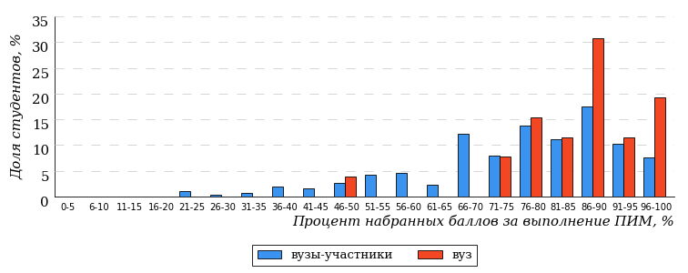
Рисунок 3.26 – Распределение результатов тестирования студентов вуза
с наложением на общий результат вузов-участников
Распределение результатов тестирования студентов вуза и вузов-участников по показателю «Доля студентов на уровне обученности не ниже второго» в соответствии с моделью оценки результатов обучения представлено на рисунке 3.27.
92%
100%
69%
0%
4%
27%
43%
37%
12%
8%
вуз | вузы-участники

Рисунок 3.27 – Диаграмма распределения результатов тестирования студентов
Как видно из рисунка 3.27, доля студентов направления подготовки «Фундаментальная информатика и информационные технологии» на уровне обученности не ниже второго, составляет 100%, а доля студентов данного направления подготовки вузов-участников – 92%.
На диаграмме (рисунок 3.28) темным столбиком отмечен результат по показателю «Доля студентов на уровне обученности не ниже второго» для направления подготовки «Фундаментальная информатика и информационные технологии» вуза на фоне вузов-участников, реализующих данное направление подготовки (в рамках ФЭПО-35).
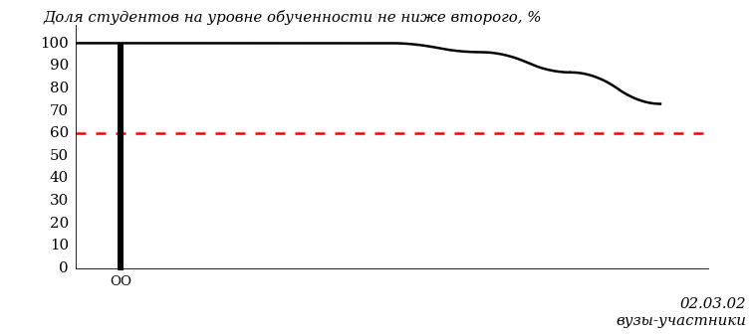
Рисунок 3.28 – Диаграмма ранжирования вузов-участников
по показателю «Доля студентов на уровне обученности не ниже второго»
ПРИМЕЧАНИЕ:
Фон вузов-участников не приводится, если их количество по данному направлению подготовки не превышает 5.
На рисунке 3.28 красной линией показан критерий оценки результатов обучения «60% студентов на уровне обученности не ниже второго».
На диаграмме (рисунок 3.29) представлено распределение студентов вуза направления подготовки «Фундаментальная информатика и информационные технологии» по уровням обученности в соответствии с процентом набранных баллов по результатам выполнения ПИМ.
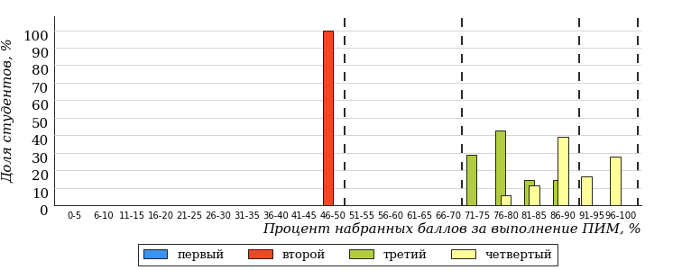
Рисунок 3.29 – Распределение результатов тестирования студентов вуза
по уровням обученности в соответствии
с процентом набранных баллов за выполнение ПИМ
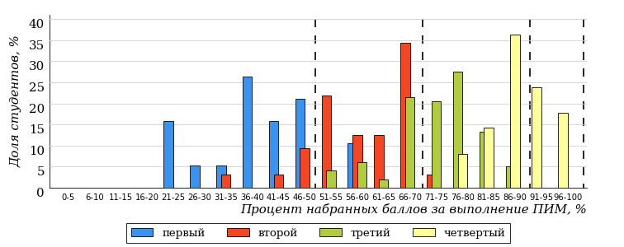
Рисунок 3.30 – Распределение результатов тестирования студентов вузов-участников
по уровням обученности в соответствии
с процентом набранных баллов за выполнение ПИМ
Диаграммы (рисунки 3.29 и 3.30) позволяют провести экспресс-оценку результатов тестирования студентов направления подготовки вуза: сопоставить набранные баллы за выполнение ПИМ с уровнем обученности, а также провести сравнение результатов тестирования студентов вуза по направлению подготовки «Фундаментальная информатика и информационные технологии» с результатами по данным показателям этого же направления подготовки вузов-участников.
На оси абсцисс показан процент набранных баллов за выполнение ПИМ и выделена интервальная шкала по данному показателю: [0%; 50%),
[50%; 70%), [70%; 90%), [90%; 100%]. Столбцы различного цвета указывают на долю студентов, находящихся соответственно на первом, втором, третьем и четвертом уровнях обученности.
ПРИМЕЧАНИЕ:
Предложенная шкала носит рекомендательный характер и может быть использована как дополнение к построению общего рейтинга результатов тестирования.

Направление подготовки 03.03.01 «Прикладные математика и физика»
Результаты тестирования студентов вуза и вузов-участников направления подготовки «Прикладные математика и физика» по показателю «Доля студентов по проценту набранных баллов за выполнение ПИМ» представлены на рисунке 3.31.
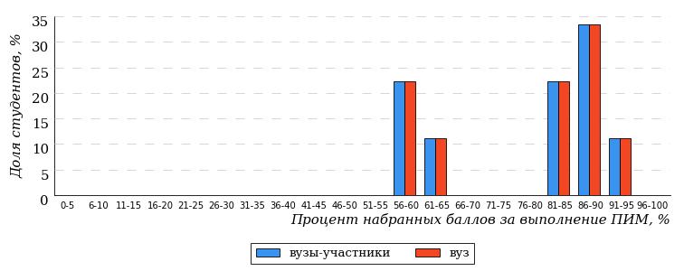
Рисунок 3.31 – Распределение результатов тестирования студентов вуза
с наложением на общий результат вузов-участников
Распределение результатов тестирования студентов вуза и вузов-участников по показателю «Доля студентов на уровне обученности не ниже второго» в соответствии с моделью оценки результатов обучения представлено на рисунке 3.32.
88%
88%
44%
12%
22%
22%
44%
22%
22%
12%
вуз | вузы-участники

Рисунок 3.32 – Диаграмма распределения результатов тестирования студентов
Как видно из рисунка 3.32, доля студентов направления подготовки «Прикладные математика и физика» на уровне обученности не ниже второго, составляет 88%, а доля студентов данного направления подготовки вузов-участников – 88%.
На диаграмме (рисунок 3.33) темным столбиком отмечен результат по показателю «Доля студентов на уровне обученности не ниже второго» для направления подготовки «Прикладные математика и физика» вуза на фоне вузов-участников, реализующих данное направление подготовки (в рамках ФЭПО-35).
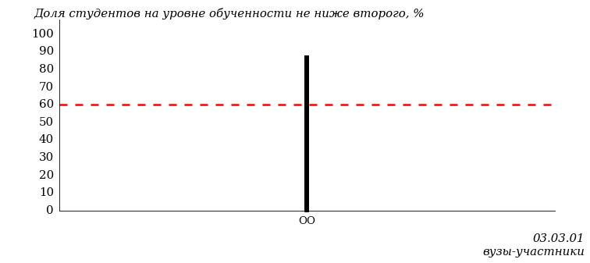
Рисунок 3.33 – Диаграмма ранжирования вузов-участников
по показателю «Доля студентов на уровне обученности не ниже второго»
ПРИМЕЧАНИЕ:
Фон вузов-участников не приводится, если их количество по данному направлению подготовки не превышает 5.
На рисунке 3.33 красной линией показан критерий оценки результатов обучения «60% студентов на уровне обученности не ниже второго».
На диаграмме (рисунок 3.34) представлено распределение студентов вуза направления подготовки «Прикладные математика и физика» по уровням обученности в соответствии с процентом набранных баллов по результатам выполнения ПИМ.
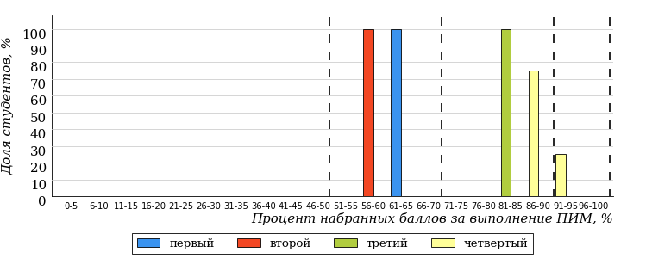
Рисунок 3.34 – Распределение результатов тестирования студентов вуза
по уровням обученности в соответствии
с процентом набранных баллов за выполнение ПИМ
Рисунок 3.35 – Распределение результатов тестирования студентов вузов-участников
по уровням обученности в соответствии
с процентом набранных баллов за выполнение ПИМ
Диаграммы (рисунки 3.34 и 3.35) позволяют провести экспресс-оценку результатов тестирования студентов направления подготовки вуза: сопоставить набранные баллы за выполнение ПИМ с уровнем обученности, а также провести сравнение результатов тестирования студентов вуза по направлению подготовки «Прикладные математика и физика» с результатами по данным показателям этого же направления подготовки вузов-участников.
На оси абсцисс показан процент набранных баллов за выполнение ПИМ и выделена интервальная шкала по данному показателю: [0%; 50%),
[50%; 70%), [70%; 90%), [90%; 100%]. Столбцы различного цвета указывают на долю студентов, находящихся соответственно на первом, втором, третьем и четвертом уровнях обученности.
ПРИМЕЧАНИЕ:
Предложенная шкала носит рекомендательный характер и может быть использована как дополнение к построению общего рейтинга результатов тестирования.

Направление подготовки 03.03.02 «Физика»
Результаты тестирования студентов вуза и вузов-участников направления подготовки «Физика» по показателю «Доля студентов по проценту набранных баллов за выполнение ПИМ» представлены на рисунке 3.36.
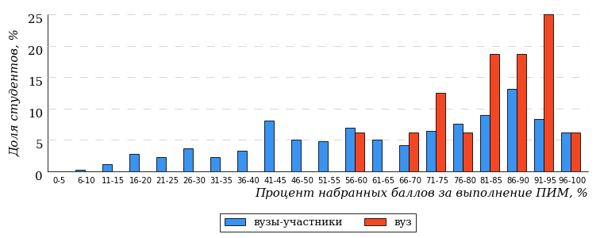
Рисунок 3.36 – Распределение результатов тестирования студентов вуза
с наложением на общий результат вузов-участников
Распределение результатов тестирования студентов вуза и вузов-участников по показателю «Доля студентов на уровне обученности не ниже второго» в соответствии с моделью оценки результатов обучения представлено на рисунке 3.37.
78%
94%
69%
6%
0%
25%
36%
23%
19%
22%
вуз | вузы-участники

Рисунок 3.37 – Диаграмма распределения результатов тестирования студентов
Как видно из рисунка 3.37, доля студентов направления подготовки «Физика» на уровне обученности не ниже второго, составляет 94%, а доля студентов данного направления подготовки вузов-участников – 78%.
На диаграмме (рисунок 3.38) темным столбиком отмечен результат по показателю «Доля студентов на уровне обученности не ниже второго» для направления подготовки «Физика» вуза на фоне вузов-участников, реализующих данное направление подготовки (в рамках ФЭПО-35).
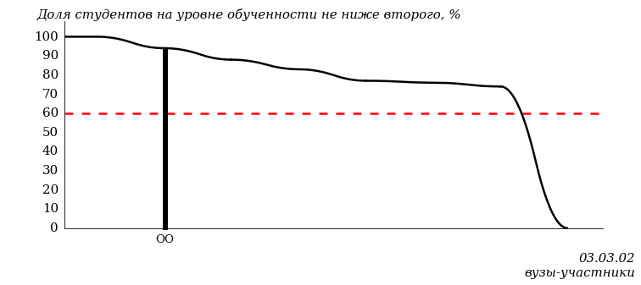
Рисунок 3.38 – Диаграмма ранжирования вузов-участников
по показателю «Доля студентов на уровне обученности не ниже второго»
ПРИМЕЧАНИЕ:
Фон вузов-участников не приводится, если их количество по данному направлению подготовки не превышает 5.
На рисунке 3.38 красной линией показан критерий оценки результатов обучения «60% студентов на уровне обученности не ниже второго».
На диаграмме (рисунок 3.39) представлено распределение студентов вуза направления подготовки «Физика» по уровням обученности в соответствии с процентом набранных баллов по результатам выполнения ПИМ.
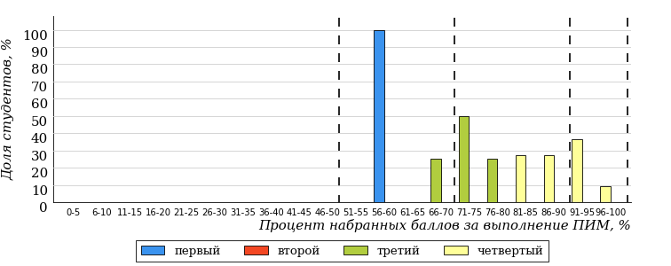
Рисунок 3.39 – Распределение результатов тестирования студентов вуза
по уровням обученности в соответствии
с процентом набранных баллов за выполнение ПИМ
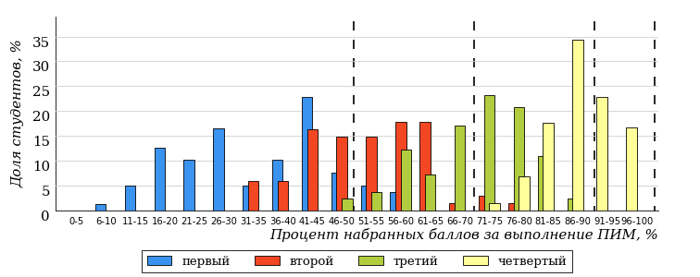
Рисунок 3.40 – Распределение результатов тестирования студентов вузов-участников
по уровням обученности в соответствии
с процентом набранных баллов за выполнение ПИМ
Диаграммы (рисунки 3.39 и 3.40) позволяют провести экспресс-оценку результатов тестирования студентов направления подготовки вуза: сопоставить набранные баллы за выполнение ПИМ с уровнем обученности, а также провести сравнение результатов тестирования студентов вуза по направлению подготовки «Физика» с результатами по данным показателям этого же направления подготовки вузов-участников.
На оси абсцисс показан процент набранных баллов за выполнение ПИМ и выделена интервальная шкала по данному показателю: [0%; 50%),
[50%; 70%), [70%; 90%), [90%; 100%]. Столбцы различного цвета указывают на долю студентов, находящихся соответственно на первом, втором, третьем и четвертом уровнях обученности.
ПРИМЕЧАНИЕ:
Предложенная шкала носит рекомендательный характер и может быть использована как дополнение к построению общего рейтинга результатов тестирования.

Направление подготовки 04.03.01 «Химия»
Результаты тестирования студентов вуза и вузов-участников направления подготовки «Химия» по показателю «Доля студентов по проценту набранных баллов за выполнение ПИМ» представлены на рисунке 3.41.
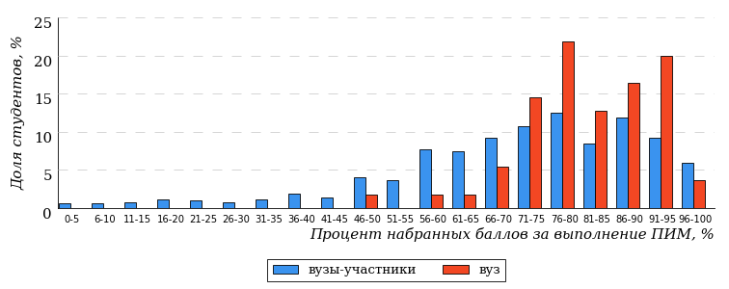
Рисунок 3.41 – Распределение результатов тестирования студентов вуза
с наложением на общий результат вузов-участников
Распределение результатов тестирования студентов вуза и вузов-участников по показателю «Доля студентов на уровне обученности не ниже второго» в соответствии с моделью оценки результатов обучения представлено на рисунке 3.42.
85%
100%
53%
0%
9%
38%
36%
30%
19%
15%
вуз | вузы-участники

Рисунок 3.42 – Диаграмма распределения результатов тестирования студентов
Как видно из рисунка 3.42, доля студентов направления подготовки «Химия» на уровне обученности не ниже второго, составляет 100%, а доля студентов данного направления подготовки вузов-участников – 85%.
На диаграмме (рисунок 3.43) темным столбиком отмечен результат по показателю «Доля студентов на уровне обученности не ниже второго» для направления подготовки «Химия» вуза на фоне вузов-участников, реализующих данное направление подготовки (в рамках ФЭПО-35).
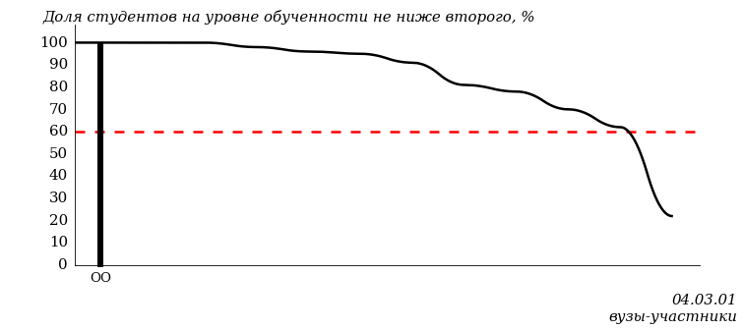
Рисунок 3.43 – Диаграмма ранжирования вузов-участников
по показателю «Доля студентов на уровне обученности не ниже второго»
ПРИМЕЧАНИЕ:
Фон вузов-участников не приводится, если их количество по данному направлению подготовки не превышает 5.
На рисунке 3.43 красной линией показан критерий оценки результатов обучения «60% студентов на уровне обученности не ниже второго».
На диаграмме (рисунок 3.44) представлено распределение студентов вуза направления подготовки «Химия» по уровням обученности в соответствии с процентом набранных баллов по результатам выполнения ПИМ.
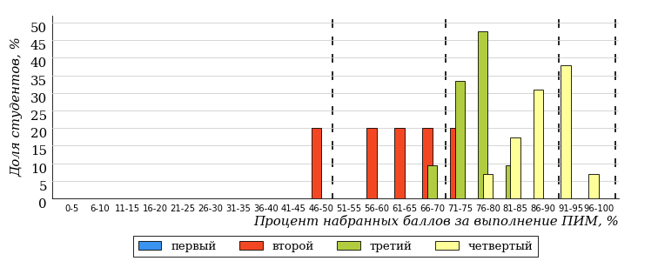
Рисунок 3.44 – Распределение результатов тестирования студентов вуза
по уровням обученности в соответствии
с процентом набранных баллов за выполнение ПИМ
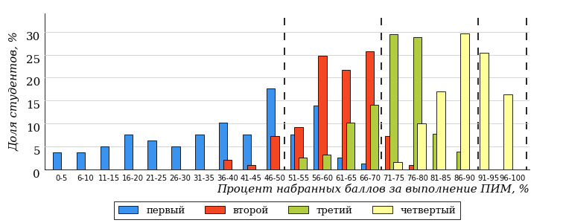
Рисунок 3.45 – Распределение результатов тестирования студентов вузов-участников
по уровням обученности в соответствии
с процентом набранных баллов за выполнение ПИМ
Диаграммы (рисунки 3.44 и 3.45) позволяют провести экспресс-оценку результатов тестирования студентов направления подготовки вуза: сопоставить набранные баллы за выполнение ПИМ с уровнем обученности, а также провести сравнение результатов тестирования студентов вуза по направлению подготовки «Химия» с результатами по данным показателям этого же направления подготовки вузов-участников.
На оси абсцисс показан процент набранных баллов за выполнение ПИМ и выделена интервальная шкала по данному показателю: [0%; 50%),
[50%; 70%), [70%; 90%), [90%; 100%]. Столбцы различного цвета указывают на долю студентов, находящихся соответственно на первом, втором, третьем и четвертом уровнях обученности.
ПРИМЕЧАНИЕ:
Предложенная шкала носит рекомендательный характер и может быть использована как дополнение к построению общего рейтинга результатов тестирования.

Направление подготовки 04.03.02 «Химия, физика и механика материалов»
Результаты тестирования студентов вуза и вузов-участников направления подготовки «Химия, физика и механика материалов» по показателю «Доля студентов по проценту набранных баллов за выполнение ПИМ» представлены на рисунке 3.46.
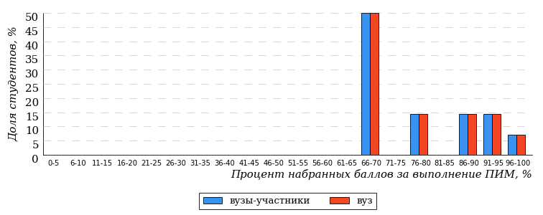
Рисунок 3.46 – Распределение результатов тестирования студентов вуза
с наложением на общий результат вузов-участников
Распределение результатов тестирования студентов вуза и вузов-участников по показателю «Доля студентов на уровне обученности не ниже второго» в соответствии с моделью оценки результатов обучения представлено на рисунке 3.47.
100%
100%
43%
0%
36%
21%
43%
21%
36%
0%
вуз | вузы-участники

Рисунок 3.47 – Диаграмма распределения результатов тестирования студентов
Как видно из рисунка 3.47, доля студентов направления подготовки «Химия, физика и механика материалов» на уровне обученности не ниже второго, составляет 100%, а доля студентов данного направления подготовки вузов-участников – 100%.
На диаграмме (рисунок 3.48) темным столбиком отмечен результат по показателю «Доля студентов на уровне обученности не ниже второго» для направления подготовки «Химия, физика и механика материалов» вуза на фоне вузов-участников, реализующих данное направление подготовки (в рамках ФЭПО-35).
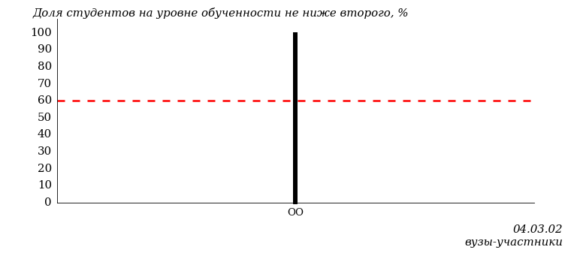
Рисунок 3.48 – Диаграмма ранжирования вузов-участников
по показателю «Доля студентов на уровне обученности не ниже второго»
ПРИМЕЧАНИЕ:
Фон вузов-участников не приводится, если их количество по данному направлению подготовки не превышает 5.
На рисунке 3.48 красной линией показан критерий оценки результатов обучения «60% студентов на уровне обученности не ниже второго».
На диаграмме (рисунок 3.49) представлено распределение студентов вуза направления подготовки «Химия, физика и механика материалов» по уровням обученности в соответствии с процентом набранных баллов по результатам выполнения ПИМ.
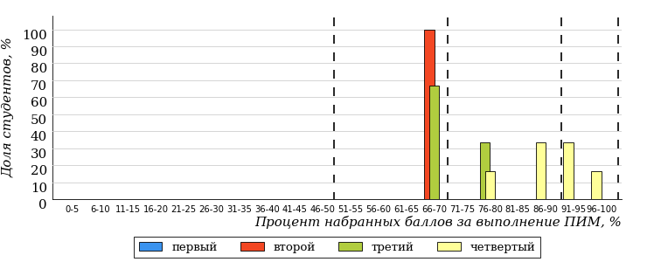
Рисунок 3.49 – Распределение результатов тестирования студентов вуза
по уровням обученности в соответствии
с процентом набранных баллов за выполнение ПИМ
Рисунок 3.50 – Распределение результатов тестирования студентов вузов-участников
по уровням обученности в соответствии
с процентом набранных баллов за выполнение ПИМ
Диаграммы (рисунки 3.49 и 3.50) позволяют провести экспресс-оценку результатов тестирования студентов направления подготовки вуза: сопоставить набранные баллы за выполнение ПИМ с уровнем обученности, а также провести сравнение результатов тестирования студентов вуза по направлению подготовки «Химия, физика и механика материалов» с результатами по данным показателям этого же направления подготовки вузов-участников.
На оси абсцисс показан процент набранных баллов за выполнение ПИМ и выделена интервальная шкала по данному показателю: [0%; 50%),
[50%; 70%), [70%; 90%), [90%; 100%]. Столбцы различного цвета указывают на долю студентов, находящихся соответственно на первом, втором, третьем и четвертом уровнях обученности.
ПРИМЕЧАНИЕ:
Предложенная шкала носит рекомендательный характер и может быть использована как дополнение к построению общего рейтинга результатов тестирования.

Направление подготовки 05.03.02 «География»
Результаты тестирования студентов вуза и вузов-участников направления подготовки «География» по показателю «Доля студентов по проценту набранных баллов за выполнение ПИМ» представлены на рисунке 3.56.
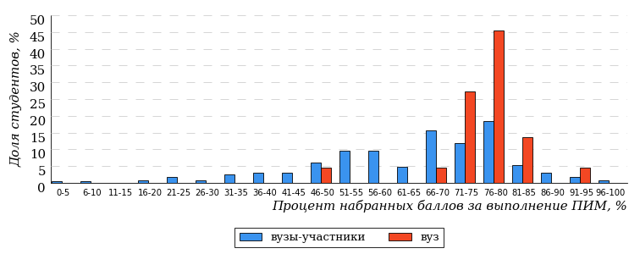
Рисунок 3.56 – Распределение результатов тестирования студентов вуза
с наложением на общий результат вузов-участников
Распределение результатов тестирования студентов вуза и вузов-участников по показателю «Доля студентов на уровне обученности не ниже второго» в соответствии с моделью оценки результатов обучения представлено на рисунке 3.57.
81%
95%
36%
5%
18%
41%
18%
34%
29%
19%
вуз | вузы-участники

Рисунок 3.57 – Диаграмма распределения результатов тестирования студентов
Как видно из рисунка 3.57, доля студентов направления подготовки «География» на уровне обученности не ниже второго, составляет 95%, а доля студентов данного направления подготовки вузов-участников – 81%.
На диаграмме (рисунок 3.58) темным столбиком отмечен результат по показателю «Доля студентов на уровне обученности не ниже второго» для направления подготовки «География» вуза на фоне вузов-участников, реализующих данное направление подготовки (в рамках ФЭПО-35).
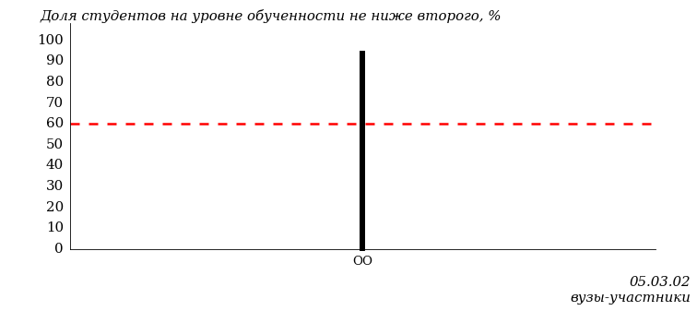
Рисунок 3.58 – Диаграмма ранжирования вузов-участников
по показателю «Доля студентов на уровне обученности не ниже второго»
ПРИМЕЧАНИЕ:
Фон вузов-участников не приводится, если их количество по данному направлению подготовки не превышает 5.
На рисунке 3.58 красной линией показан критерий оценки результатов обучения «60% студентов на уровне обученности не ниже второго».
На диаграмме (рисунок 3.59) представлено распределение студентов вуза направления подготовки «География» по уровням обученности в соответствии с процентом набранных баллов по результатам выполнения ПИМ.
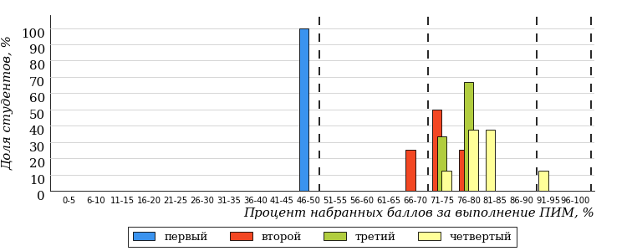
Рисунок 3.59 – Распределение результатов тестирования студентов вуза
по уровням обученности в соответствии
с процентом набранных баллов за выполнение ПИМ
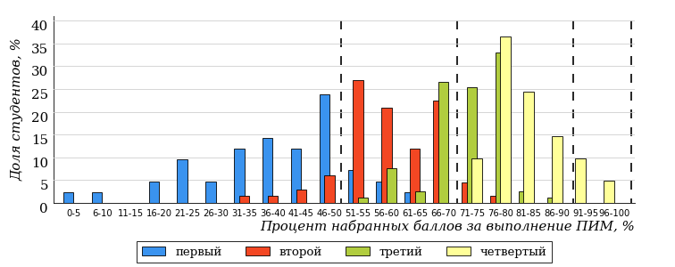
Рисунок 3.60 – Распределение результатов тестирования студентов вузов-участников
по уровням обученности в соответствии
с процентом набранных баллов за выполнение ПИМ
Диаграммы (рисунки 3.59 и 3.60) позволяют провести экспресс-оценку результатов тестирования студентов направления подготовки вуза: сопоставить набранные баллы за выполнение ПИМ с уровнем обученности, а также провести сравнение результатов тестирования студентов вуза по направлению подготовки «География» с результатами по данным показателям этого же направления подготовки вузов-участников.
На оси абсцисс показан процент набранных баллов за выполнение ПИМ и выделена интервальная шкала по данному показателю: [0%; 50%),
[50%; 70%), [70%; 90%), [90%; 100%]. Столбцы различного цвета указывают на долю студентов, находящихся соответственно на первом, втором, третьем и четвертом уровнях обученности.
ПРИМЕЧАНИЕ:
Предложенная шкала носит рекомендательный характер и может быть использована как дополнение к построению общего рейтинга результатов тестирования.

Направление подготовки 05.03.03 «Картография и геоинформатика»
Результаты тестирования студентов вуза и вузов-участников направления подготовки «Картография и геоинформатика» по показателю «Доля студентов по проценту набранных баллов за выполнение ПИМ» представлены на рисунке 3.61.
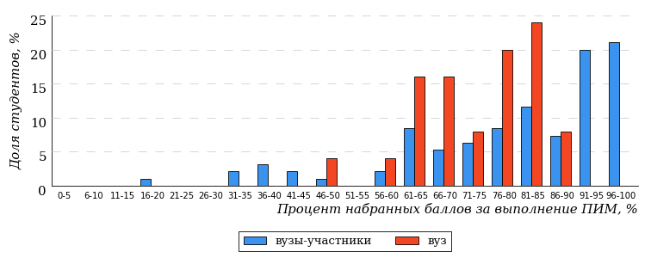
Рисунок 3.61 – Распределение результатов тестирования студентов вуза
с наложением на общий результат вузов-участников
Распределение результатов тестирования студентов вуза и вузов-участников по показателю «Доля студентов на уровне обученности не ниже второго» в соответствии с моделью оценки результатов обучения представлено на рисунке 3.62.
89%
92%
24%
8%
16%
52%
53%
28%
8%
11%
вуз | вузы-участники

Рисунок 3.62 – Диаграмма распределения результатов тестирования студентов
Как видно из рисунка 3.62, доля студентов направления подготовки «Картография и геоинформатика» на уровне обученности не ниже второго, составляет 92%, а доля студентов данного направления подготовки вузов-участников – 89%.
На диаграмме (рисунок 3.63) темным столбиком отмечен результат по показателю «Доля студентов на уровне обученности не ниже второго» для направления подготовки «Картография и геоинформатика» вуза на фоне вузов-участников, реализующих данное направление подготовки (в рамках ФЭПО-35).
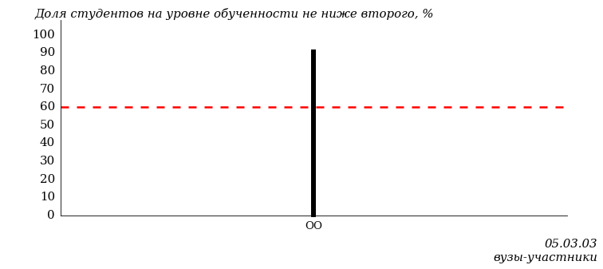
Рисунок 3.63 – Диаграмма ранжирования вузов-участников
по показателю «Доля студентов на уровне обученности не ниже второго»
ПРИМЕЧАНИЕ:
Фон вузов-участников не приводится, если их количество по данному направлению подготовки не превышает 5.
На рисунке 3.63 красной линией показан критерий оценки результатов обучения «60% студентов на уровне обученности не ниже второго».
На диаграмме (рисунок 3.64) представлено распределение студентов вуза направления подготовки «Картография и геоинформатика» по уровням обученности в соответствии с процентом набранных баллов по результатам выполнения ПИМ.
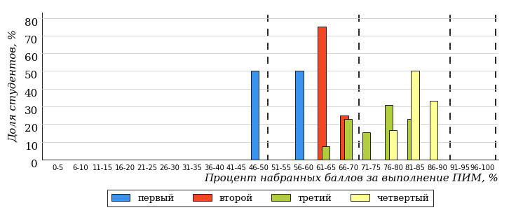
Рисунок 3.64 – Распределение результатов тестирования студентов вуза
по уровням обученности в соответствии
с процентом набранных баллов за выполнение ПИМ
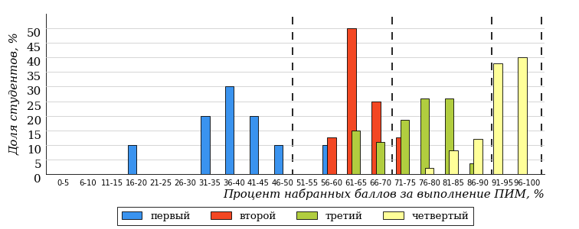
Рисунок 3.65 – Распределение результатов тестирования студентов вузов-участников
по уровням обученности в соответствии
с процентом набранных баллов за выполнение ПИМ
Диаграммы (рисунки 3.64 и 3.65) позволяют провести экспресс-оценку результатов тестирования студентов направления подготовки вуза: сопоставить набранные баллы за выполнение ПИМ с уровнем обученности, а также провести сравнение результатов тестирования студентов вуза по направлению подготовки «Картография и геоинформатика» с результатами по данным показателям этого же направления подготовки вузов-участников.
На оси абсцисс показан процент набранных баллов за выполнение ПИМ и выделена интервальная шкала по данному показателю: [0%; 50%),
[50%; 70%), [70%; 90%), [90%; 100%]. Столбцы различного цвета указывают на долю студентов, находящихся соответственно на первом, втором, третьем и четвертом уровнях обученности.
ПРИМЕЧАНИЕ:
Предложенная шкала носит рекомендательный характер и может быть использована как дополнение к построению общего рейтинга результатов тестирования.

Направление подготовки 05.03.06 «Экология и природопользование»
Результаты тестирования студентов вуза и вузов-участников направления подготовки «Экология и природопользование» по показателю «Доля студентов по проценту набранных баллов за выполнение ПИМ» представлены на рисунке 3.66.
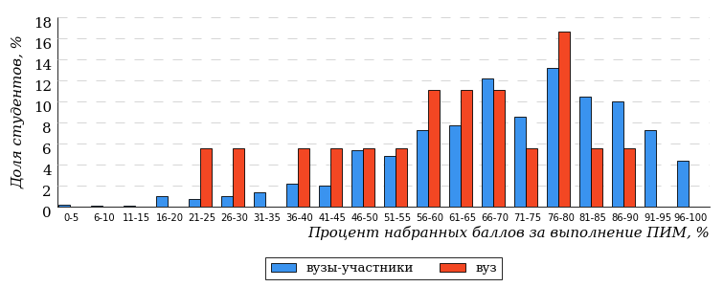
Рисунок 3.66 – Распределение результатов тестирования студентов вуза
с наложением на общий результат вузов-участников
Распределение результатов тестирования студентов вуза и вузов-участников по показателю «Доля студентов на уровне обученности не ниже второго» в соответствии с моделью оценки результатов обучения представлено на рисунке 3.67.
92%
72%
22%
28%
28%
22%
32%
33%
27%
8%
вуз | вузы-участники

Рисунок 3.67 – Диаграмма распределения результатов тестирования студентов
Как видно из рисунка 3.67, доля студентов направления подготовки «Экология и природопользование» на уровне обученности не ниже второго, составляет 72%, а доля студентов данного направления подготовки вузов-участников – 92%.
На диаграмме (рисунок 3.68) темным столбиком отмечен результат по показателю «Доля студентов на уровне обученности не ниже второго» для направления подготовки «Экология и природопользование» вуза на фоне вузов-участников, реализующих данное направление подготовки (в рамках ФЭПО-35).
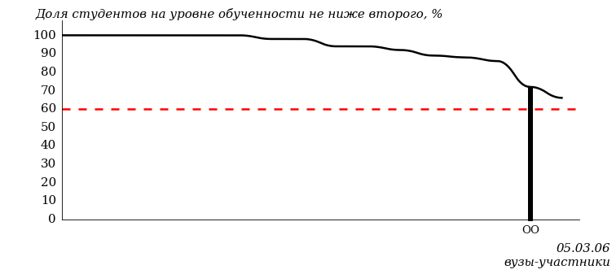
Рисунок 3.68 – Диаграмма ранжирования вузов-участников
по показателю «Доля студентов на уровне обученности не ниже второго»
ПРИМЕЧАНИЕ:
Фон вузов-участников не приводится, если их количество по данному направлению подготовки не превышает 5.
На рисунке 3.68 красной линией показан критерий оценки результатов обучения «60% студентов на уровне обученности не ниже второго».
На диаграмме (рисунок 3.69) представлено распределение студентов вуза направления подготовки «Экология и природопользование» по уровням обученности в соответствии с процентом набранных баллов по результатам выполнения ПИМ.
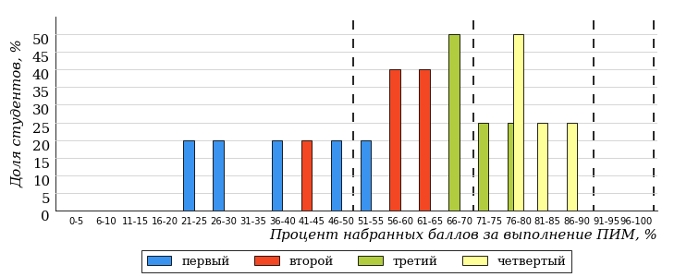
Рисунок 3.69 – Распределение результатов тестирования студентов вуза
по уровням обученности в соответствии
с процентом набранных баллов за выполнение ПИМ
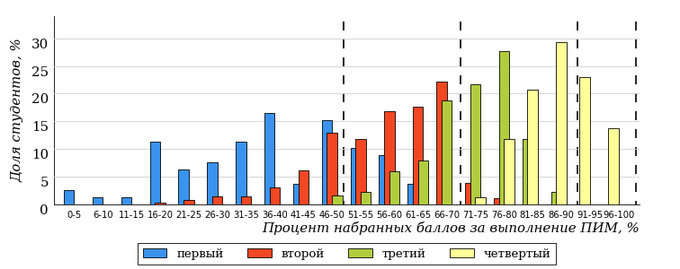
Рисунок 3.70 – Распределение результатов тестирования студентов вузов-участников
по уровням обученности в соответствии
с процентом набранных баллов за выполнение ПИМ
Диаграммы (рисунки 3.69 и 3.70) позволяют провести экспресс-оценку результатов тестирования студентов направления подготовки вуза: сопоставить набранные баллы за выполнение ПИМ с уровнем обученности, а также провести сравнение результатов тестирования студентов вуза по направлению подготовки «Экология и природопользование» с результатами по данным показателям этого же направления подготовки вузов-участников.
На оси абсцисс показан процент набранных баллов за выполнение ПИМ и выделена интервальная шкала по данному показателю: [0%; 50%),
[50%; 70%), [70%; 90%), [90%; 100%]. Столбцы различного цвета указывают на долю студентов, находящихся соответственно на первом, втором, третьем и четвертом уровнях обученности.
ПРИМЕЧАНИЕ:
Предложенная шкала носит рекомендательный характер и может быть использована как дополнение к построению общего рейтинга результатов тестирования.

Направление подготовки 06.03.01 «Биология»
Результаты тестирования студентов вуза и вузов-участников направления подготовки «Биология» по показателю «Доля студентов по проценту набранных баллов за выполнение ПИМ» представлены на рисунке 3.71.
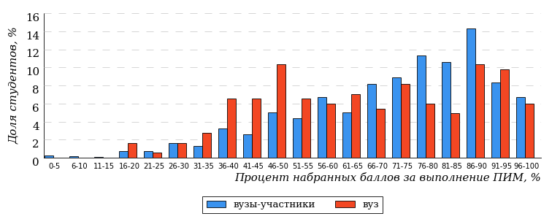
Рисунок 3.71 – Распределение результатов тестирования студентов вуза
с наложением на общий результат вузов-участников
Распределение результатов тестирования студентов вуза и вузов-участников по показателю «Доля студентов на уровне обученности не ниже второго» в соответствии с моделью оценки результатов обучения представлено на рисунке 3.72.
89%
77%
29%
23%
27%
21%
39%
28%
22%
11%
вуз | вузы-участники

Рисунок 3.72 – Диаграмма распределения результатов тестирования студентов
Как видно из рисунка 3.72, доля студентов направления подготовки «Биология» на уровне обученности не ниже второго, составляет 77%, а доля студентов данного направления подготовки вузов-участников – 89%.
На диаграмме (рисунок 3.73) темным столбиком отмечен результат по показателю «Доля студентов на уровне обученности не ниже второго» для направления подготовки «Биология» вуза на фоне вузов-участников, реализующих данное направление подготовки (в рамках ФЭПО-35).
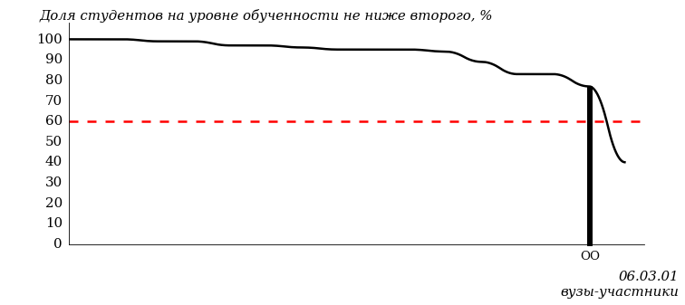
Рисунок 3.73 – Диаграмма ранжирования вузов-участников
по показателю «Доля студентов на уровне обученности не ниже второго»
ПРИМЕЧАНИЕ:
Фон вузов-участников не приводится, если их количество по данному направлению подготовки не превышает 5.
На рисунке 3.73 красной линией показан критерий оценки результатов обучения «60% студентов на уровне обученности не ниже второго».
На диаграмме (рисунок 3.74) представлено распределение студентов вуза направления подготовки «Биология» по уровням обученности в соответствии с процентом набранных баллов по результатам выполнения ПИМ.
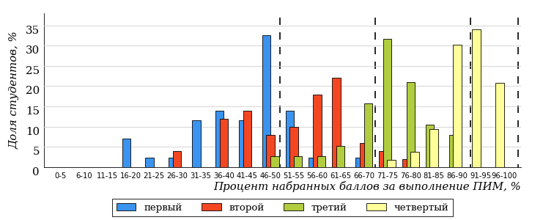
Рисунок 3.74 – Распределение результатов тестирования студентов вуза
по уровням обученности в соответствии
с процентом набранных баллов за выполнение ПИМ
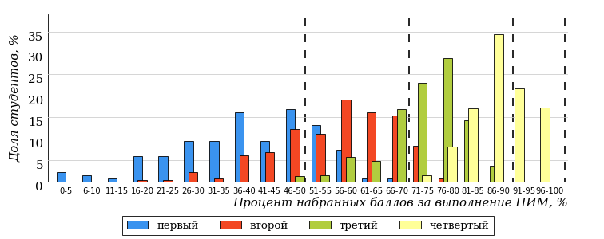
Рисунок 3.75 – Распределение результатов тестирования студентов вузов-участников
по уровням обученности в соответствии
с процентом набранных баллов за выполнение ПИМ
Диаграммы (рисунки 3.74 и 3.75) позволяют провести экспресс-оценку результатов тестирования студентов направления подготовки вуза: сопоставить набранные баллы за выполнение ПИМ с уровнем обученности, а также провести сравнение результатов тестирования студентов вуза по направлению подготовки «Биология» с результатами по данным показателям этого же направления подготовки вузов-участников.
На оси абсцисс показан процент набранных баллов за выполнение ПИМ и выделена интервальная шкала по данному показателю: [0%; 50%),
[50%; 70%), [70%; 90%), [90%; 100%]. Столбцы различного цвета указывают на долю студентов, находящихся соответственно на первом, втором, третьем и четвертом уровнях обученности.
ПРИМЕЧАНИЕ:
Предложенная шкала носит рекомендательный характер и может быть использована как дополнение к построению общего рейтинга результатов тестирования.

Направление подготовки 09.03.01 «Информатика и вычислительная техника»
Результаты тестирования студентов вуза и вузов-участников направления подготовки «Информатика и вычислительная техника» по показателю «Доля студентов по проценту набранных баллов за выполнение ПИМ» представлены на рисунке 3.76.
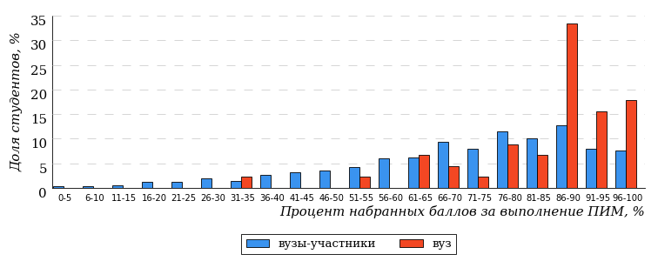
Рисунок 3.76 – Распределение результатов тестирования студентов вуза
с наложением на общий результат вузов-участников
Распределение результатов тестирования студентов вуза и вузов-участников по показателю «Доля студентов на уровне обученности не ниже второго» в соответствии с моделью оценки результатов обучения представлено на рисунке 3.77.
87%
96%
76%
4%
9%
11%
35%
33%
19%
13%
вуз | вузы-участники

Рисунок 3.77 – Диаграмма распределения результатов тестирования студентов
Как видно из рисунка 3.77, доля студентов направления подготовки «Информатика и вычислительная техника» на уровне обученности не ниже второго, составляет 96%, а доля студентов данного направления подготовки вузов-участников – 87%.
На диаграмме (рисунок 3.78) темным столбиком отмечен результат по показателю «Доля студентов на уровне обученности не ниже второго» для направления подготовки «Информатика и вычислительная техника» вуза на фоне вузов-участников, реализующих данное направление подготовки (в рамках ФЭПО-35).
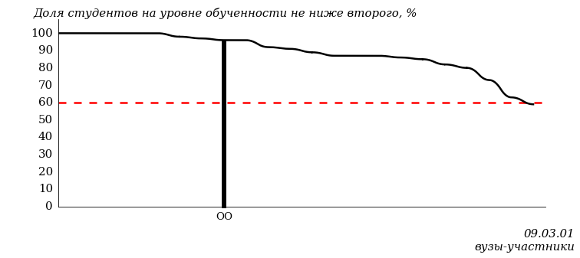
Рисунок 3.78 – Диаграмма ранжирования вузов-участников
по показателю «Доля студентов на уровне обученности не ниже второго»
ПРИМЕЧАНИЕ:
Фон вузов-участников не приводится, если их количество по данному направлению подготовки не превышает 5.
На рисунке 3.78 красной линией показан критерий оценки результатов обучения «60% студентов на уровне обученности не ниже второго».
На диаграмме (рисунок 3.79) представлено распределение студентов вуза направления подготовки «Информатика и вычислительная техника» по уровням обученности в соответствии с процентом набранных баллов по результатам выполнения ПИМ.
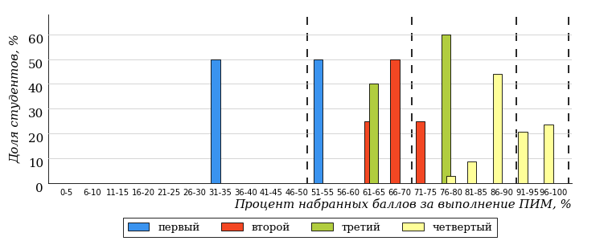
Рисунок 3.79 – Распределение результатов тестирования студентов вуза
по уровням обученности в соответствии
с процентом набранных баллов за выполнение ПИМ
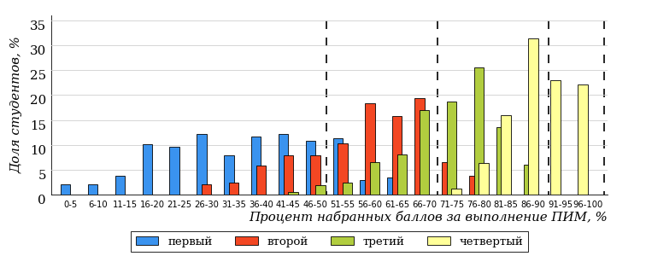
Рисунок 3.80 – Распределение результатов тестирования студентов вузов-участников
по уровням обученности в соответствии
с процентом набранных баллов за выполнение ПИМ
Диаграммы (рисунки 3.79 и 3.80) позволяют провести экспресс-оценку результатов тестирования студентов направления подготовки вуза: сопоставить набранные баллы за выполнение ПИМ с уровнем обученности, а также провести сравнение результатов тестирования студентов вуза по направлению подготовки «Информатика и вычислительная техника» с результатами по данным показателям этого же направления подготовки вузов-участников.
На оси абсцисс показан процент набранных баллов за выполнение ПИМ и выделена интервальная шкала по данному показателю: [0%; 50%),
[50%; 70%), [70%; 90%), [90%; 100%]. Столбцы различного цвета указывают на долю студентов, находящихся соответственно на первом, втором, третьем и четвертом уровнях обученности.
ПРИМЕЧАНИЕ:
Предложенная шкала носит рекомендательный характер и может быть использована как дополнение к построению общего рейтинга результатов тестирования.

Направление подготовки 09.03.02 «Информационные системы и технологии»
Результаты тестирования студентов вуза и вузов-участников направления подготовки «Информационные системы и технологии» по показателю «Доля студентов по проценту набранных баллов за выполнение ПИМ» представлены на рисунке 3.81.
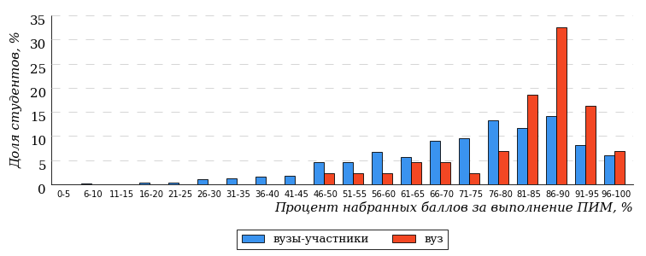
Рисунок 3.81 – Распределение результатов тестирования студентов вуза
с наложением на общий результат вузов-участников
Распределение результатов тестирования студентов вуза и вузов-участников по показателю «Доля студентов на уровне обученности не ниже второго» в соответствии с моделью оценки результатов обучения представлено на рисунке 3.82.
92%
100%
60%
0%
12%
28%
38%
34%
20%
8%
вуз | вузы-участники

Рисунок 3.82 – Диаграмма распределения результатов тестирования студентов
Как видно из рисунка 3.82, доля студентов направления подготовки «Информационные системы и технологии» на уровне обученности не ниже второго, составляет 100%, а доля студентов данного направления подготовки вузов-участников – 92%.
На диаграмме (рисунок 3.83) темным столбиком отмечен результат по показателю «Доля студентов на уровне обученности не ниже второго» для направления подготовки «Информационные системы и технологии» вуза на фоне вузов-участников, реализующих данное направление подготовки (в рамках ФЭПО-35).
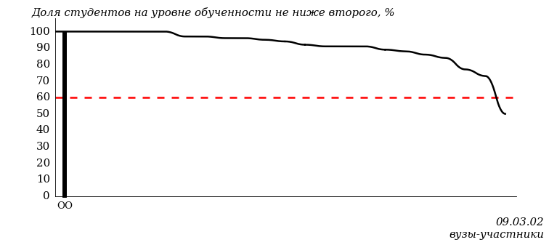
Рисунок 3.83 – Диаграмма ранжирования вузов-участников
по показателю «Доля студентов на уровне обученности не ниже второго»
ПРИМЕЧАНИЕ:
Фон вузов-участников не приводится, если их количество по данному направлению подготовки не превышает 5.
На рисунке 3.83 красной линией показан критерий оценки результатов обучения «60% студентов на уровне обученности не ниже второго».
На диаграмме (рисунок 3.84) представлено распределение студентов вуза направления подготовки «Информационные системы и технологии» по уровням обученности в соответствии с процентом набранных баллов по результатам выполнения ПИМ.
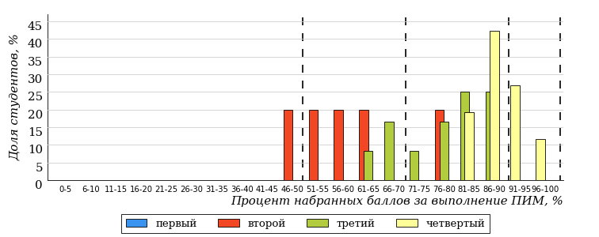
Рисунок 3.84 – Распределение результатов тестирования студентов вуза
по уровням обученности в соответствии
с процентом набранных баллов за выполнение ПИМ
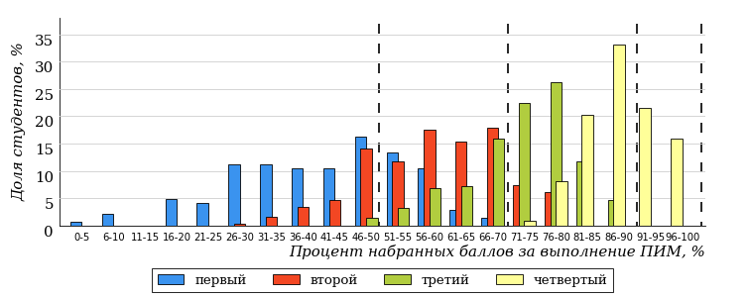
Рисунок 3.85 – Распределение результатов тестирования студентов вузов-участников
по уровням обученности в соответствии
с процентом набранных баллов за выполнение ПИМ
Диаграммы (рисунки 3.84 и 3.85) позволяют провести экспресс-оценку результатов тестирования студентов направления подготовки вуза: сопоставить набранные баллы за выполнение ПИМ с уровнем обученности, а также провести сравнение результатов тестирования студентов вуза по направлению подготовки «Информационные системы и технологии» с результатами по данным показателям этого же направления подготовки вузов-участников.
На оси абсцисс показан процент набранных баллов за выполнение ПИМ и выделена интервальная шкала по данному показателю: [0%; 50%),
[50%; 70%), [70%; 90%), [90%; 100%]. Столбцы различного цвета указывают на долю студентов, находящихся соответственно на первом, втором, третьем и четвертом уровнях обученности.
ПРИМЕЧАНИЕ:
Предложенная шкала носит рекомендательный характер и может быть использована как дополнение к построению общего рейтинга результатов тестирования.

Направление подготовки 09.03.03 «Прикладная информатика»
Результаты тестирования студентов вуза и вузов-участников направления подготовки «Прикладная информатика» по показателю «Доля студентов по проценту набранных баллов за выполнение ПИМ» представлены на рисунке 3.86.
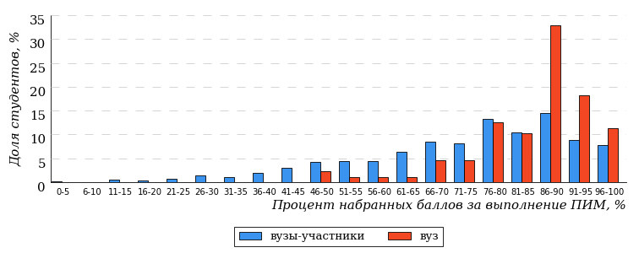
Рисунок 3.86 – Распределение результатов тестирования студентов вуза
с наложением на общий результат вузов-участников
Распределение результатов тестирования студентов вуза и вузов-участников по показателю «Доля студентов на уровне обученности не ниже второго» в соответствии с моделью оценки результатов обучения представлено на рисунке 3.87.
90%
99%
64%
1%
10%
25%
38%
33%
19%
10%
вуз | вузы-участники

Рисунок 3.87 – Диаграмма распределения результатов тестирования студентов
Как видно из рисунка 3.87, доля студентов направления подготовки «Прикладная информатика» на уровне обученности не ниже второго, составляет 99%, а доля студентов данного направления подготовки вузов-участников – 90%.
На диаграмме (рисунок 3.88) темным столбиком отмечен результат по показателю «Доля студентов на уровне обученности не ниже второго» для направления подготовки «Прикладная информатика» вуза на фоне вузов-участников, реализующих данное направление подготовки (в рамках ФЭПО-35).
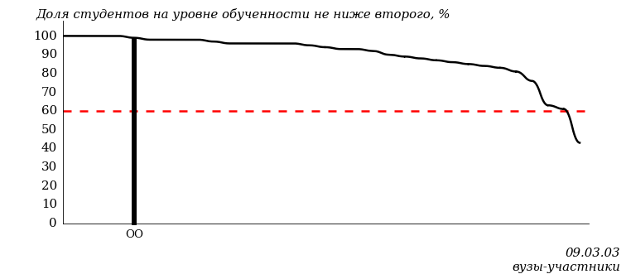
Рисунок 3.88 – Диаграмма ранжирования вузов-участников
по показателю «Доля студентов на уровне обученности не ниже второго»
ПРИМЕЧАНИЕ:
Фон вузов-участников не приводится, если их количество по данному направлению подготовки не превышает 5.
На рисунке 3.88 красной линией показан критерий оценки результатов обучения «60% студентов на уровне обученности не ниже второго».
На диаграмме (рисунок 3.89) представлено распределение студентов вуза направления подготовки «Прикладная информатика» по уровням обученности в соответствии с процентом набранных баллов по результатам выполнения ПИМ.
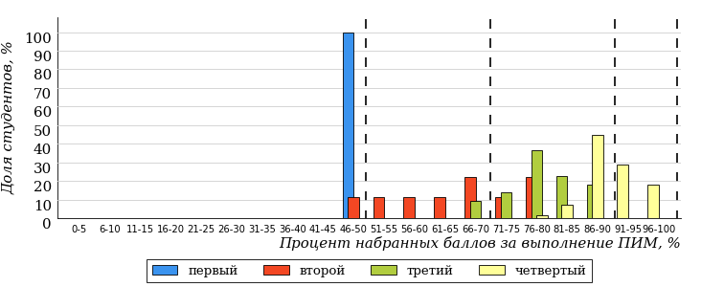
Рисунок 3.89 – Распределение результатов тестирования студентов вуза
по уровням обученности в соответствии
с процентом набранных баллов за выполнение ПИМ
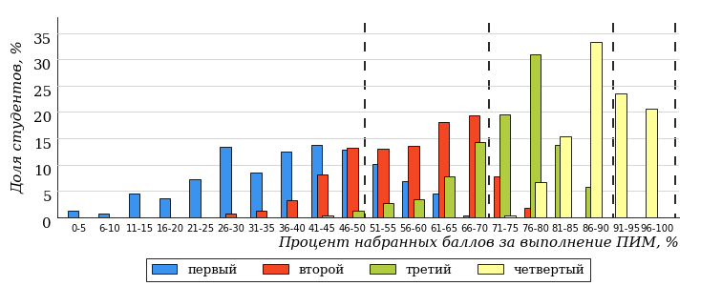
Рисунок 3.90 – Распределение результатов тестирования студентов вузов-участников
по уровням обученности в соответствии
с процентом набранных баллов за выполнение ПИМ
Диаграммы (рисунки 3.89 и 3.90) позволяют провести экспресс-оценку результатов тестирования студентов направления подготовки вуза: сопоставить набранные баллы за выполнение ПИМ с уровнем обученности, а также провести сравнение результатов тестирования студентов вуза по направлению подготовки «Прикладная информатика» с результатами по данным показателям этого же направления подготовки вузов-участников.
На оси абсцисс показан процент набранных баллов за выполнение ПИМ и выделена интервальная шкала по данному показателю: [0%; 50%),
[50%; 70%), [70%; 90%), [90%; 100%]. Столбцы различного цвета указывают на долю студентов, находящихся соответственно на первом, втором, третьем и четвертом уровнях обученности.
ПРИМЕЧАНИЕ:
Предложенная шкала носит рекомендательный характер и может быть использована как дополнение к построению общего рейтинга результатов тестирования.

Направление подготовки 10.03.01 «Информационная безопасность»
Результаты тестирования студентов вуза и вузов-участников направления подготовки «Информационная безопасность» по показателю «Доля студентов по проценту набранных баллов за выполнение ПИМ» представлены на рисунке 3.91.
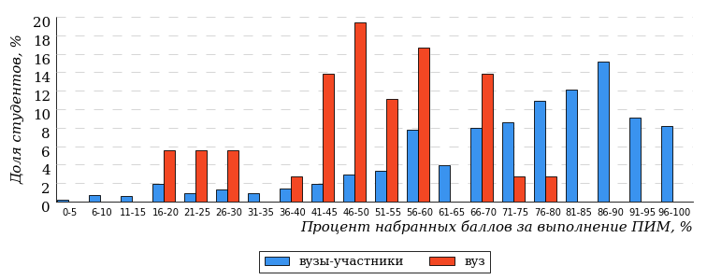
Рисунок 3.91 – Распределение результатов тестирования студентов вуза
с наложением на общий результат вузов-участников
Распределение результатов тестирования студентов вуза и вузов-участников по показателю «Доля студентов на уровне обученности не ниже второго» в соответствии с моделью оценки результатов обучения представлено на рисунке 3.92.
88%
50%
0%
50%
31%
19%
39%
35%
14%
12%
вуз | вузы-участники

Рисунок 3.92 – Диаграмма распределения результатов тестирования студентов
Как видно из рисунка 3.92, доля студентов направления подготовки «Информационная безопасность» на уровне обученности не ниже второго, составляет 50%, а доля студентов данного направления подготовки вузов-участников – 88%.
На диаграмме (рисунок 3.93) темным столбиком отмечен результат по показателю «Доля студентов на уровне обученности не ниже второго» для направления подготовки «Информационная безопасность» вуза на фоне вузов-участников, реализующих данное направление подготовки (в рамках ФЭПО-35).
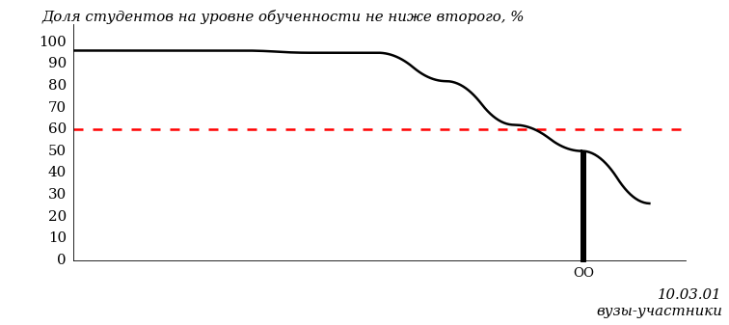
Рисунок 3.93 – Диаграмма ранжирования вузов-участников
по показателю «Доля студентов на уровне обученности не ниже второго»
ПРИМЕЧАНИЕ:
Фон вузов-участников не приводится, если их количество по данному направлению подготовки не превышает 5.
На рисунке 3.93 красной линией показан критерий оценки результатов обучения «60% студентов на уровне обученности не ниже второго».
На диаграмме (рисунок 3.94) представлено распределение студентов вуза направления подготовки «Информационная безопасность» по уровням обученности в соответствии с процентом набранных баллов по результатам выполнения ПИМ.
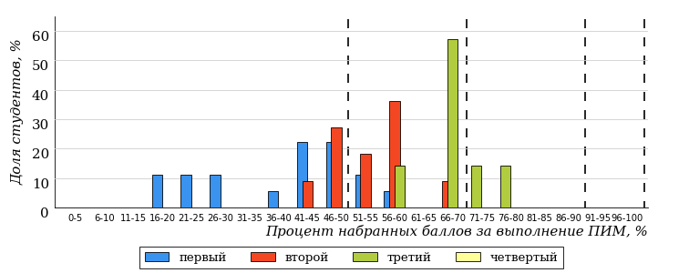
Рисунок 3.94 – Распределение результатов тестирования студентов вуза
по уровням обученности в соответствии
с процентом набранных баллов за выполнение ПИМ
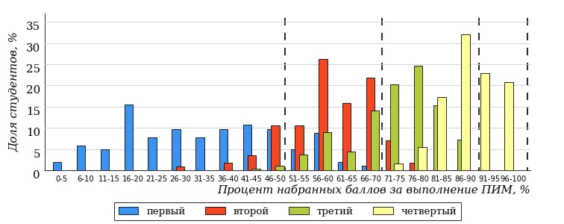
Рисунок 3.95 – Распределение результатов тестирования студентов вузов-участников
по уровням обученности в соответствии
с процентом набранных баллов за выполнение ПИМ
Диаграммы (рисунки 3.94 и 3.95) позволяют провести экспресс-оценку результатов тестирования студентов направления подготовки вуза: сопоставить набранные баллы за выполнение ПИМ с уровнем обученности, а также провести сравнение результатов тестирования студентов вуза по направлению подготовки «Информационная безопасность» с результатами по данным показателям этого же направления подготовки вузов-участников.
На оси абсцисс показан процент набранных баллов за выполнение ПИМ и выделена интервальная шкала по данному показателю: [0%; 50%),
[50%; 70%), [70%; 90%), [90%; 100%]. Столбцы различного цвета указывают на долю студентов, находящихся соответственно на первом, втором, третьем и четвертом уровнях обученности.
ПРИМЕЧАНИЕ:
Предложенная шкала носит рекомендательный характер и может быть использована как дополнение к построению общего рейтинга результатов тестирования.

Направление подготовки 13.03.01 «Теплоэнергетика и теплотехника»
Результаты тестирования студентов вуза и вузов-участников направления подготовки «Теплоэнергетика и теплотехника» по показателю «Доля студентов по проценту набранных баллов за выполнение ПИМ» представлены на рисунке 3.101.
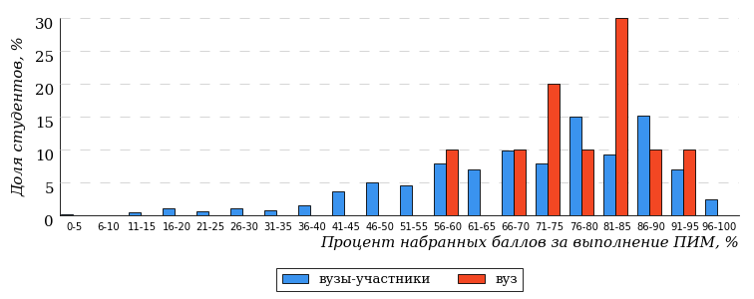
Рисунок 3.101 – Распределение результатов тестирования студентов вуза
с наложением на общий результат вузов-участников
Распределение результатов тестирования студентов вуза и вузов-участников по показателю «Доля студентов на уровне обученности не ниже второго» в соответствии с моделью оценки результатов обучения представлено на рисунке 3.102.
93%
90%
40%
10%
10%
40%
30%
38%
25%
7%
вуз | вузы-участники

Рисунок 3.102 – Диаграмма распределения результатов тестирования студентов
Как видно из рисунка 3.102, доля студентов направления подготовки «Теплоэнергетика и теплотехника» на уровне обученности не ниже второго, составляет 90%, а доля студентов данного направления подготовки вузов-участников – 93%.
На диаграмме (рисунок 3.103) темным столбиком отмечен результат по показателю «Доля студентов на уровне обученности не ниже второго» для направления подготовки «Теплоэнергетика и теплотехника» вуза на фоне вузов-участников, реализующих данное направление подготовки (в рамках ФЭПО-35).
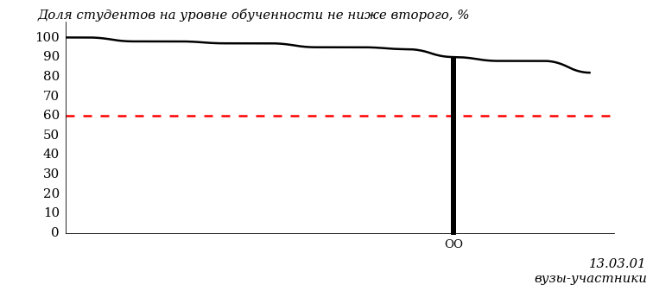
Рисунок 3.103 – Диаграмма ранжирования вузов-участников
по показателю «Доля студентов на уровне обученности не ниже второго»
ПРИМЕЧАНИЕ:
Фон вузов-участников не приводится, если их количество по данному направлению подготовки не превышает 5.
На рисунке 3.103 красной линией показан критерий оценки результатов обучения «60% студентов на уровне обученности не ниже второго».
На диаграмме (рисунок 3.104) представлено распределение студентов вуза направления подготовки «Теплоэнергетика и теплотехника» по уровням обученности в соответствии с процентом набранных баллов по результатам выполнения ПИМ.
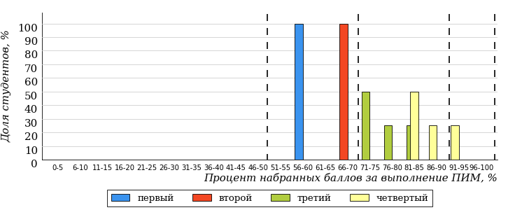
Рисунок 3.104 – Распределение результатов тестирования студентов вуза
по уровням обученности в соответствии
с процентом набранных баллов за выполнение ПИМ
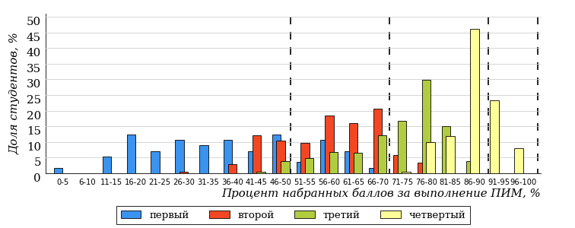
Рисунок 3.105 – Распределение результатов тестирования студентов вузов-участников
по уровням обученности в соответствии
с процентом набранных баллов за выполнение ПИМ
Диаграммы (рисунки 3.104 и 3.105) позволяют провести экспресс-оценку результатов тестирования студентов направления подготовки вуза: сопоставить набранные баллы за выполнение ПИМ с уровнем обученности, а также провести сравнение результатов тестирования студентов вуза по направлению подготовки «Теплоэнергетика и теплотехника» с результатами по данным показателям этого же направления подготовки вузов-участников.
На оси абсцисс показан процент набранных баллов за выполнение ПИМ и выделена интервальная шкала по данному показателю: [0%; 50%),
[50%; 70%), [70%; 90%), [90%; 100%]. Столбцы различного цвета указывают на долю студентов, находящихся соответственно на первом, втором, третьем и четвертом уровнях обученности.
ПРИМЕЧАНИЕ:
Предложенная шкала носит рекомендательный характер и может быть использована как дополнение к построению общего рейтинга результатов тестирования.

Направление подготовки 19.03.01 «Биотехнология»
Результаты тестирования студентов вуза и вузов-участников направления подготовки «Биотехнология» по показателю «Доля студентов по проценту набранных баллов за выполнение ПИМ» представлены на рисунке 3.106.
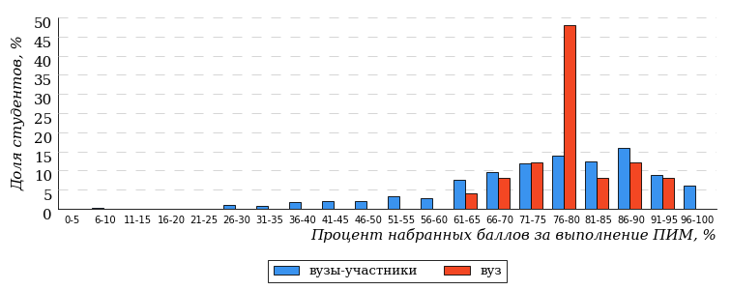
Рисунок 3.106 – Распределение результатов тестирования студентов вуза
с наложением на общий результат вузов-участников
Распределение результатов тестирования студентов вуза и вузов-участников по показателю «Доля студентов на уровне обученности не ниже второго» в соответствии с моделью оценки результатов обучения представлено на рисунке 3.107.
94%
100%
36%
0%
0%
64%
41%
37%
16%
6%
вуз | вузы-участники

Рисунок 3.107 – Диаграмма распределения результатов тестирования студентов
Как видно из рисунка 3.107, доля студентов направления подготовки «Биотехнология» на уровне обученности не ниже второго, составляет 100%, а доля студентов данного направления подготовки вузов-участников – 94%.
На диаграмме (рисунок 3.108) темным столбиком отмечен результат по показателю «Доля студентов на уровне обученности не ниже второго» для направления подготовки «Биотехнология» вуза на фоне вузов-участников, реализующих данное направление подготовки (в рамках ФЭПО-35).
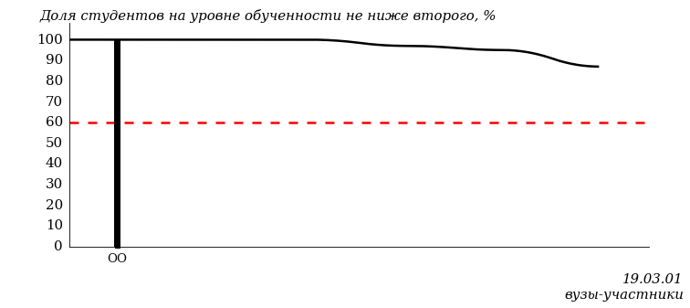
Рисунок 3.108 – Диаграмма ранжирования вузов-участников
по показателю «Доля студентов на уровне обученности не ниже второго»
ПРИМЕЧАНИЕ:
Фон вузов-участников не приводится, если их количество по данному направлению подготовки не превышает 5.
На рисунке 3.108 красной линией показан критерий оценки результатов обучения «60% студентов на уровне обученности не ниже второго».
На диаграмме (рисунок 3.109) представлено распределение студентов вуза направления подготовки «Биотехнология» по уровням обученности в соответствии с процентом набранных баллов по результатам выполнения ПИМ.
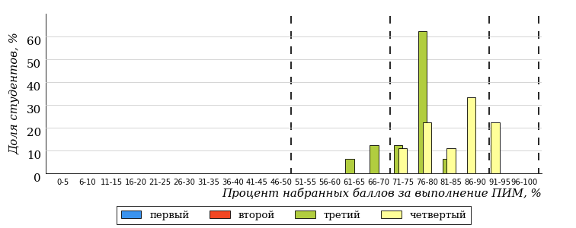
Рисунок 3.109 – Распределение результатов тестирования студентов вуза
по уровням обученности в соответствии
с процентом набранных баллов за выполнение ПИМ
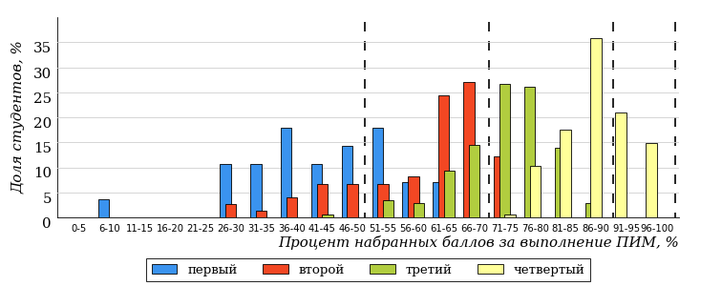
Рисунок 3.110 – Распределение результатов тестирования студентов вузов-участников
по уровням обученности в соответствии
с процентом набранных баллов за выполнение ПИМ
Диаграммы (рисунки 3.109 и 3.110) позволяют провести экспресс-оценку результатов тестирования студентов направления подготовки вуза: сопоставить набранные баллы за выполнение ПИМ с уровнем обученности, а также провести сравнение результатов тестирования студентов вуза по направлению подготовки «Биотехнология» с результатами по данным показателям этого же направления подготовки вузов-участников.
На оси абсцисс показан процент набранных баллов за выполнение ПИМ и выделена интервальная шкала по данному показателю: [0%; 50%),
[50%; 70%), [70%; 90%), [90%; 100%]. Столбцы различного цвета указывают на долю студентов, находящихся соответственно на первом, втором, третьем и четвертом уровнях обученности.
ПРИМЕЧАНИЕ:
Предложенная шкала носит рекомендательный характер и может быть использована как дополнение к построению общего рейтинга результатов тестирования.

Направление подготовки 20.03.01 «Техносферная безопасность»
Результаты тестирования студентов вуза и вузов-участников направления подготовки «Техносферная безопасность» по показателю «Доля студентов по проценту набранных баллов за выполнение ПИМ» представлены на рисунке 3.111.
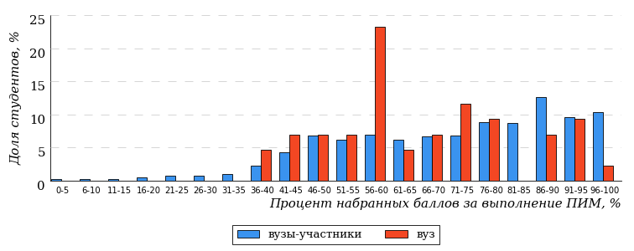
Рисунок 3.111 – Распределение результатов тестирования студентов вуза
с наложением на общий результат вузов-участников
Распределение результатов тестирования студентов вуза и вузов-участников по показателю «Доля студентов на уровне обученности не ниже второго» в соответствии с моделью оценки результатов обучения представлено на рисунке 3.112.
94%
90%
16%
10%
37%
37%
39%
31%
24%
6%
вуз | вузы-участники

Рисунок 3.112 – Диаграмма распределения результатов тестирования студентов
Как видно из рисунка 3.112, доля студентов направления подготовки «Техносферная безопасность» на уровне обученности не ниже второго, составляет 90%, а доля студентов данного направления подготовки вузов-участников – 94%.
На диаграмме (рисунок 3.113) темным столбиком отмечен результат по показателю «Доля студентов на уровне обученности не ниже второго» для направления подготовки «Техносферная безопасность» вуза на фоне вузов-участников, реализующих данное направление подготовки (в рамках ФЭПО-35).
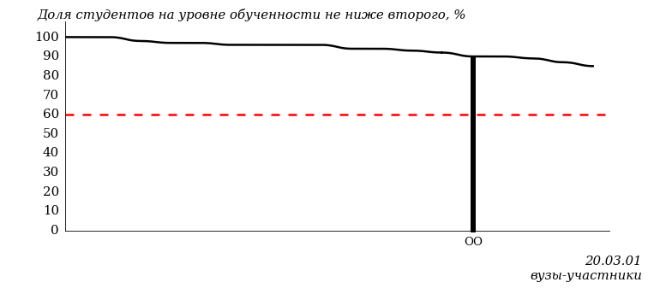
Рисунок 3.113 – Диаграмма ранжирования вузов-участников
по показателю «Доля студентов на уровне обученности не ниже второго»
ПРИМЕЧАНИЕ:
Фон вузов-участников не приводится, если их количество по данному направлению подготовки не превышает 5.
На рисунке 3.113 красной линией показан критерий оценки результатов обучения «60% студентов на уровне обученности не ниже второго».
На диаграмме (рисунок 3.114) представлено распределение студентов вуза направления подготовки «Техносферная безопасность» по уровням обученности в соответствии с процентом набранных баллов по результатам выполнения ПИМ.
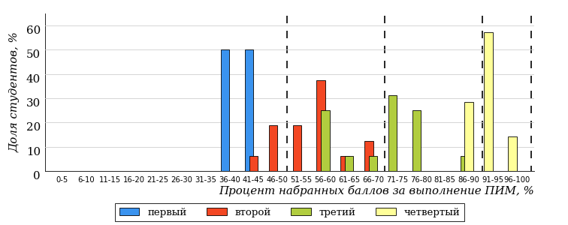
Рисунок 3.114 – Распределение результатов тестирования студентов вуза
по уровням обученности в соответствии
с процентом набранных баллов за выполнение ПИМ
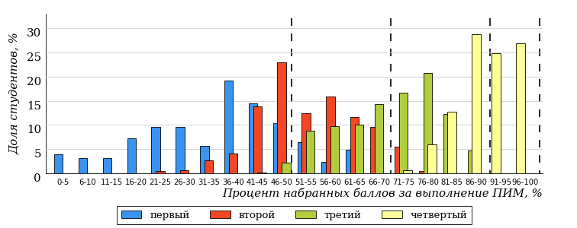
Рисунок 3.115 – Распределение результатов тестирования студентов вузов-участников
по уровням обученности в соответствии
с процентом набранных баллов за выполнение ПИМ
Диаграммы (рисунки 3.114 и 3.115) позволяют провести экспресс-оценку результатов тестирования студентов направления подготовки вуза: сопоставить набранные баллы за выполнение ПИМ с уровнем обученности, а также провести сравнение результатов тестирования студентов вуза по направлению подготовки «Техносферная безопасность» с результатами по данным показателям этого же направления подготовки вузов-участников.
На оси абсцисс показан процент набранных баллов за выполнение ПИМ и выделена интервальная шкала по данному показателю: [0%; 50%),
[50%; 70%), [70%; 90%), [90%; 100%]. Столбцы различного цвета указывают на долю студентов, находящихся соответственно на первом, втором, третьем и четвертом уровнях обученности.
ПРИМЕЧАНИЕ:
Предложенная шкала носит рекомендательный характер и может быть использована как дополнение к построению общего рейтинга результатов тестирования.

Направление подготовки 20.03.02 «Природообустройство и водопользование»
Результаты тестирования студентов вуза и вузов-участников направления подготовки «Природообустройство и водопользование» по показателю «Доля студентов по проценту набранных баллов за выполнение ПИМ» представлены на рисунке 3.116.
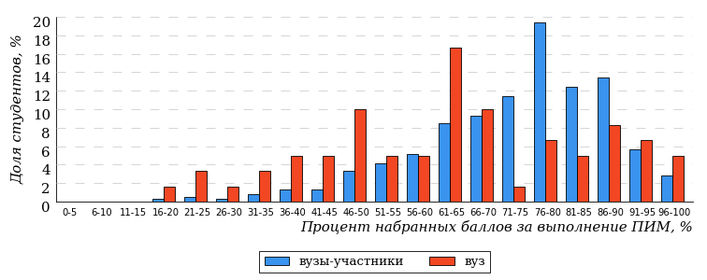
Рисунок 3.116 – Распределение результатов тестирования студентов вуза
с наложением на общий результат вузов-участников
Распределение результатов тестирования студентов вуза и вузов-участников по показателю «Доля студентов на уровне обученности не ниже второго» в соответствии с моделью оценки результатов обучения представлено на рисунке 3.117.
94%
75%
23%
25%
30%
22%
36%
39%
19%
6%
вуз | вузы-участники

Рисунок 3.117 – Диаграмма распределения результатов тестирования студентов
Как видно из рисунка 3.117, доля студентов направления подготовки «Природообустройство и водопользование» на уровне обученности не ниже второго, составляет 75%, а доля студентов данного направления подготовки вузов-участников – 94%.
На диаграмме (рисунок 3.118) темным столбиком отмечен результат по показателю «Доля студентов на уровне обученности не ниже второго» для направления подготовки «Природообустройство и водопользование» вуза на фоне вузов-участников, реализующих данное направление подготовки (в рамках ФЭПО-35).
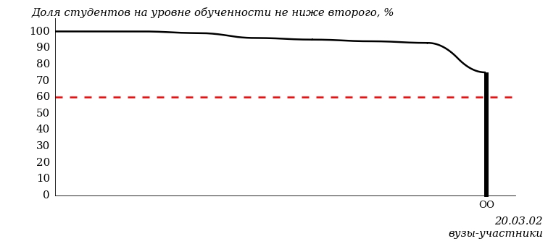
Рисунок 3.118 – Диаграмма ранжирования вузов-участников
по показателю «Доля студентов на уровне обученности не ниже второго»
ПРИМЕЧАНИЕ:
Фон вузов-участников не приводится, если их количество по данному направлению подготовки не превышает 5.
На рисунке 3.118 красной линией показан критерий оценки результатов обучения «60% студентов на уровне обученности не ниже второго».
На диаграмме (рисунок 3.119) представлено распределение студентов вуза направления подготовки «Природообустройство и водопользование» по уровням обученности в соответствии с процентом набранных баллов по результатам выполнения ПИМ.
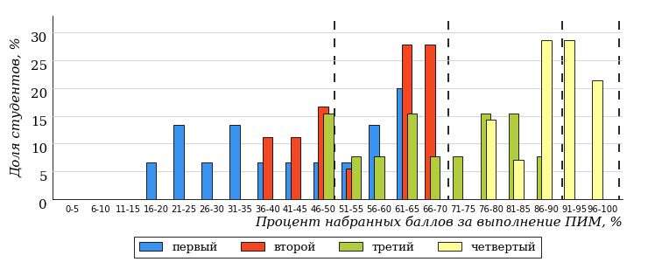
Рисунок 3.119 – Распределение результатов тестирования студентов вуза
по уровням обученности в соответствии
с процентом набранных баллов за выполнение ПИМ
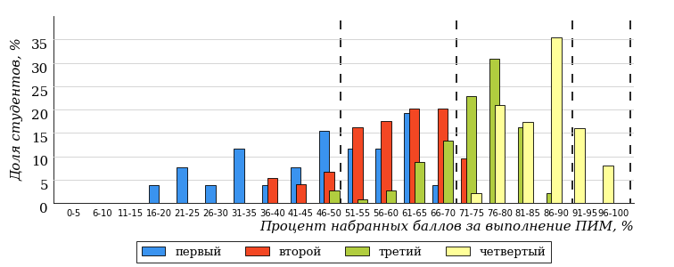
Рисунок 3.120 – Распределение результатов тестирования студентов вузов-участников
по уровням обученности в соответствии
с процентом набранных баллов за выполнение ПИМ
Диаграммы (рисунки 3.119 и 3.120) позволяют провести экспресс-оценку результатов тестирования студентов направления подготовки вуза: сопоставить набранные баллы за выполнение ПИМ с уровнем обученности, а также провести сравнение результатов тестирования студентов вуза по направлению подготовки «Природообустройство и водопользование» с результатами по данным показателям этого же направления подготовки вузов-участников.
На оси абсцисс показан процент набранных баллов за выполнение ПИМ и выделена интервальная шкала по данному показателю: [0%; 50%),
[50%; 70%), [70%; 90%), [90%; 100%]. Столбцы различного цвета указывают на долю студентов, находящихся соответственно на первом, втором, третьем и четвертом уровнях обученности.
ПРИМЕЧАНИЕ:
Предложенная шкала носит рекомендательный характер и может быть использована как дополнение к построению общего рейтинга результатов тестирования.

Направление подготовки 21.03.01 «Нефтегазовое дело»
Результаты тестирования студентов вуза и вузов-участников направления подготовки «Нефтегазовое дело» по показателю «Доля студентов по проценту набранных баллов за выполнение ПИМ» представлены на рисунке 3.121.
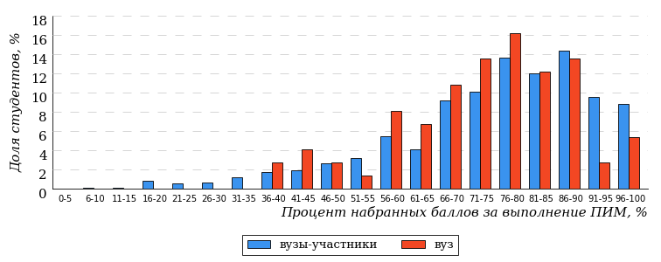
Рисунок 3.121 – Распределение результатов тестирования студентов вуза
с наложением на общий результат вузов-участников
Распределение результатов тестирования студентов вуза и вузов-участников по показателю «Доля студентов на уровне обученности не ниже второго» в соответствии с моделью оценки результатов обучения представлено на рисунке 3.122.
93%
97%
28%
3%
20%
49%
41%
38%
14%
7%
вуз | вузы-участники

Рисунок 3.122 – Диаграмма распределения результатов тестирования студентов
Как видно из рисунка 3.122, доля студентов направления подготовки «Нефтегазовое дело» на уровне обученности не ниже второго, составляет 97%, а доля студентов данного направления подготовки вузов-участников – 93%.
На диаграмме (рисунок 3.123) темным столбиком отмечен результат по показателю «Доля студентов на уровне обученности не ниже второго» для направления подготовки «Нефтегазовое дело» вуза на фоне вузов-участников, реализующих данное направление подготовки (в рамках ФЭПО-35).
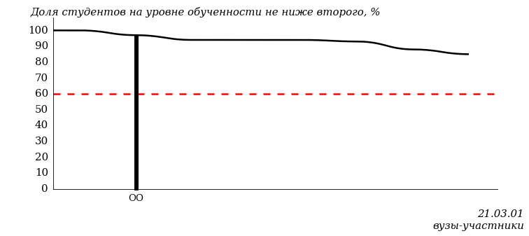
Рисунок 3.123 – Диаграмма ранжирования вузов-участников
по показателю «Доля студентов на уровне обученности не ниже второго»
ПРИМЕЧАНИЕ:
Фон вузов-участников не приводится, если их количество по данному направлению подготовки не превышает 5.
На рисунке 3.123 красной линией показан критерий оценки результатов обучения «60% студентов на уровне обученности не ниже второго».
На диаграмме (рисунок 3.124) представлено распределение студентов вуза направления подготовки «Нефтегазовое дело» по уровням обученности в соответствии с процентом набранных баллов по результатам выполнения ПИМ.
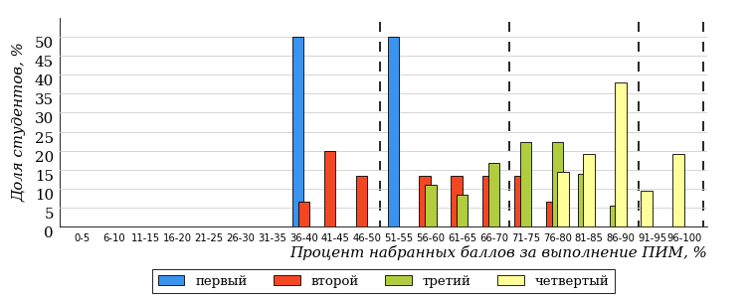
Рисунок 3.124 – Распределение результатов тестирования студентов вуза
по уровням обученности в соответствии
с процентом набранных баллов за выполнение ПИМ
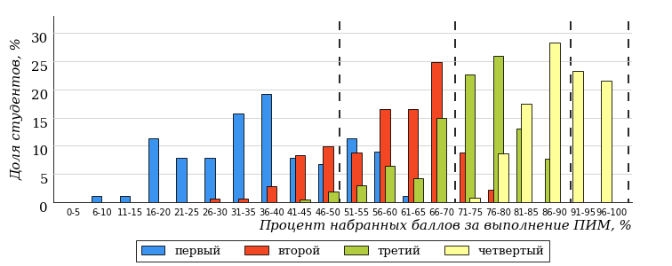
Рисунок 3.125 – Распределение результатов тестирования студентов вузов-участников
по уровням обученности в соответствии
с процентом набранных баллов за выполнение ПИМ
Диаграммы (рисунки 3.124 и 3.125) позволяют провести экспресс-оценку результатов тестирования студентов направления подготовки вуза: сопоставить набранные баллы за выполнение ПИМ с уровнем обученности, а также провести сравнение результатов тестирования студентов вуза по направлению подготовки «Нефтегазовое дело» с результатами по данным показателям этого же направления подготовки вузов-участников.
На оси абсцисс показан процент набранных баллов за выполнение ПИМ и выделена интервальная шкала по данному показателю: [0%; 50%),
[50%; 70%), [70%; 90%), [90%; 100%]. Столбцы различного цвета указывают на долю студентов, находящихся соответственно на первом, втором, третьем и четвертом уровнях обученности.
ПРИМЕЧАНИЕ:
Предложенная шкала носит рекомендательный характер и может быть использована как дополнение к построению общего рейтинга результатов тестирования.

Направление подготовки 38.03.01 «Экономика»
Результаты тестирования студентов вуза и вузов-участников направления подготовки «Экономика» по показателю «Доля студентов по проценту набранных баллов за выполнение ПИМ» представлены на рисунке 3.136.
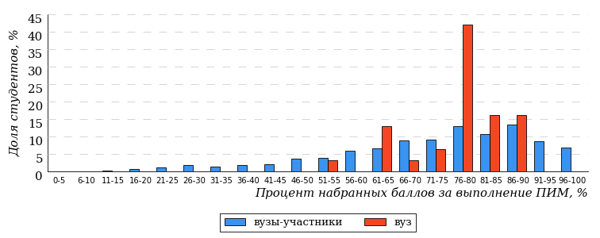
Рисунок 3.136 – Распределение результатов тестирования студентов вуза
с наложением на общий результат вузов-участников
Распределение результатов тестирования студентов вуза и вузов-участников по показателю «Доля студентов на уровне обученности не ниже второго» в соответствии с моделью оценки результатов обучения представлено на рисунке 3.137.
88%
100%
58%
0%
10%
32%
37%
33%
18%
12%
вуз | вузы-участники

Рисунок 3.137 – Диаграмма распределения результатов тестирования студентов
Как видно из рисунка 3.137, доля студентов направления подготовки «Экономика» на уровне обученности не ниже второго, составляет 100%, а доля студентов данного направления подготовки вузов-участников – 88%.
На диаграмме (рисунок 3.138) темным столбиком отмечен результат по показателю «Доля студентов на уровне обученности не ниже второго» для направления подготовки «Экономика» вуза на фоне вузов-участников, реализующих данное направление подготовки (в рамках ФЭПО-35).
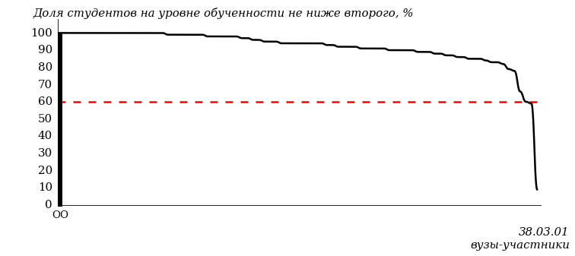
Рисунок 3.138 – Диаграмма ранжирования вузов-участников
по показателю «Доля студентов на уровне обученности не ниже второго»
ПРИМЕЧАНИЕ:
Фон вузов-участников не приводится, если их количество по данному направлению подготовки не превышает 5.
На рисунке 3.138 красной линией показан критерий оценки результатов обучения «60% студентов на уровне обученности не ниже второго».
На диаграмме (рисунок 3.139) представлено распределение студентов вуза направления подготовки «Экономика» по уровням обученности в соответствии с процентом набранных баллов по результатам выполнения ПИМ.
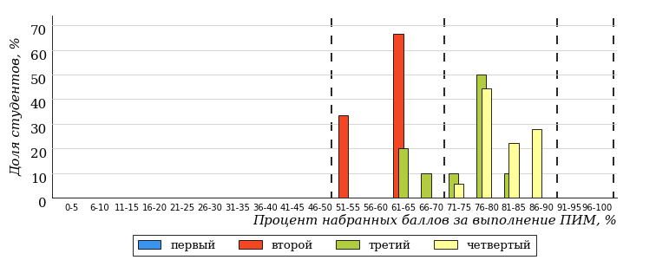
Рисунок 3.139 – Распределение результатов тестирования студентов вуза
по уровням обученности в соответствии
с процентом набранных баллов за выполнение ПИМ
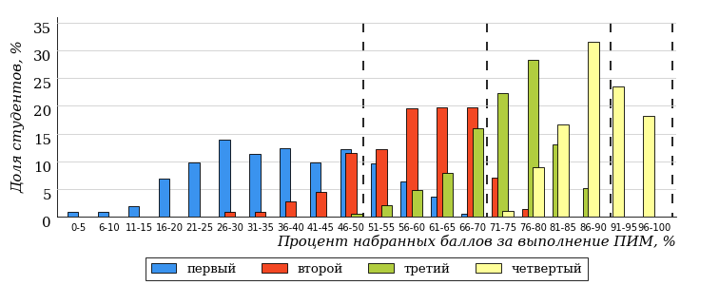
Рисунок 3.140 – Распределение результатов тестирования студентов вузов-участников
по уровням обученности в соответствии
с процентом набранных баллов за выполнение ПИМ
Диаграммы (рисунки 3.139 и 3.140) позволяют провести экспресс-оценку результатов тестирования студентов направления подготовки вуза: сопоставить набранные баллы за выполнение ПИМ с уровнем обученности, а также провести сравнение результатов тестирования студентов вуза по направлению подготовки «Экономика» с результатами по данным показателям этого же направления подготовки вузов-участников.
На оси абсцисс показан процент набранных баллов за выполнение ПИМ и выделена интервальная шкала по данному показателю: [0%; 50%),
[50%; 70%), [70%; 90%), [90%; 100%]. Столбцы различного цвета указывают на долю студентов, находящихся соответственно на первом, втором, третьем и четвертом уровнях обученности.
ПРИМЕЧАНИЕ:
Предложенная шкала носит рекомендательный характер и может быть использована как дополнение к построению общего рейтинга результатов тестирования.

Направление подготовки 38.03.02 «Менеджмент»
Результаты тестирования студентов вуза и вузов-участников направления подготовки «Менеджмент» по показателю «Доля студентов по проценту набранных баллов за выполнение ПИМ» представлены на рисунке 3.141.
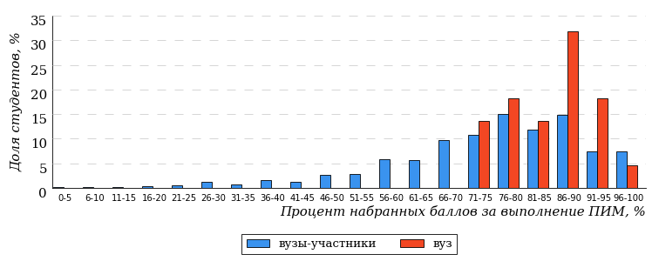
Рисунок 3.141 – Распределение результатов тестирования студентов вуза
с наложением на общий результат вузов-участников
Распределение результатов тестирования студентов вуза и вузов-участников по показателю «Доля студентов на уровне обученности не ниже второго» в соответствии с моделью оценки результатов обучения представлено на рисунке 3.142.
93%
100%
82%
0%
0%
18%
40%
35%
18%
7%
вуз | вузы-участники

Рисунок 3.142 – Диаграмма распределения результатов тестирования студентов
Как видно из рисунка 3.142, доля студентов направления подготовки «Менеджмент» на уровне обученности не ниже второго, составляет 100%, а доля студентов данного направления подготовки вузов-участников – 93%.
На диаграмме (рисунок 3.143) темным столбиком отмечен результат по показателю «Доля студентов на уровне обученности не ниже второго» для направления подготовки «Менеджмент» вуза на фоне вузов-участников, реализующих данное направление подготовки (в рамках ФЭПО-35).
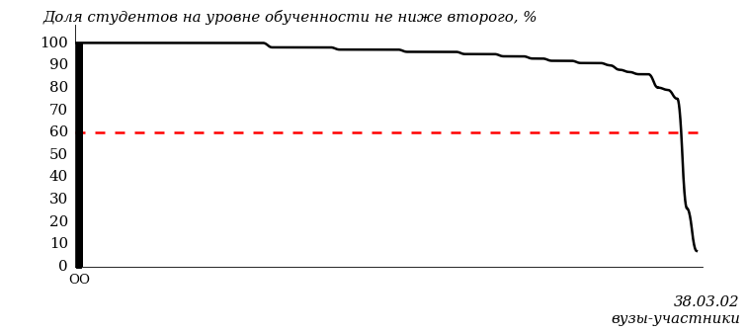
Рисунок 3.143 – Диаграмма ранжирования вузов-участников
по показателю «Доля студентов на уровне обученности не ниже второго»
ПРИМЕЧАНИЕ:
Фон вузов-участников не приводится, если их количество по данному направлению подготовки не превышает 5.
На рисунке 3.143 красной линией показан критерий оценки результатов обучения «60% студентов на уровне обученности не ниже второго».
На диаграмме (рисунок 3.144) представлено распределение студентов вуза направления подготовки «Менеджмент» по уровням обученности в соответствии с процентом набранных баллов по результатам выполнения ПИМ.
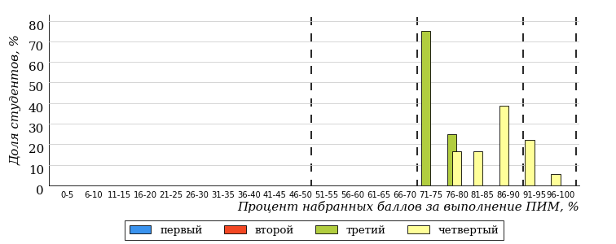
Рисунок 3.144 – Распределение результатов тестирования студентов вуза
по уровням обученности в соответствии
с процентом набранных баллов за выполнение ПИМ
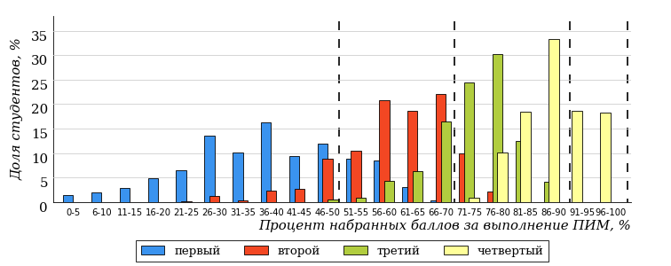
Рисунок 3.145 – Распределение результатов тестирования студентов вузов-участников
по уровням обученности в соответствии
с процентом набранных баллов за выполнение ПИМ
Диаграммы (рисунки 3.144 и 3.145) позволяют провести экспресс-оценку результатов тестирования студентов направления подготовки вуза: сопоставить набранные баллы за выполнение ПИМ с уровнем обученности, а также провести сравнение результатов тестирования студентов вуза по направлению подготовки «Менеджмент» с результатами по данным показателям этого же направления подготовки вузов-участников.
На оси абсцисс показан процент набранных баллов за выполнение ПИМ и выделена интервальная шкала по данному показателю: [0%; 50%),
[50%; 70%), [70%; 90%), [90%; 100%]. Столбцы различного цвета указывают на долю студентов, находящихся соответственно на первом, втором, третьем и четвертом уровнях обученности.
ПРИМЕЧАНИЕ:
Предложенная шкала носит рекомендательный характер и может быть использована как дополнение к построению общего рейтинга результатов тестирования.

Направление подготовки 38.03.03 «Управление персоналом»
Результаты тестирования студентов вуза и вузов-участников направления подготовки «Управление персоналом» по показателю «Доля студентов по проценту набранных баллов за выполнение ПИМ» представлены на рисунке 3.146.
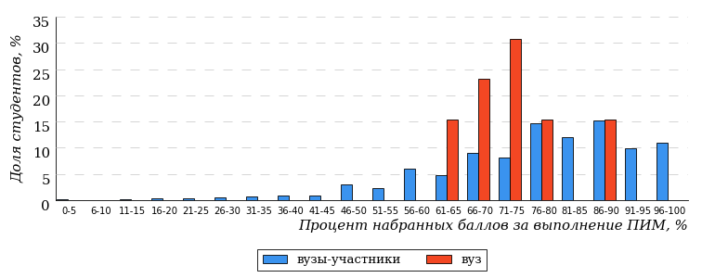
Рисунок 3.146 – Распределение результатов тестирования студентов вуза
с наложением на общий результат вузов-участников
Распределение результатов тестирования студентов вуза и вузов-участников по показателю «Доля студентов на уровне обученности не ниже второго» в соответствии с моделью оценки результатов обучения представлено на рисунке 3.147.
94%
100%
15%
0%
8%
77%
47%
30%
17%
6%
вуз | вузы-участники

Рисунок 3.147 – Диаграмма распределения результатов тестирования студентов
Как видно из рисунка 3.147, доля студентов направления подготовки «Управление персоналом» на уровне обученности не ниже второго, составляет 100%, а доля студентов данного направления подготовки вузов-участников – 94%.
На диаграмме (рисунок 3.148) темным столбиком отмечен результат по показателю «Доля студентов на уровне обученности не ниже второго» для направления подготовки «Управление персоналом» вуза на фоне вузов-участников, реализующих данное направление подготовки (в рамках ФЭПО-35).
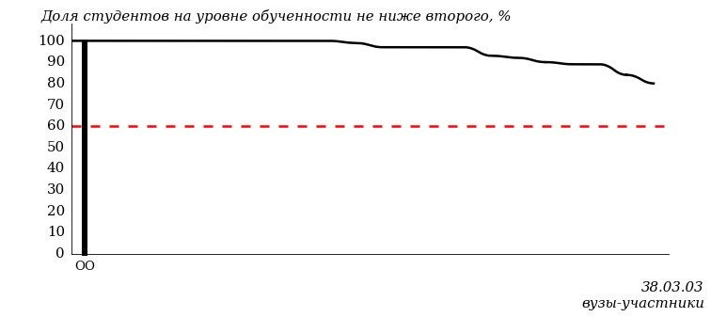
Рисунок 3.148 – Диаграмма ранжирования вузов-участников
по показателю «Доля студентов на уровне обученности не ниже второго»
ПРИМЕЧАНИЕ:
Фон вузов-участников не приводится, если их количество по данному направлению подготовки не превышает 5.
На рисунке 3.148 красной линией показан критерий оценки результатов обучения «60% студентов на уровне обученности не ниже второго».
На диаграмме (рисунок 3.149) представлено распределение студентов вуза направления подготовки «Управление персоналом» по уровням обученности в соответствии с процентом набранных баллов по результатам выполнения ПИМ.
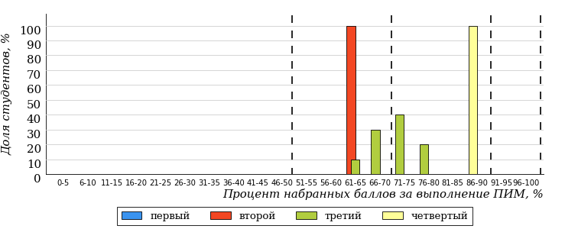
Рисунок 3.149 – Распределение результатов тестирования студентов вуза
по уровням обученности в соответствии
с процентом набранных баллов за выполнение ПИМ
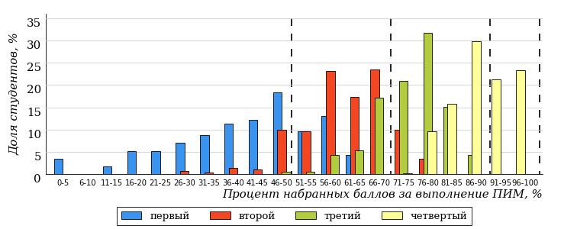
Рисунок 3.150 – Распределение результатов тестирования студентов вузов-участников
по уровням обученности в соответствии
с процентом набранных баллов за выполнение ПИМ
Диаграммы (рисунки 3.149 и 3.150) позволяют провести экспресс-оценку результатов тестирования студентов направления подготовки вуза: сопоставить набранные баллы за выполнение ПИМ с уровнем обученности, а также провести сравнение результатов тестирования студентов вуза по направлению подготовки «Управление персоналом» с результатами по данным показателям этого же направления подготовки вузов-участников.
На оси абсцисс показан процент набранных баллов за выполнение ПИМ и выделена интервальная шкала по данному показателю: [0%; 50%),
[50%; 70%), [70%; 90%), [90%; 100%]. Столбцы различного цвета указывают на долю студентов, находящихся соответственно на первом, втором, третьем и четвертом уровнях обученности.
ПРИМЕЧАНИЕ:
Предложенная шкала носит рекомендательный характер и может быть использована как дополнение к построению общего рейтинга результатов тестирования.

Направление подготовки 38.03.04 «Государственное и муниципальное управление»
Результаты тестирования студентов вуза и вузов-участников направления подготовки «Государственное и муниципальное управление» по показателю «Доля студентов по проценту набранных баллов за выполнение ПИМ» представлены на рисунке 3.151.
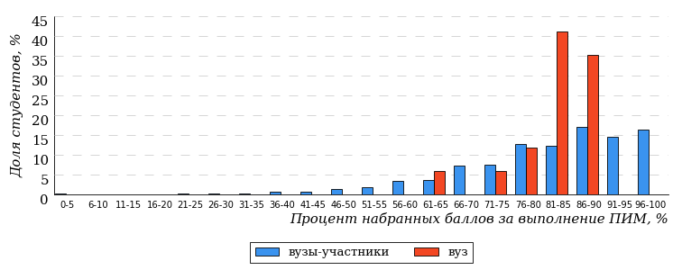
Рисунок 3.151 – Распределение результатов тестирования студентов вуза
с наложением на общий результат вузов-участников
Распределение результатов тестирования студентов вуза и вузов-участников по показателю «Доля студентов на уровне обученности не ниже второго» в соответствии с моделью оценки результатов обучения представлено на рисунке 3.152.
96%
100%
76%
0%
6%
18%
57%
27%
12%
4%
вуз | вузы-участники

Рисунок 3.152 – Диаграмма распределения результатов тестирования студентов
Как видно из рисунка 3.152, доля студентов направления подготовки «Государственное и муниципальное управление» на уровне обученности не ниже второго, составляет 100%, а доля студентов данного направления подготовки вузов-участников – 96%.
На диаграмме (рисунок 3.153) темным столбиком отмечен результат по показателю «Доля студентов на уровне обученности не ниже второго» для направления подготовки «Государственное и муниципальное управление» вуза на фоне вузов-участников, реализующих данное направление подготовки (в рамках ФЭПО-35).
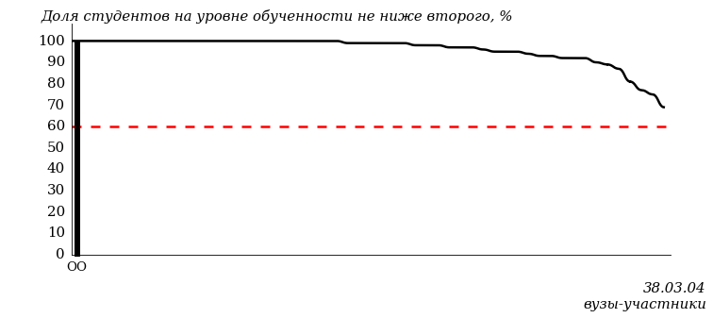
Рисунок 3.153 – Диаграмма ранжирования вузов-участников
по показателю «Доля студентов на уровне обученности не ниже второго»
ПРИМЕЧАНИЕ:
Фон вузов-участников не приводится, если их количество по данному направлению подготовки не превышает 5.
На рисунке 3.153 красной линией показан критерий оценки результатов обучения «60% студентов на уровне обученности не ниже второго».
На диаграмме (рисунок 3.154) представлено распределение студентов вуза направления подготовки «Государственное и муниципальное управление» по уровням обученности в соответствии с процентом набранных баллов по результатам выполнения ПИМ.
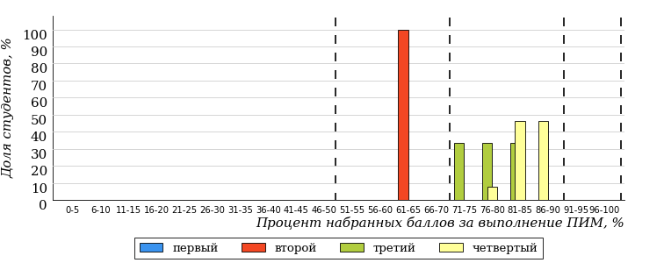
Рисунок 3.154 – Распределение результатов тестирования студентов вуза
по уровням обученности в соответствии
с процентом набранных баллов за выполнение ПИМ
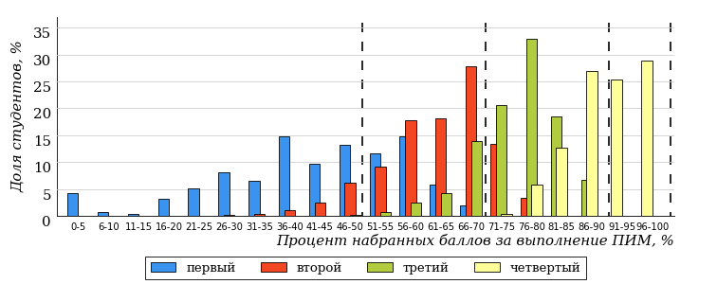
Рисунок 3.155 – Распределение результатов тестирования студентов вузов-участников
по уровням обученности в соответствии
с процентом набранных баллов за выполнение ПИМ
Диаграммы (рисунки 3.154 и 3.155) позволяют провести экспресс-оценку результатов тестирования студентов направления подготовки вуза: сопоставить набранные баллы за выполнение ПИМ с уровнем обученности, а также провести сравнение результатов тестирования студентов вуза по направлению подготовки «Государственное и муниципальное управление» с результатами по данным показателям этого же направления подготовки вузов-участников.
На оси абсцисс показан процент набранных баллов за выполнение ПИМ и выделена интервальная шкала по данному показателю: [0%; 50%),
[50%; 70%), [70%; 90%), [90%; 100%]. Столбцы различного цвета указывают на долю студентов, находящихся соответственно на первом, втором, третьем и четвертом уровнях обученности.
ПРИМЕЧАНИЕ:
Предложенная шкала носит рекомендательный характер и может быть использована как дополнение к построению общего рейтинга результатов тестирования.

Направление подготовки 38.03.10 «Жилищное хозяйство и коммунальная инфраструктура»
Результаты тестирования студентов вуза и вузов-участников направления подготовки «Жилищное хозяйство и коммунальная инфраструктура» по показателю «Доля студентов по проценту набранных баллов за выполнение ПИМ» представлены на рисунке 3.156.
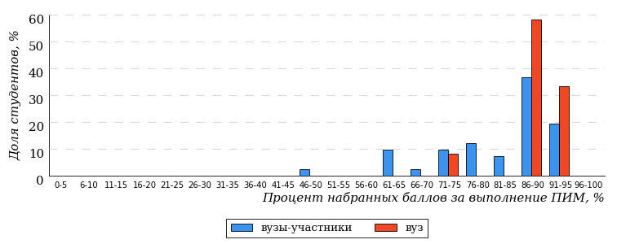
Рисунок 3.156 – Распределение результатов тестирования студентов вуза
с наложением на общий результат вузов-участников
Распределение результатов тестирования студентов вуза и вузов-участников по показателю «Доля студентов на уровне обученности не ниже второго» в соответствии с моделью оценки результатов обучения представлено на рисунке 3.157.
100%
100%
92%
0%
0%
8%
66%
24%
10%
0%
вуз | вузы-участники

Рисунок 3.157 – Диаграмма распределения результатов тестирования студентов
Как видно из рисунка 3.157, доля студентов направления подготовки «Жилищное хозяйство и коммунальная инфраструктура» на уровне обученности не ниже второго, составляет 100%, а доля студентов данного направления подготовки вузов-участников – 100%.
На диаграмме (рисунок 3.158) темным столбиком отмечен результат по показателю «Доля студентов на уровне обученности не ниже второго» для направления подготовки «Жилищное хозяйство и коммунальная инфраструктура» вуза на фоне вузов-участников, реализующих данное направление подготовки (в рамках ФЭПО-35).
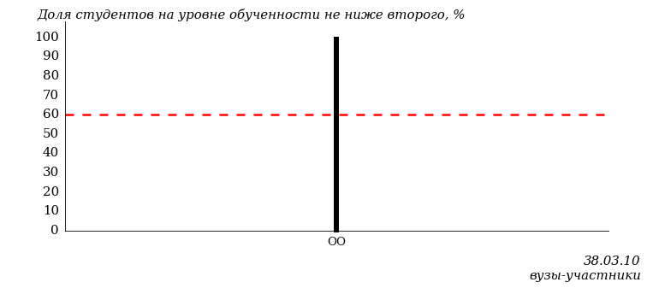
Рисунок 3.158 – Диаграмма ранжирования вузов-участников
по показателю «Доля студентов на уровне обученности не ниже второго»
ПРИМЕЧАНИЕ:
Фон вузов-участников не приводится, если их количество по данному направлению подготовки не превышает 5.
На рисунке 3.158 красной линией показан критерий оценки результатов обучения «60% студентов на уровне обученности не ниже второго».
На диаграмме (рисунок 3.159) представлено распределение студентов вуза направления подготовки «Жилищное хозяйство и коммунальная инфраструктура» по уровням обученности в соответствии с процентом набранных баллов по результатам выполнения ПИМ.
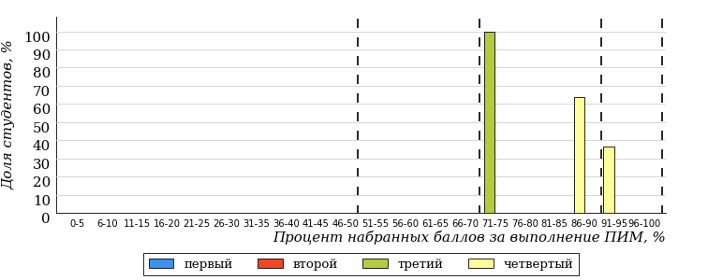
Рисунок 3.159 – Распределение результатов тестирования студентов вуза
по уровням обученности в соответствии
с процентом набранных баллов за выполнение ПИМ
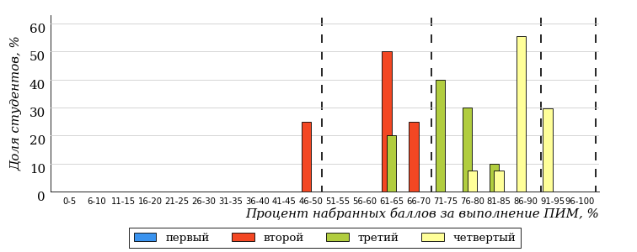
Рисунок 3.160 – Распределение результатов тестирования студентов вузов-участников
по уровням обученности в соответствии
с процентом набранных баллов за выполнение ПИМ
Диаграммы (рисунки 3.159 и 3.160) позволяют провести экспресс-оценку результатов тестирования студентов направления подготовки вуза: сопоставить набранные баллы за выполнение ПИМ с уровнем обученности, а также провести сравнение результатов тестирования студентов вуза по направлению подготовки «Жилищное хозяйство и коммунальная инфраструктура» с результатами по данным показателям этого же направления подготовки вузов-участников.
На оси абсцисс показан процент набранных баллов за выполнение ПИМ и выделена интервальная шкала по данному показателю: [0%; 50%),
[50%; 70%), [70%; 90%), [90%; 100%]. Столбцы различного цвета указывают на долю студентов, находящихся соответственно на первом, втором, третьем и четвертом уровнях обученности.
ПРИМЕЧАНИЕ:
Предложенная шкала носит рекомендательный характер и может быть использована как дополнение к построению общего рейтинга результатов тестирования.

Направление подготовки 39.03.01 «Социология»
Результаты тестирования студентов вуза и вузов-участников направления подготовки «Социология» по показателю «Доля студентов по проценту набранных баллов за выполнение ПИМ» представлены на рисунке 3.166.
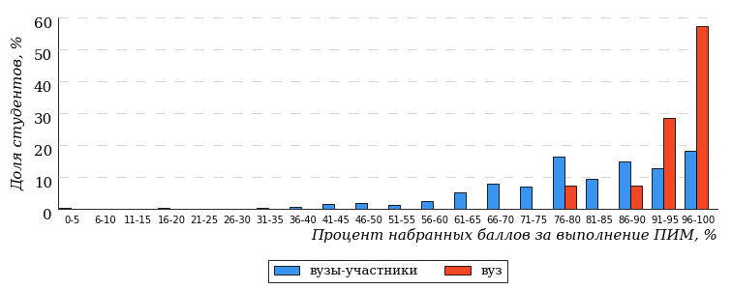
Рисунок 3.166 – Распределение результатов тестирования студентов вуза
с наложением на общий результат вузов-участников
Распределение результатов тестирования студентов вуза и вузов-участников по показателю «Доля студентов на уровне обученности не ниже второго» в соответствии с моделью оценки результатов обучения представлено на рисунке 3.167.
96%
100%
89%
0%
0%
11%
53%
29%
14%
4%
вуз | вузы-участники

Рисунок 3.167 – Диаграмма распределения результатов тестирования студентов
Как видно из рисунка 3.167, доля студентов направления подготовки «Социология» на уровне обученности не ниже второго, составляет 100%, а доля студентов данного направления подготовки вузов-участников – 96%.
На диаграмме (рисунок 3.168) темным столбиком отмечен результат по показателю «Доля студентов на уровне обученности не ниже второго» для направления подготовки «Социология» вуза на фоне вузов-участников, реализующих данное направление подготовки (в рамках ФЭПО-35).
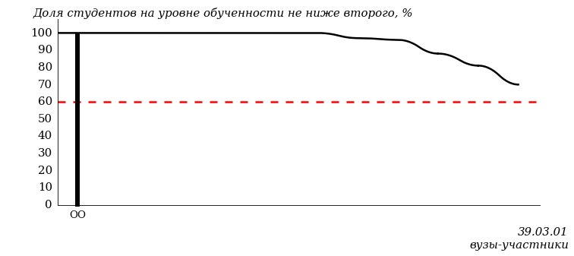
Рисунок 3.168 – Диаграмма ранжирования вузов-участников
по показателю «Доля студентов на уровне обученности не ниже второго»
ПРИМЕЧАНИЕ:
Фон вузов-участников не приводится, если их количество по данному направлению подготовки не превышает 5.
На рисунке 3.168 красной линией показан критерий оценки результатов обучения «60% студентов на уровне обученности не ниже второго».
На диаграмме (рисунок 3.169) представлено распределение студентов вуза направления подготовки «Социология» по уровням обученности в соответствии с процентом набранных баллов по результатам выполнения ПИМ.
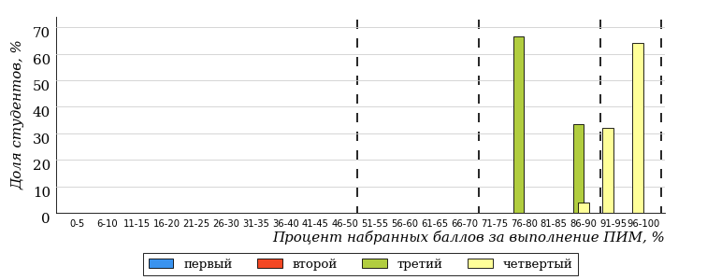
Рисунок 3.169 – Распределение результатов тестирования студентов вуза
по уровням обученности в соответствии
с процентом набранных баллов за выполнение ПИМ
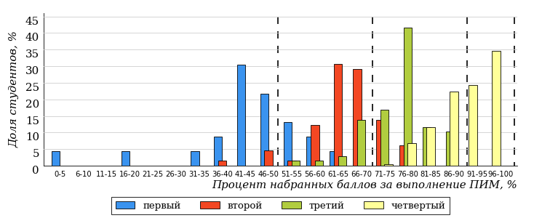
Рисунок 3.170 – Распределение результатов тестирования студентов вузов-участников
по уровням обученности в соответствии
с процентом набранных баллов за выполнение ПИМ
Диаграммы (рисунки 3.169 и 3.170) позволяют провести экспресс-оценку результатов тестирования студентов направления подготовки вуза: сопоставить набранные баллы за выполнение ПИМ с уровнем обученности, а также провести сравнение результатов тестирования студентов вуза по направлению подготовки «Социология» с результатами по данным показателям этого же направления подготовки вузов-участников.
На оси абсцисс показан процент набранных баллов за выполнение ПИМ и выделена интервальная шкала по данному показателю: [0%; 50%),
[50%; 70%), [70%; 90%), [90%; 100%]. Столбцы различного цвета указывают на долю студентов, находящихся соответственно на первом, втором, третьем и четвертом уровнях обученности.
ПРИМЕЧАНИЕ:
Предложенная шкала носит рекомендательный характер и может быть использована как дополнение к построению общего рейтинга результатов тестирования.

Направление подготовки 39.03.02 «Социальная работа»
Результаты тестирования студентов вуза и вузов-участников направления подготовки «Социальная работа» по показателю «Доля студентов по проценту набранных баллов за выполнение ПИМ» представлены на рисунке 3.171.
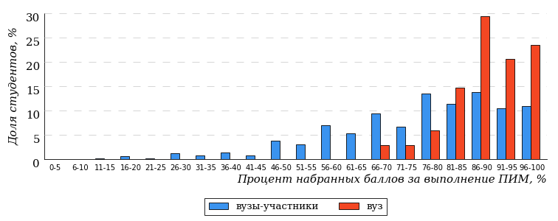
Рисунок 3.171 – Распределение результатов тестирования студентов вуза
с наложением на общий результат вузов-участников
Распределение результатов тестирования студентов вуза и вузов-участников по показателю «Доля студентов на уровне обученности не ниже второго» в соответствии с моделью оценки результатов обучения представлено на рисунке 3.172.
91%
100%
76%
0%
6%
18%
47%
27%
17%
9%
вуз | вузы-участники

Рисунок 3.172 – Диаграмма распределения результатов тестирования студентов
Как видно из рисунка 3.172, доля студентов направления подготовки «Социальная работа» на уровне обученности не ниже второго, составляет 100%, а доля студентов данного направления подготовки вузов-участников – 91%.
На диаграмме (рисунок 3.173) темным столбиком отмечен результат по показателю «Доля студентов на уровне обученности не ниже второго» для направления подготовки «Социальная работа» вуза на фоне вузов-участников, реализующих данное направление подготовки (в рамках ФЭПО-35).
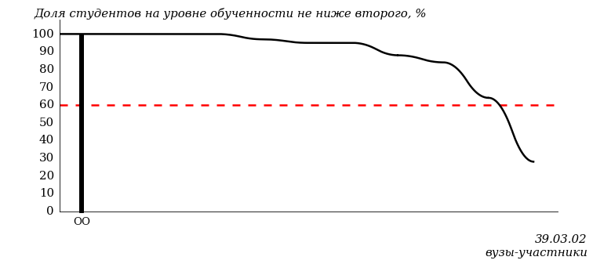
Рисунок 3.173 – Диаграмма ранжирования вузов-участников
по показателю «Доля студентов на уровне обученности не ниже второго»
ПРИМЕЧАНИЕ:
Фон вузов-участников не приводится, если их количество по данному направлению подготовки не превышает 5.
На рисунке 3.173 красной линией показан критерий оценки результатов обучения «60% студентов на уровне обученности не ниже второго».
На диаграмме (рисунок 3.174) представлено распределение студентов вуза направления подготовки «Социальная работа» по уровням обученности в соответствии с процентом набранных баллов по результатам выполнения ПИМ.
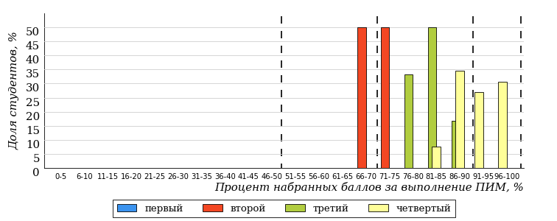
Рисунок 3.174 – Распределение результатов тестирования студентов вуза
по уровням обученности в соответствии
с процентом набранных баллов за выполнение ПИМ
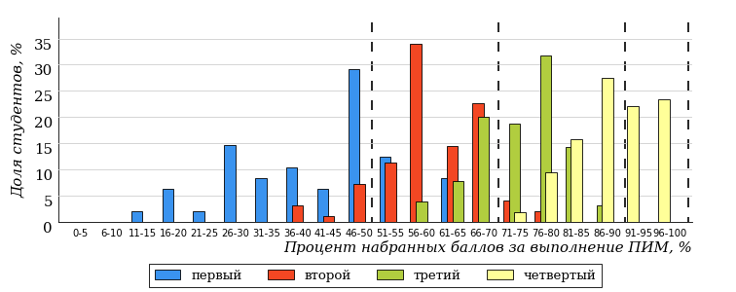
Рисунок 3.175 – Распределение результатов тестирования студентов вузов-участников
по уровням обученности в соответствии
с процентом набранных баллов за выполнение ПИМ
Диаграммы (рисунки 3.174 и 3.175) позволяют провести экспресс-оценку результатов тестирования студентов направления подготовки вуза: сопоставить набранные баллы за выполнение ПИМ с уровнем обученности, а также провести сравнение результатов тестирования студентов вуза по направлению подготовки «Социальная работа» с результатами по данным показателям этого же направления подготовки вузов-участников.
На оси абсцисс показан процент набранных баллов за выполнение ПИМ и выделена интервальная шкала по данному показателю: [0%; 50%),
[50%; 70%), [70%; 90%), [90%; 100%]. Столбцы различного цвета указывают на долю студентов, находящихся соответственно на первом, втором, третьем и четвертом уровнях обученности.
ПРИМЕЧАНИЕ:
Предложенная шкала носит рекомендательный характер и может быть использована как дополнение к построению общего рейтинга результатов тестирования.

Направление подготовки 39.03.03 «Организация работы с молодежью»
Результаты тестирования студентов вуза и вузов-участников направления подготовки «Организация работы с молодежью» по показателю «Доля студентов по проценту набранных баллов за выполнение ПИМ» представлены на рисунке 3.176.
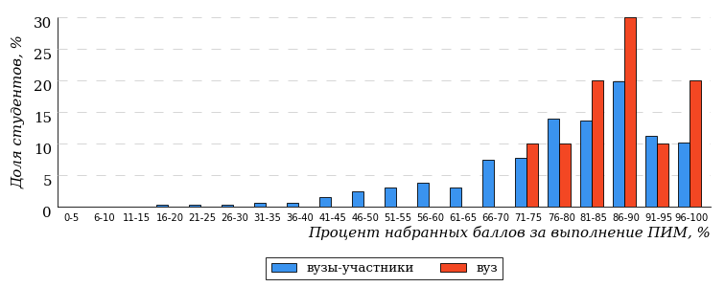
Рисунок 3.176 – Распределение результатов тестирования студентов вуза
с наложением на общий результат вузов-участников
Распределение результатов тестирования студентов вуза и вузов-участников по показателю «Доля студентов на уровне обученности не ниже второго» в соответствии с моделью оценки результатов обучения представлено на рисунке 3.177.
92%
100%
90%
0%
0%
10%
51%
28%
13%
8%
вуз | вузы-участники

Рисунок 3.177 – Диаграмма распределения результатов тестирования студентов
Как видно из рисунка 3.177, доля студентов направления подготовки «Организация работы с молодежью» на уровне обученности не ниже второго, составляет 100%, а доля студентов данного направления подготовки вузов-участников – 92%.
На диаграмме (рисунок 3.178) темным столбиком отмечен результат по показателю «Доля студентов на уровне обученности не ниже второго» для направления подготовки «Организация работы с молодежью» вуза на фоне вузов-участников, реализующих данное направление подготовки (в рамках ФЭПО-35).
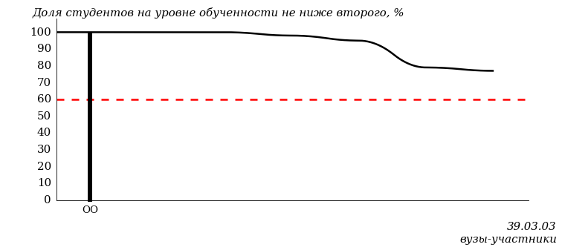
Рисунок 3.178 – Диаграмма ранжирования вузов-участников
по показателю «Доля студентов на уровне обученности не ниже второго»
ПРИМЕЧАНИЕ:
Фон вузов-участников не приводится, если их количество по данному направлению подготовки не превышает 5.
На рисунке 3.178 красной линией показан критерий оценки результатов обучения «60% студентов на уровне обученности не ниже второго».
На диаграмме (рисунок 3.179) представлено распределение студентов вуза направления подготовки «Организация работы с молодежью» по уровням обученности в соответствии с процентом набранных баллов по результатам выполнения ПИМ.
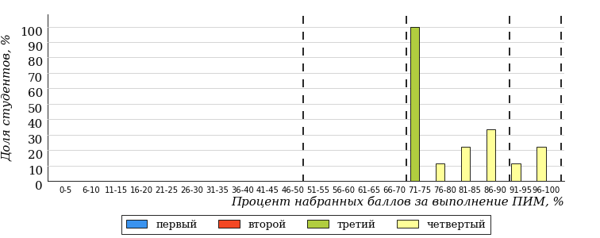
Рисунок 3.179 – Распределение результатов тестирования студентов вуза
по уровням обученности в соответствии
с процентом набранных баллов за выполнение ПИМ
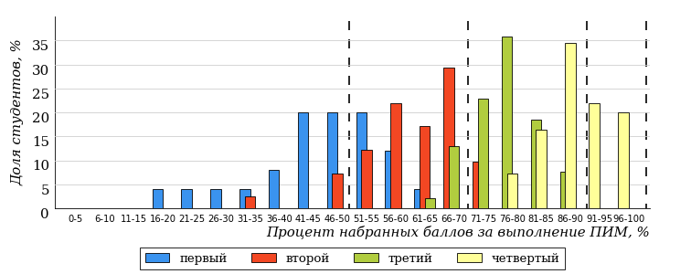
Рисунок 3.180 – Распределение результатов тестирования студентов вузов-участников
по уровням обученности в соответствии
с процентом набранных баллов за выполнение ПИМ
Диаграммы (рисунки 3.179 и 3.180) позволяют провести экспресс-оценку результатов тестирования студентов направления подготовки вуза: сопоставить набранные баллы за выполнение ПИМ с уровнем обученности, а также провести сравнение результатов тестирования студентов вуза по направлению подготовки «Организация работы с молодежью» с результатами по данным показателям этого же направления подготовки вузов-участников.
На оси абсцисс показан процент набранных баллов за выполнение ПИМ и выделена интервальная шкала по данному показателю: [0%; 50%),
[50%; 70%), [70%; 90%), [90%; 100%]. Столбцы различного цвета указывают на долю студентов, находящихся соответственно на первом, втором, третьем и четвертом уровнях обученности.
ПРИМЕЧАНИЕ:
Предложенная шкала носит рекомендательный характер и может быть использована как дополнение к построению общего рейтинга результатов тестирования.

Направление подготовки 40.03.01 «Юриспруденция»
Результаты тестирования студентов вуза и вузов-участников направления подготовки «Юриспруденция» по показателю «Доля студентов по проценту набранных баллов за выполнение ПИМ» представлены на рисунке 3.181.
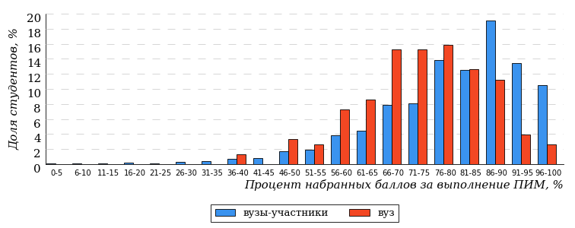
Рисунок 3.181 – Распределение результатов тестирования студентов вуза
с наложением на общий результат вузов-участников
Распределение результатов тестирования студентов вуза и вузов-участников по показателю «Доля студентов на уровне обученности не ниже второго» в соответствии с моделью оценки результатов обучения представлено на рисунке 3.182.
97%
93%
36%
7%
23%
34%
56%
28%
13%
3%
вуз | вузы-участники

Рисунок 3.182 – Диаграмма распределения результатов тестирования студентов
Как видно из рисунка 3.182, доля студентов направления подготовки «Юриспруденция» на уровне обученности не ниже второго, составляет 93%, а доля студентов данного направления подготовки вузов-участников – 97%.
На диаграмме (рисунок 3.183) темным столбиком отмечен результат по показателю «Доля студентов на уровне обученности не ниже второго» для направления подготовки «Юриспруденция» вуза на фоне вузов-участников, реализующих данное направление подготовки (в рамках ФЭПО-35).
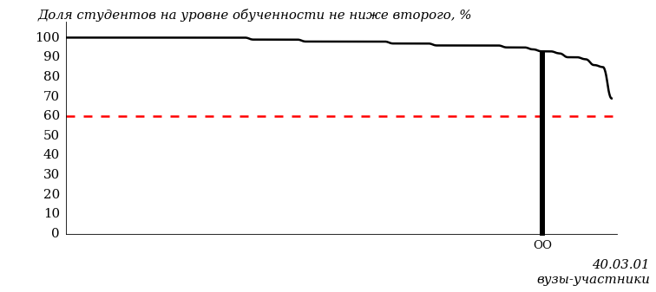
Рисунок 3.183 – Диаграмма ранжирования вузов-участников
по показателю «Доля студентов на уровне обученности не ниже второго»
ПРИМЕЧАНИЕ:
Фон вузов-участников не приводится, если их количество по данному направлению подготовки не превышает 5.
На рисунке 3.183 красной линией показан критерий оценки результатов обучения «60% студентов на уровне обученности не ниже второго».
На диаграмме (рисунок 3.184) представлено распределение студентов вуза направления подготовки «Юриспруденция» по уровням обученности в соответствии с процентом набранных баллов по результатам выполнения ПИМ.
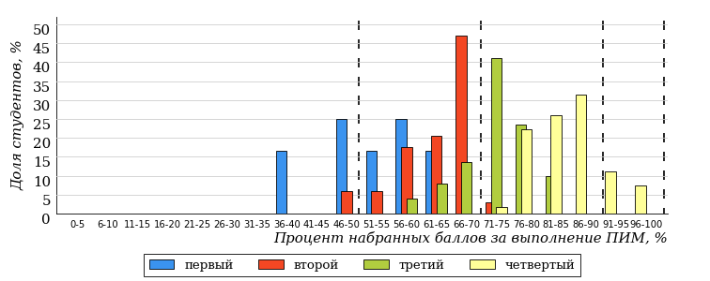
Рисунок 3.184 – Распределение результатов тестирования студентов вуза
по уровням обученности в соответствии
с процентом набранных баллов за выполнение ПИМ
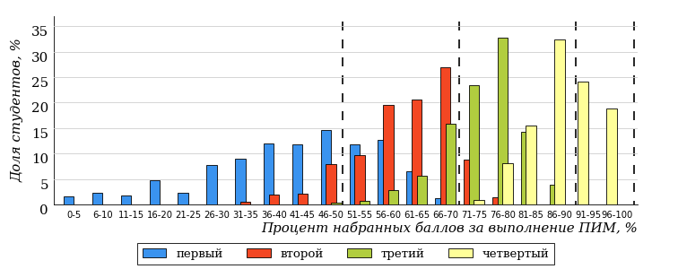
Рисунок 3.185 – Распределение результатов тестирования студентов вузов-участников
по уровням обученности в соответствии
с процентом набранных баллов за выполнение ПИМ
Диаграммы (рисунки 3.184 и 3.185) позволяют провести экспресс-оценку результатов тестирования студентов направления подготовки вуза: сопоставить набранные баллы за выполнение ПИМ с уровнем обученности, а также провести сравнение результатов тестирования студентов вуза по направлению подготовки «Юриспруденция» с результатами по данным показателям этого же направления подготовки вузов-участников.
На оси абсцисс показан процент набранных баллов за выполнение ПИМ и выделена интервальная шкала по данному показателю: [0%; 50%),
[50%; 70%), [70%; 90%), [90%; 100%]. Столбцы различного цвета указывают на долю студентов, находящихся соответственно на первом, втором, третьем и четвертом уровнях обученности.
ПРИМЕЧАНИЕ:
Предложенная шкала носит рекомендательный характер и может быть использована как дополнение к построению общего рейтинга результатов тестирования.

Направление подготовки 42.03.01 «Реклама и связи с общественностью»
Результаты тестирования студентов вуза и вузов-участников направления подготовки «Реклама и связи с общественностью» по показателю «Доля студентов по проценту набранных баллов за выполнение ПИМ» представлены на рисунке 3.196.
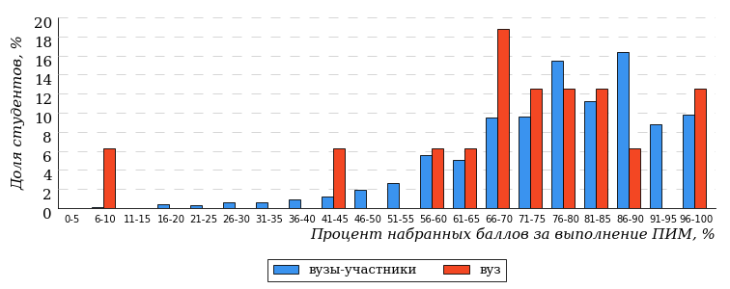
Рисунок 3.196 – Распределение результатов тестирования студентов вуза
с наложением на общий результат вузов-участников
Распределение результатов тестирования студентов вуза и вузов-участников по показателю «Доля студентов на уровне обученности не ниже второго» в соответствии с моделью оценки результатов обучения представлено на рисунке 3.197.
94%
81%
31%
19%
6%
44%
43%
34%
17%
6%
вуз | вузы-участники

Рисунок 3.197 – Диаграмма распределения результатов тестирования студентов
Как видно из рисунка 3.197, доля студентов направления подготовки «Реклама и связи с общественностью» на уровне обученности не ниже второго, составляет 81%, а доля студентов данного направления подготовки вузов-участников – 94%.
На диаграмме (рисунок 3.198) темным столбиком отмечен результат по показателю «Доля студентов на уровне обученности не ниже второго» для направления подготовки «Реклама и связи с общественностью» вуза на фоне вузов-участников, реализующих данное направление подготовки (в рамках ФЭПО-35).
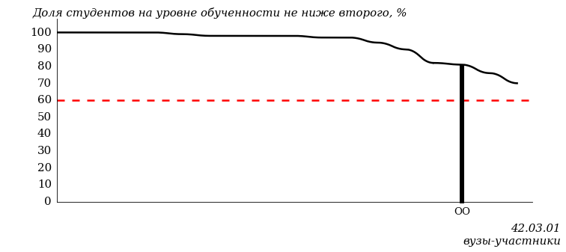
Рисунок 3.198 – Диаграмма ранжирования вузов-участников
по показателю «Доля студентов на уровне обученности не ниже второго»
ПРИМЕЧАНИЕ:
Фон вузов-участников не приводится, если их количество по данному направлению подготовки не превышает 5.
На рисунке 3.198 красной линией показан критерий оценки результатов обучения «60% студентов на уровне обученности не ниже второго».
На диаграмме (рисунок 3.199) представлено распределение студентов вуза направления подготовки «Реклама и связи с общественностью» по уровням обученности в соответствии с процентом набранных баллов по результатам выполнения ПИМ.
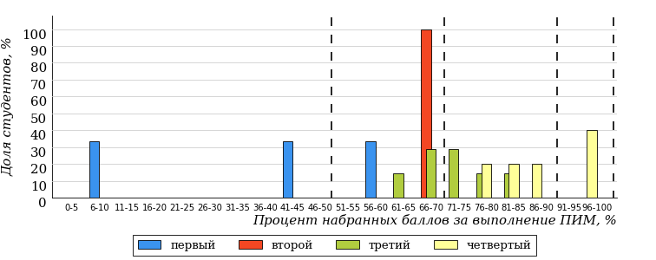
Рисунок 3.199 – Распределение результатов тестирования студентов вуза
по уровням обученности в соответствии
с процентом набранных баллов за выполнение ПИМ
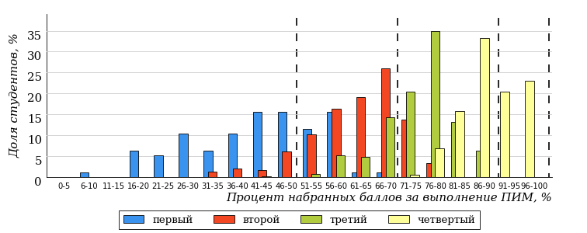
Рисунок 3.200 – Распределение результатов тестирования студентов вузов-участников
по уровням обученности в соответствии
с процентом набранных баллов за выполнение ПИМ
Диаграммы (рисунки 3.199 и 3.200) позволяют провести экспресс-оценку результатов тестирования студентов направления подготовки вуза: сопоставить набранные баллы за выполнение ПИМ с уровнем обученности, а также провести сравнение результатов тестирования студентов вуза по направлению подготовки «Реклама и связи с общественностью» с результатами по данным показателям этого же направления подготовки вузов-участников.
На оси абсцисс показан процент набранных баллов за выполнение ПИМ и выделена интервальная шкала по данному показателю: [0%; 50%),
[50%; 70%), [70%; 90%), [90%; 100%]. Столбцы различного цвета указывают на долю студентов, находящихся соответственно на первом, втором, третьем и четвертом уровнях обученности.
ПРИМЕЧАНИЕ:
Предложенная шкала носит рекомендательный характер и может быть использована как дополнение к построению общего рейтинга результатов тестирования.

Направление подготовки 42.03.02 «Журналистика»
Результаты тестирования студентов вуза и вузов-участников направления подготовки «Журналистика» по показателю «Доля студентов по проценту набранных баллов за выполнение ПИМ» представлены на рисунке 3.201.
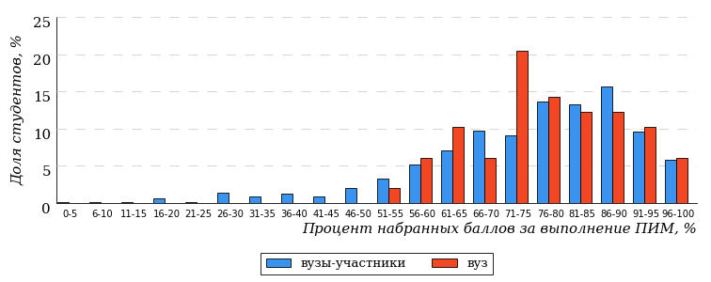
Рисунок 3.201 – Распределение результатов тестирования студентов вуза
с наложением на общий результат вузов-участников
Распределение результатов тестирования студентов вуза и вузов-участников по показателю «Доля студентов на уровне обученности не ниже второго» в соответствии с моделью оценки результатов обучения представлено на рисунке 3.202.
92%
98%
31%
2%
14%
53%
42%
31%
19%
8%
вуз | вузы-участники

Рисунок 3.202 – Диаграмма распределения результатов тестирования студентов
Как видно из рисунка 3.202, доля студентов направления подготовки «Журналистика» на уровне обученности не ниже второго, составляет 98%, а доля студентов данного направления подготовки вузов-участников – 92%.
На диаграмме (рисунок 3.203) темным столбиком отмечен результат по показателю «Доля студентов на уровне обученности не ниже второго» для направления подготовки «Журналистика» вуза на фоне вузов-участников, реализующих данное направление подготовки (в рамках ФЭПО-35).
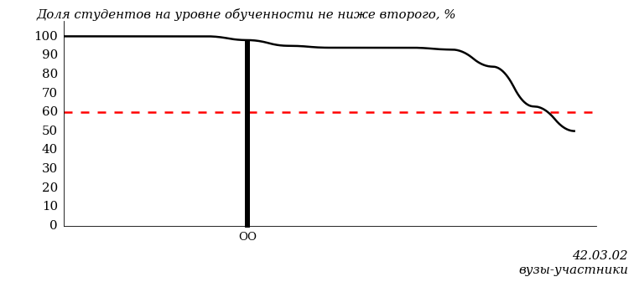
Рисунок 3.203 – Диаграмма ранжирования вузов-участников
по показателю «Доля студентов на уровне обученности не ниже второго»
ПРИМЕЧАНИЕ:
Фон вузов-участников не приводится, если их количество по данному направлению подготовки не превышает 5.
На рисунке 3.203 красной линией показан критерий оценки результатов обучения «60% студентов на уровне обученности не ниже второго».
На диаграмме (рисунок 3.204) представлено распределение студентов вуза направления подготовки «Журналистика» по уровням обученности в соответствии с процентом набранных баллов по результатам выполнения ПИМ.
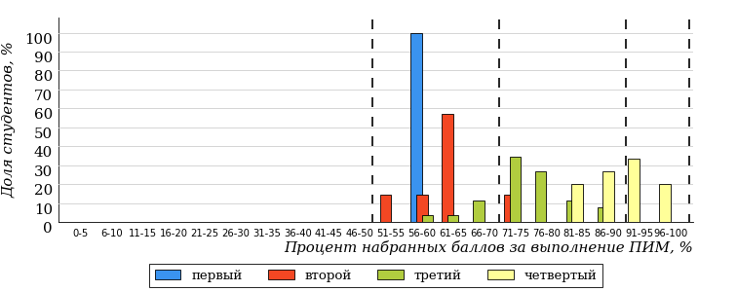
Рисунок 3.204 – Распределение результатов тестирования студентов вуза
по уровням обученности в соответствии
с процентом набранных баллов за выполнение ПИМ
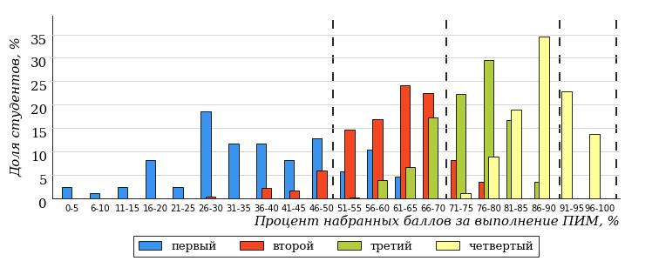
Рисунок 3.205 – Распределение результатов тестирования студентов вузов-участников
по уровням обученности в соответствии
с процентом набранных баллов за выполнение ПИМ
Диаграммы (рисунки 3.204 и 3.205) позволяют провести экспресс-оценку результатов тестирования студентов направления подготовки вуза: сопоставить набранные баллы за выполнение ПИМ с уровнем обученности, а также провести сравнение результатов тестирования студентов вуза по направлению подготовки «Журналистика» с результатами по данным показателям этого же направления подготовки вузов-участников.
На оси абсцисс показан процент набранных баллов за выполнение ПИМ и выделена интервальная шкала по данному показателю: [0%; 50%),
[50%; 70%), [70%; 90%), [90%; 100%]. Столбцы различного цвета указывают на долю студентов, находящихся соответственно на первом, втором, третьем и четвертом уровнях обученности.
ПРИМЕЧАНИЕ:
Предложенная шкала носит рекомендательный характер и может быть использована как дополнение к построению общего рейтинга результатов тестирования.

Направление подготовки 43.03.01 «Сервис»
Результаты тестирования студентов вуза и вузов-участников направления подготовки «Сервис» по показателю «Доля студентов по проценту набранных баллов за выполнение ПИМ» представлены на рисунке 3.206.
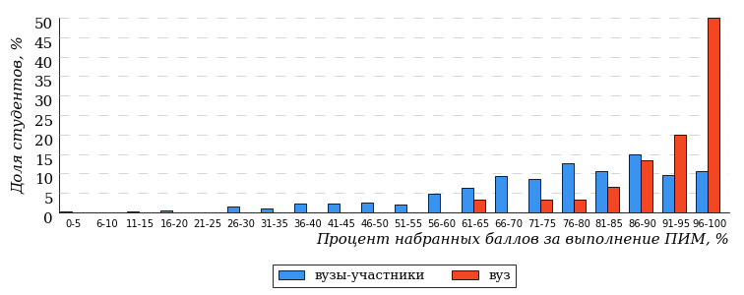
Рисунок 3.206 – Распределение результатов тестирования студентов вуза
с наложением на общий результат вузов-участников
Распределение результатов тестирования студентов вуза и вузов-участников по показателю «Доля студентов на уровне обученности не ниже второго» в соответствии с моделью оценки результатов обучения представлено на рисунке 3.207.
90%
100%
87%
0%
3%
10%
43%
30%
17%
10%
вуз | вузы-участники

Рисунок 3.207 – Диаграмма распределения результатов тестирования студентов
Как видно из рисунка 3.207, доля студентов направления подготовки «Сервис» на уровне обученности не ниже второго, составляет 100%, а доля студентов данного направления подготовки вузов-участников – 90%.
На диаграмме (рисунок 3.208) темным столбиком отмечен результат по показателю «Доля студентов на уровне обученности не ниже второго» для направления подготовки «Сервис» вуза на фоне вузов-участников, реализующих данное направление подготовки (в рамках ФЭПО-35).
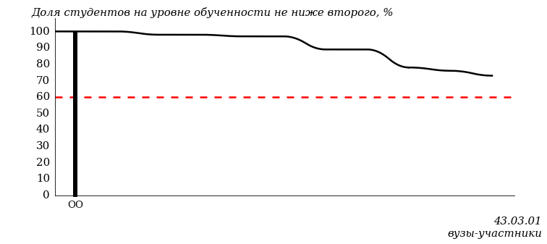
Рисунок 3.208 – Диаграмма ранжирования вузов-участников
по показателю «Доля студентов на уровне обученности не ниже второго»
ПРИМЕЧАНИЕ:
Фон вузов-участников не приводится, если их количество по данному направлению подготовки не превышает 5.
На рисунке 3.208 красной линией показан критерий оценки результатов обучения «60% студентов на уровне обученности не ниже второго».
На диаграмме (рисунок 3.209) представлено распределение студентов вуза направления подготовки «Сервис» по уровням обученности в соответствии с процентом набранных баллов по результатам выполнения ПИМ.
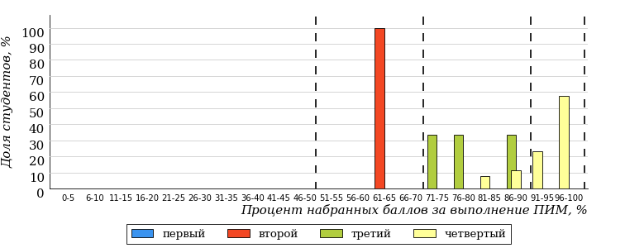
Рисунок 3.209 – Распределение результатов тестирования студентов вуза
по уровням обученности в соответствии
с процентом набранных баллов за выполнение ПИМ
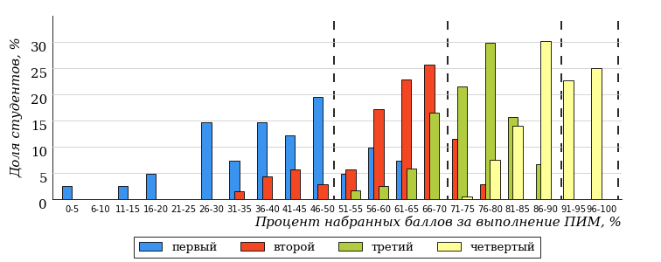
Рисунок 3.210 – Распределение результатов тестирования студентов вузов-участников
по уровням обученности в соответствии
с процентом набранных баллов за выполнение ПИМ
Диаграммы (рисунки 3.209 и 3.210) позволяют провести экспресс-оценку результатов тестирования студентов направления подготовки вуза: сопоставить набранные баллы за выполнение ПИМ с уровнем обученности, а также провести сравнение результатов тестирования студентов вуза по направлению подготовки «Сервис» с результатами по данным показателям этого же направления подготовки вузов-участников.
На оси абсцисс показан процент набранных баллов за выполнение ПИМ и выделена интервальная шкала по данному показателю: [0%; 50%),
[50%; 70%), [70%; 90%), [90%; 100%]. Столбцы различного цвета указывают на долю студентов, находящихся соответственно на первом, втором, третьем и четвертом уровнях обученности.
ПРИМЕЧАНИЕ:
Предложенная шкала носит рекомендательный характер и может быть использована как дополнение к построению общего рейтинга результатов тестирования.

Направление подготовки 43.03.02 «Туризм»
Результаты тестирования студентов вуза и вузов-участников направления подготовки «Туризм» по показателю «Доля студентов по проценту набранных баллов за выполнение ПИМ» представлены на рисунке 3.211.
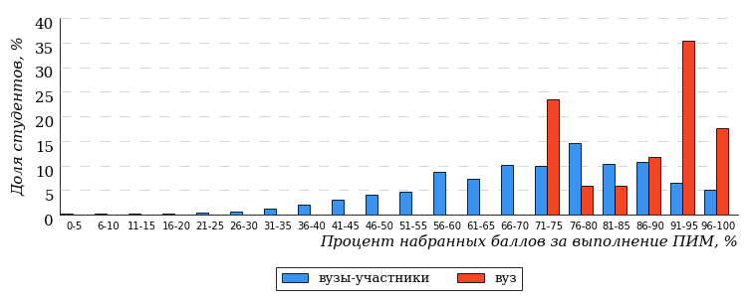
Рисунок 3.211 – Распределение результатов тестирования студентов вуза
с наложением на общий результат вузов-участников
Распределение результатов тестирования студентов вуза и вузов-участников по показателю «Доля студентов на уровне обученности не ниже второго» в соответствии с моделью оценки результатов обучения представлено на рисунке 3.212.
90%
100%
71%
0%
0%
29%
35%
33%
22%
10%
вуз | вузы-участники

Рисунок 3.212 – Диаграмма распределения результатов тестирования студентов
Как видно из рисунка 3.212, доля студентов направления подготовки «Туризм» на уровне обученности не ниже второго, составляет 100%, а доля студентов данного направления подготовки вузов-участников – 90%.
На диаграмме (рисунок 3.213) темным столбиком отмечен результат по показателю «Доля студентов на уровне обученности не ниже второго» для направления подготовки «Туризм» вуза на фоне вузов-участников, реализующих данное направление подготовки (в рамках ФЭПО-35).
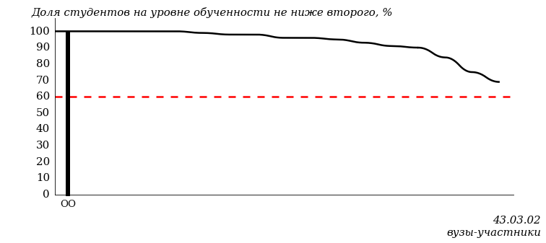
Рисунок 3.213 – Диаграмма ранжирования вузов-участников
по показателю «Доля студентов на уровне обученности не ниже второго»
ПРИМЕЧАНИЕ:
Фон вузов-участников не приводится, если их количество по данному направлению подготовки не превышает 5.
На рисунке 3.213 красной линией показан критерий оценки результатов обучения «60% студентов на уровне обученности не ниже второго».
На диаграмме (рисунок 3.214) представлено распределение студентов вуза направления подготовки «Туризм» по уровням обученности в соответствии с процентом набранных баллов по результатам выполнения ПИМ.
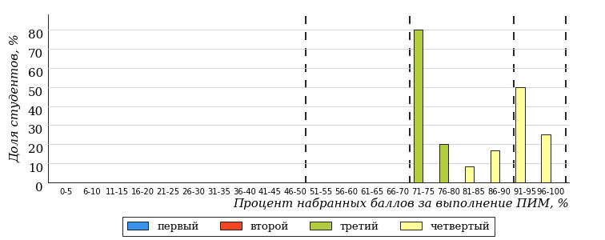
Рисунок 3.214 – Распределение результатов тестирования студентов вуза
по уровням обученности в соответствии
с процентом набранных баллов за выполнение ПИМ
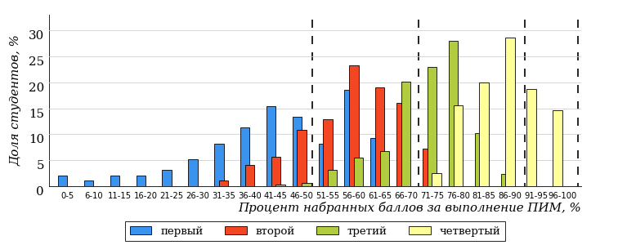
Рисунок 3.215 – Распределение результатов тестирования студентов вузов-участников
по уровням обученности в соответствии
с процентом набранных баллов за выполнение ПИМ
Диаграммы (рисунки 3.214 и 3.215) позволяют провести экспресс-оценку результатов тестирования студентов направления подготовки вуза: сопоставить набранные баллы за выполнение ПИМ с уровнем обученности, а также провести сравнение результатов тестирования студентов вуза по направлению подготовки «Туризм» с результатами по данным показателям этого же направления подготовки вузов-участников.
На оси абсцисс показан процент набранных баллов за выполнение ПИМ и выделена интервальная шкала по данному показателю: [0%; 50%),
[50%; 70%), [70%; 90%), [90%; 100%]. Столбцы различного цвета указывают на долю студентов, находящихся соответственно на первом, втором, третьем и четвертом уровнях обученности.
ПРИМЕЧАНИЕ:
Предложенная шкала носит рекомендательный характер и может быть использована как дополнение к построению общего рейтинга результатов тестирования.

Направление подготовки 43.03.03 «Гостиничное дело»
Результаты тестирования студентов вуза и вузов-участников направления подготовки «Гостиничное дело» по показателю «Доля студентов по проценту набранных баллов за выполнение ПИМ» представлены на рисунке 3.216.
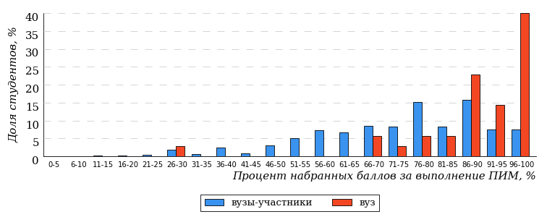
Рисунок 3.216 – Распределение результатов тестирования студентов вуза
с наложением на общий результат вузов-участников
Распределение результатов тестирования студентов вуза и вузов-участников по показателю «Доля студентов на уровне обученности не ниже второго» в соответствии с моделью оценки результатов обучения представлено на рисунке 3.217.
94%
98%
83%
2%
6%
9%
39%
37%
18%
6%
вуз | вузы-участники

Рисунок 3.217 – Диаграмма распределения результатов тестирования студентов
Как видно из рисунка 3.217, доля студентов направления подготовки «Гостиничное дело» на уровне обученности не ниже второго, составляет 98%, а доля студентов данного направления подготовки вузов-участников – 94%.
На диаграмме (рисунок 3.218) темным столбиком отмечен результат по показателю «Доля студентов на уровне обученности не ниже второго» для направления подготовки «Гостиничное дело» вуза на фоне вузов-участников, реализующих данное направление подготовки (в рамках ФЭПО-35).
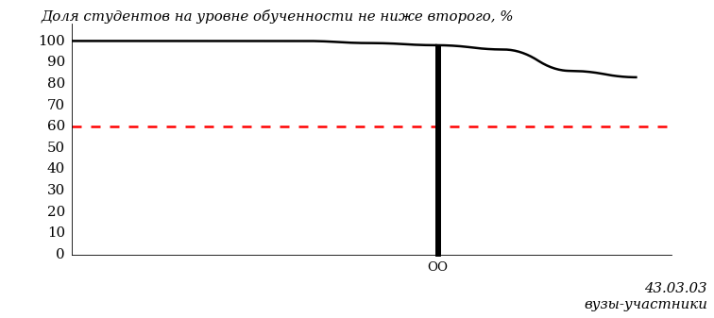
Рисунок 3.218 – Диаграмма ранжирования вузов-участников
по показателю «Доля студентов на уровне обученности не ниже второго»
ПРИМЕЧАНИЕ:
Фон вузов-участников не приводится, если их количество по данному направлению подготовки не превышает 5.
На рисунке 3.218 красной линией показан критерий оценки результатов обучения «60% студентов на уровне обученности не ниже второго».
На диаграмме (рисунок 3.219) представлено распределение студентов вуза направления подготовки «Гостиничное дело» по уровням обученности в соответствии с процентом набранных баллов по результатам выполнения ПИМ.
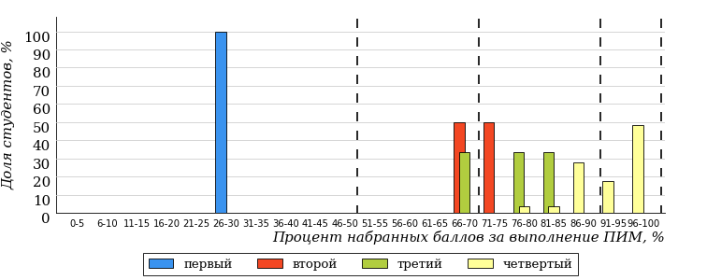
Рисунок 3.219 – Распределение результатов тестирования студентов вуза
по уровням обученности в соответствии
с процентом набранных баллов за выполнение ПИМ
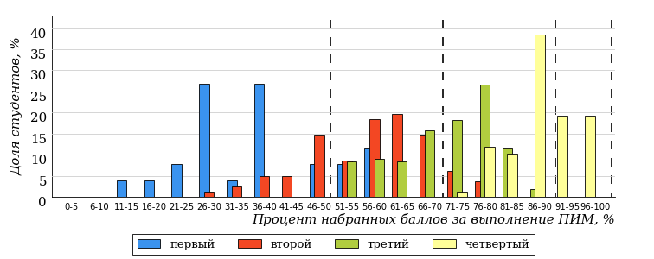
Рисунок 3.220 – Распределение результатов тестирования студентов вузов-участников
по уровням обученности в соответствии
с процентом набранных баллов за выполнение ПИМ
Диаграммы (рисунки 3.219 и 3.220) позволяют провести экспресс-оценку результатов тестирования студентов направления подготовки вуза: сопоставить набранные баллы за выполнение ПИМ с уровнем обученности, а также провести сравнение результатов тестирования студентов вуза по направлению подготовки «Гостиничное дело» с результатами по данным показателям этого же направления подготовки вузов-участников.
На оси абсцисс показан процент набранных баллов за выполнение ПИМ и выделена интервальная шкала по данному показателю: [0%; 50%),
[50%; 70%), [70%; 90%), [90%; 100%]. Столбцы различного цвета указывают на долю студентов, находящихся соответственно на первом, втором, третьем и четвертом уровнях обученности.
ПРИМЕЧАНИЕ:
Предложенная шкала носит рекомендательный характер и может быть использована как дополнение к построению общего рейтинга результатов тестирования.

Направление подготовки 44.03.05 «Педагогическое образование (с двумя профилями подготовки)»
Результаты тестирования студентов вуза и вузов-участников направления подготовки «Педагогическое образование (с двумя профилями подготовки)» по показателю «Доля студентов по проценту набранных баллов за выполнение ПИМ» представлены на рисунке 3.221.
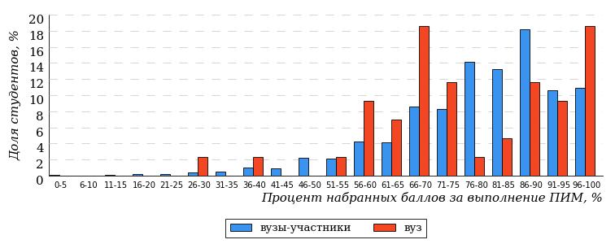
Рисунок 3.221 – Распределение результатов тестирования студентов вуза
с наложением на общий результат вузов-участников
Распределение результатов тестирования студентов вуза и вузов-участников по показателю «Доля студентов на уровне обученности не ниже второго» в соответствии с моделью оценки результатов обучения представлено на рисунке 3.222.
93%
95%
44%
5%
28%
23%
51%
29%
13%
7%
вуз | вузы-участники

Рисунок 3.222 – Диаграмма распределения результатов тестирования студентов
Как видно из рисунка 3.222, доля студентов направления подготовки «Педагогическое образование (с двумя профилями подготовки)» на уровне обученности не ниже второго, составляет 95%, а доля студентов данного направления подготовки вузов-участников – 93%.
На диаграмме (рисунок 3.223) темным столбиком отмечен результат по показателю «Доля студентов на уровне обученности не ниже второго» для направления подготовки «Педагогическое образование (с двумя профилями подготовки)» вуза на фоне вузов-участников, реализующих данное направление подготовки (в рамках ФЭПО-35).
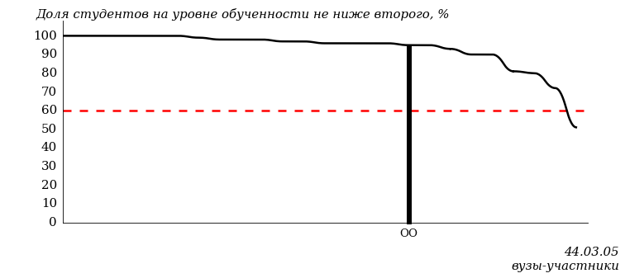
Рисунок 3.223 – Диаграмма ранжирования вузов-участников
по показателю «Доля студентов на уровне обученности не ниже второго»
ПРИМЕЧАНИЕ:
Фон вузов-участников не приводится, если их количество по данному направлению подготовки не превышает 5.
На рисунке 3.223 красной линией показан критерий оценки результатов обучения «60% студентов на уровне обученности не ниже второго».
На диаграмме (рисунок 3.224) представлено распределение студентов вуза направления подготовки «Педагогическое образование (с двумя профилями подготовки)» по уровням обученности в соответствии с процентом набранных баллов по результатам выполнения ПИМ.
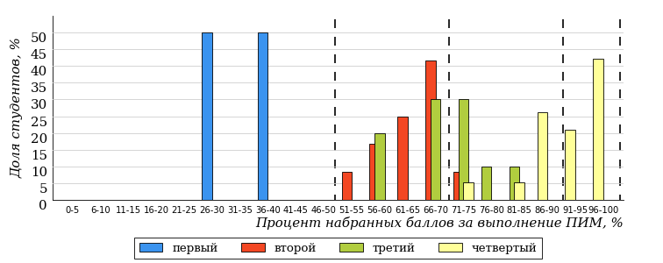
Рисунок 3.224 – Распределение результатов тестирования студентов вуза
по уровням обученности в соответствии
с процентом набранных баллов за выполнение ПИМ
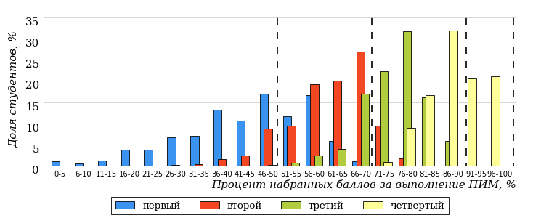
Рисунок 3.225 – Распределение результатов тестирования студентов вузов-участников
по уровням обученности в соответствии
с процентом набранных баллов за выполнение ПИМ
Диаграммы (рисунки 3.224 и 3.225) позволяют провести экспресс-оценку результатов тестирования студентов направления подготовки вуза: сопоставить набранные баллы за выполнение ПИМ с уровнем обученности, а также провести сравнение результатов тестирования студентов вуза по направлению подготовки «Педагогическое образование (с двумя профилями подготовки)» с результатами по данным показателям этого же направления подготовки вузов-участников.
На оси абсцисс показан процент набранных баллов за выполнение ПИМ и выделена интервальная шкала по данному показателю: [0%; 50%),
[50%; 70%), [70%; 90%), [90%; 100%]. Столбцы различного цвета указывают на долю студентов, находящихся соответственно на первом, втором, третьем и четвертом уровнях обученности.
ПРИМЕЧАНИЕ:
Предложенная шкала носит рекомендательный характер и может быть использована как дополнение к построению общего рейтинга результатов тестирования.

Направление подготовки 45.03.01 «Филология»
Результаты тестирования студентов вуза и вузов-участников направления подготовки «Филология» по показателю «Доля студентов по проценту набранных баллов за выполнение ПИМ» представлены на рисунке 3.226.
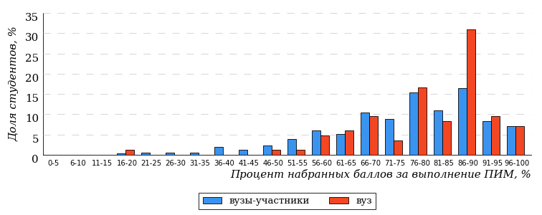
Рисунок 3.226 – Распределение результатов тестирования студентов вуза
с наложением на общий результат вузов-участников
Распределение результатов тестирования студентов вуза и вузов-участников по показателю «Доля студентов на уровне обученности не ниже второго» в соответствии с моделью оценки результатов обучения представлено на рисунке 3.227.
91%
95%
55%
5%
11%
29%
44%
31%
16%
9%
вуз | вузы-участники

Рисунок 3.227 – Диаграмма распределения результатов тестирования студентов
Как видно из рисунка 3.227, доля студентов направления подготовки «Филология» на уровне обученности не ниже второго, составляет 95%, а доля студентов данного направления подготовки вузов-участников – 91%.
На диаграмме (рисунок 3.228) темным столбиком отмечен результат по показателю «Доля студентов на уровне обученности не ниже второго» для направления подготовки «Филология» вуза на фоне вузов-участников, реализующих данное направление подготовки (в рамках ФЭПО-35).
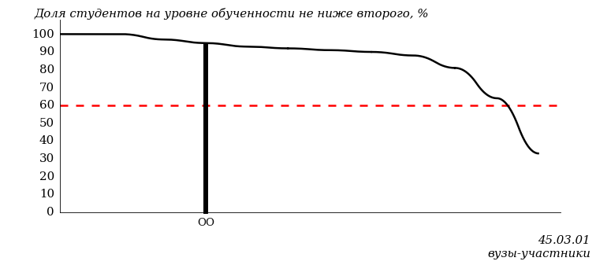
Рисунок 3.228 – Диаграмма ранжирования вузов-участников
по показателю «Доля студентов на уровне обученности не ниже второго»
ПРИМЕЧАНИЕ:
Фон вузов-участников не приводится, если их количество по данному направлению подготовки не превышает 5.
На рисунке 3.228 красной линией показан критерий оценки результатов обучения «60% студентов на уровне обученности не ниже второго».
На диаграмме (рисунок 3.229) представлено распределение студентов вуза направления подготовки «Филология» по уровням обученности в соответствии с процентом набранных баллов по результатам выполнения ПИМ.
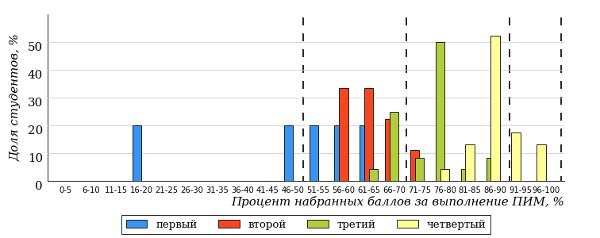
Рисунок 3.229 – Распределение результатов тестирования студентов вуза
по уровням обученности в соответствии
с процентом набранных баллов за выполнение ПИМ
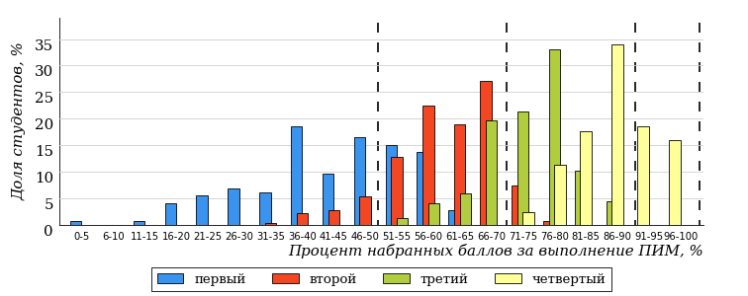
Рисунок 3.230 – Распределение результатов тестирования студентов вузов-участников
по уровням обученности в соответствии
с процентом набранных баллов за выполнение ПИМ
Диаграммы (рисунки 3.229 и 3.230) позволяют провести экспресс-оценку результатов тестирования студентов направления подготовки вуза: сопоставить набранные баллы за выполнение ПИМ с уровнем обученности, а также провести сравнение результатов тестирования студентов вуза по направлению подготовки «Филология» с результатами по данным показателям этого же направления подготовки вузов-участников.
На оси абсцисс показан процент набранных баллов за выполнение ПИМ и выделена интервальная шкала по данному показателю: [0%; 50%),
[50%; 70%), [70%; 90%), [90%; 100%]. Столбцы различного цвета указывают на долю студентов, находящихся соответственно на первом, втором, третьем и четвертом уровнях обученности.
ПРИМЕЧАНИЕ:
Предложенная шкала носит рекомендательный характер и может быть использована как дополнение к построению общего рейтинга результатов тестирования.

Направление подготовки 45.03.02 «Лингвистика»
Результаты тестирования студентов вуза и вузов-участников направления подготовки «Лингвистика» по показателю «Доля студентов по проценту набранных баллов за выполнение ПИМ» представлены на рисунке 3.231.
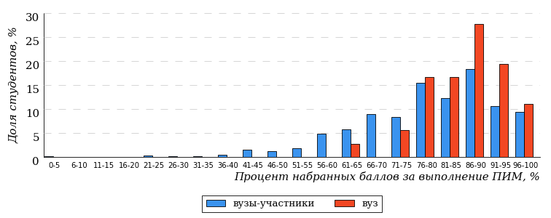
Рисунок 3.231 – Распределение результатов тестирования студентов вуза
с наложением на общий результат вузов-участников
Распределение результатов тестирования студентов вуза и вузов-участников по показателю «Доля студентов на уровне обученности не ниже второго» в соответствии с моделью оценки результатов обучения представлено на рисунке 3.232.
96%
100%
69%
0%
3%
28%
51%
29%
16%
4%
вуз | вузы-участники

Рисунок 3.232 – Диаграмма распределения результатов тестирования студентов
Как видно из рисунка 3.232, доля студентов направления подготовки «Лингвистика» на уровне обученности не ниже второго, составляет 100%, а доля студентов данного направления подготовки вузов-участников – 96%.
На диаграмме (рисунок 3.233) темным столбиком отмечен результат по показателю «Доля студентов на уровне обученности не ниже второго» для направления подготовки «Лингвистика» вуза на фоне вузов-участников, реализующих данное направление подготовки (в рамках ФЭПО-35).
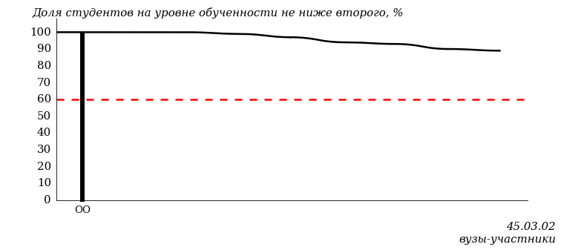
Рисунок 3.233 – Диаграмма ранжирования вузов-участников
по показателю «Доля студентов на уровне обученности не ниже второго»
ПРИМЕЧАНИЕ:
Фон вузов-участников не приводится, если их количество по данному направлению подготовки не превышает 5.
На рисунке 3.233 красной линией показан критерий оценки результатов обучения «60% студентов на уровне обученности не ниже второго».
На диаграмме (рисунок 3.234) представлено распределение студентов вуза направления подготовки «Лингвистика» по уровням обученности в соответствии с процентом набранных баллов по результатам выполнения ПИМ.
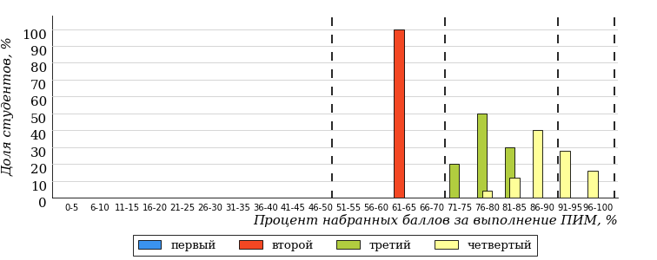
Рисунок 3.234 – Распределение результатов тестирования студентов вуза
по уровням обученности в соответствии
с процентом набранных баллов за выполнение ПИМ
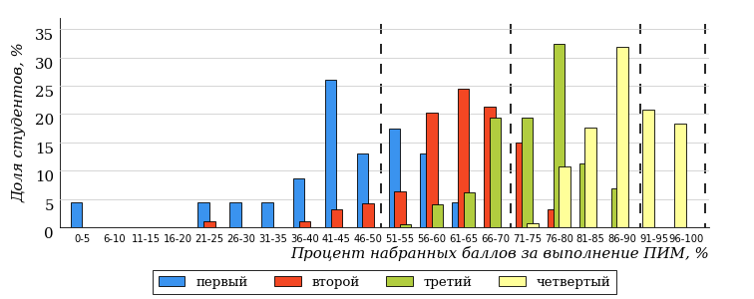
Рисунок 3.235 – Распределение результатов тестирования студентов вузов-участников
по уровням обученности в соответствии
с процентом набранных баллов за выполнение ПИМ
Диаграммы (рисунки 3.234 и 3.235) позволяют провести экспресс-оценку результатов тестирования студентов направления подготовки вуза: сопоставить набранные баллы за выполнение ПИМ с уровнем обученности, а также провести сравнение результатов тестирования студентов вуза по направлению подготовки «Лингвистика» с результатами по данным показателям этого же направления подготовки вузов-участников.
На оси абсцисс показан процент набранных баллов за выполнение ПИМ и выделена интервальная шкала по данному показателю: [0%; 50%),
[50%; 70%), [70%; 90%), [90%; 100%]. Столбцы различного цвета указывают на долю студентов, находящихся соответственно на первом, втором, третьем и четвертом уровнях обученности.
ПРИМЕЧАНИЕ:
Предложенная шкала носит рекомендательный характер и может быть использована как дополнение к построению общего рейтинга результатов тестирования.

Направление подготовки 49.03.01 «Физическая культура»
Результаты тестирования студентов вуза и вузов-участников направления подготовки «Физическая культура» по показателю «Доля студентов по проценту набранных баллов за выполнение ПИМ» представлены на рисунке 3.236.
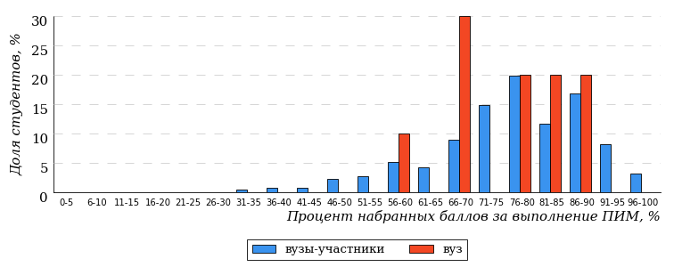
Рисунок 3.236 – Распределение результатов тестирования студентов вуза
с наложением на общий результат вузов-участников
Распределение результатов тестирования студентов вуза и вузов-участников по показателю «Доля студентов на уровне обученности не ниже второго» в соответствии с моделью оценки результатов обучения представлено на рисунке 3.237.
97%
100%
40%
0%
20%
40%
41%
42%
14%
3%
вуз | вузы-участники

Рисунок 3.237 – Диаграмма распределения результатов тестирования студентов
Как видно из рисунка 3.237, доля студентов направления подготовки «Физическая культура» на уровне обученности не ниже второго, составляет 100%, а доля студентов данного направления подготовки вузов-участников – 97%.
На диаграмме (рисунок 3.238) темным столбиком отмечен результат по показателю «Доля студентов на уровне обученности не ниже второго» для направления подготовки «Физическая культура» вуза на фоне вузов-участников, реализующих данное направление подготовки (в рамках ФЭПО-35).
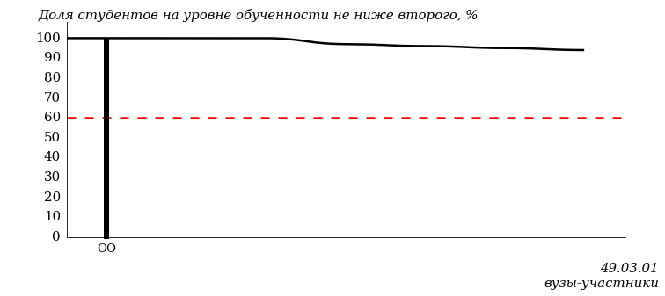
Рисунок 3.238 – Диаграмма ранжирования вузов-участников
по показателю «Доля студентов на уровне обученности не ниже второго»
ПРИМЕЧАНИЕ:
Фон вузов-участников не приводится, если их количество по данному направлению подготовки не превышает 5.
На рисунке 3.238 красной линией показан критерий оценки результатов обучения «60% студентов на уровне обученности не ниже второго».
На диаграмме (рисунок 3.239) представлено распределение студентов вуза направления подготовки «Физическая культура» по уровням обученности в соответствии с процентом набранных баллов по результатам выполнения ПИМ.
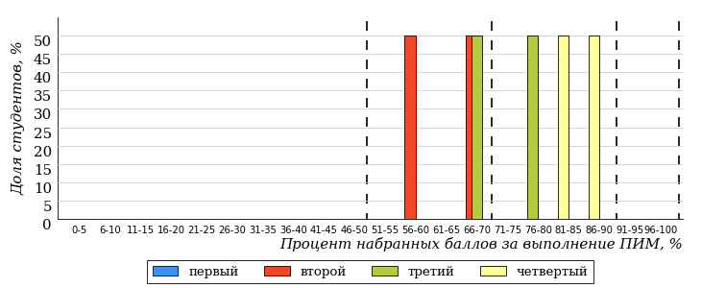
Рисунок 3.239 – Распределение результатов тестирования студентов вуза
по уровням обученности в соответствии
с процентом набранных баллов за выполнение ПИМ
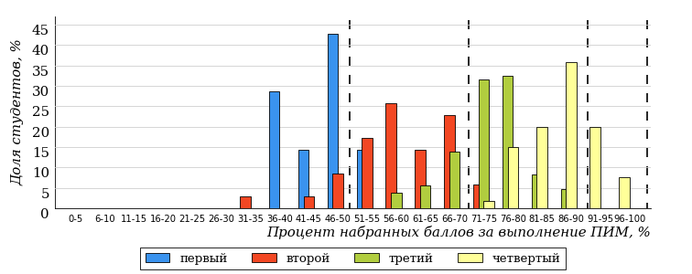
Рисунок 3.240 – Распределение результатов тестирования студентов вузов-участников
по уровням обученности в соответствии
с процентом набранных баллов за выполнение ПИМ
Диаграммы (рисунки 3.239 и 3.240) позволяют провести экспресс-оценку результатов тестирования студентов направления подготовки вуза: сопоставить набранные баллы за выполнение ПИМ с уровнем обученности, а также провести сравнение результатов тестирования студентов вуза по направлению подготовки «Физическая культура» с результатами по данным показателям этого же направления подготовки вузов-участников.
На оси абсцисс показан процент набранных баллов за выполнение ПИМ и выделена интервальная шкала по данному показателю: [0%; 50%),
[50%; 70%), [70%; 90%), [90%; 100%]. Столбцы различного цвета указывают на долю студентов, находящихся соответственно на первом, втором, третьем и четвертом уровнях обученности.
ПРИМЕЧАНИЕ:
Предложенная шкала носит рекомендательный характер и может быть использована как дополнение к построению общего рейтинга результатов тестирования.

Направление подготовки 53.03.02 «Музыкально-инструментальное искусство»
Результаты тестирования студентов вуза и вузов-участников направления подготовки «Музыкально-инструментальное искусство» по показателю «Доля студентов по проценту набранных баллов за выполнение ПИМ» представлены на рисунке 3.241.
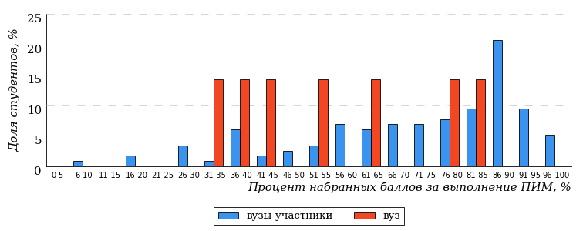
Рисунок 3.241 – Распределение результатов тестирования студентов вуза
с наложением на общий результат вузов-участников
Распределение результатов тестирования студентов вуза и вузов-участников по показателю «Доля студентов на уровне обученности не ниже второго» в соответствии с моделью оценки результатов обучения представлено на рисунке 3.242.
85%
57%
14%
43%
29%
14%
45%
20%
20%
15%
вуз | вузы-участники

Рисунок 3.242 – Диаграмма распределения результатов тестирования студентов
Как видно из рисунка 3.242, доля студентов направления подготовки «Музыкально-инструментальное искусство» на уровне обученности не ниже второго, составляет 57%, а доля студентов данного направления подготовки вузов-участников – 85%.
На диаграмме (рисунок 3.243) темным столбиком отмечен результат по показателю «Доля студентов на уровне обученности не ниже второго» для направления подготовки «Музыкально-инструментальное искусство» вуза на фоне вузов-участников, реализующих данное направление подготовки (в рамках ФЭПО-35).
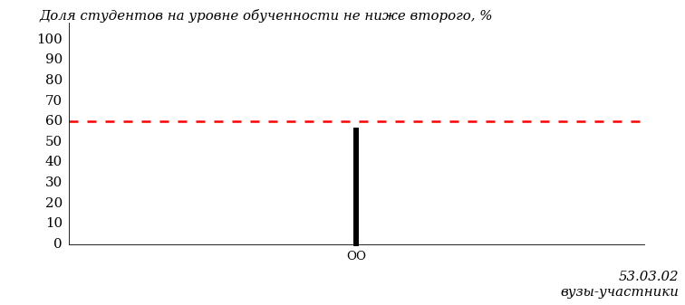
Рисунок 3.243 – Диаграмма ранжирования вузов-участников
по показателю «Доля студентов на уровне обученности не ниже второго»
ПРИМЕЧАНИЕ:
Фон вузов-участников не приводится, если их количество по данному направлению подготовки не превышает 5.
На рисунке 3.243 красной линией показан критерий оценки результатов обучения «60% студентов на уровне обученности не ниже второго».
На диаграмме (рисунок 3.244) представлено распределение студентов вуза направления подготовки «Музыкально-инструментальное искусство» по уровням обученности в соответствии с процентом набранных баллов по результатам выполнения ПИМ.
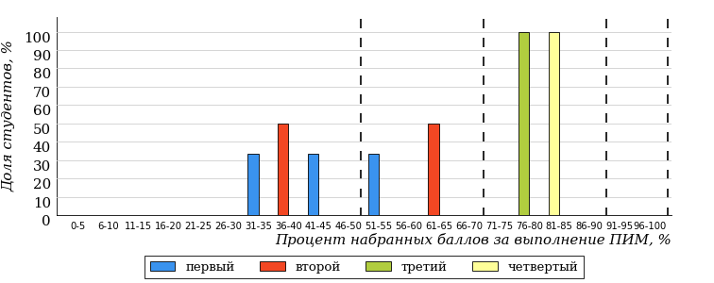
Рисунок 3.244 – Распределение результатов тестирования студентов вуза
по уровням обученности в соответствии
с процентом набранных баллов за выполнение ПИМ
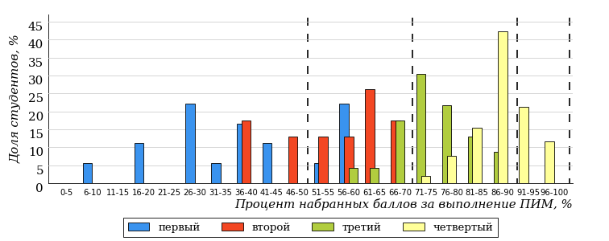
Рисунок 3.245 – Распределение результатов тестирования студентов вузов-участников
по уровням обученности в соответствии
с процентом набранных баллов за выполнение ПИМ
Диаграммы (рисунки 3.244 и 3.245) позволяют провести экспресс-оценку результатов тестирования студентов направления подготовки вуза: сопоставить набранные баллы за выполнение ПИМ с уровнем обученности, а также провести сравнение результатов тестирования студентов вуза по направлению подготовки «Музыкально-инструментальное искусство» с результатами по данным показателям этого же направления подготовки вузов-участников.
На оси абсцисс показан процент набранных баллов за выполнение ПИМ и выделена интервальная шкала по данному показателю: [0%; 50%),
[50%; 70%), [70%; 90%), [90%; 100%]. Столбцы различного цвета указывают на долю студентов, находящихся соответственно на первом, втором, третьем и четвертом уровнях обученности.
ПРИМЕЧАНИЕ:
Предложенная шкала носит рекомендательный характер и может быть использована как дополнение к построению общего рейтинга результатов тестирования.

Направление подготовки 53.03.04 «Искусство народного пения»
Результаты тестирования студентов вуза и вузов-участников направления подготовки «Искусство народного пения» по показателю «Доля студентов по проценту набранных баллов за выполнение ПИМ» представлены на рисунке 3.246.
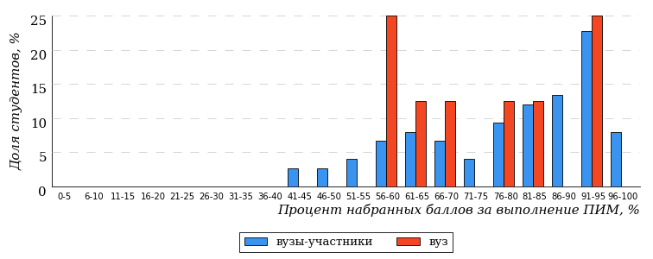
Рисунок 3.246 – Распределение результатов тестирования студентов вуза
с наложением на общий результат вузов-участников
Распределение результатов тестирования студентов вуза и вузов-участников по показателю «Доля студентов на уровне обученности не ниже второго» в соответствии с моделью оценки результатов обучения представлено на рисунке 3.247.
91%
88%
50%
12%
38%
0%
64%
15%
12%
9%
вуз | вузы-участники

Рисунок 3.247 – Диаграмма распределения результатов тестирования студентов
Как видно из рисунка 3.247, доля студентов направления подготовки «Искусство народного пения» на уровне обученности не ниже второго, составляет 88%, а доля студентов данного направления подготовки вузов-участников – 91%.
На диаграмме (рисунок 3.248) темным столбиком отмечен результат по показателю «Доля студентов на уровне обученности не ниже второго» для направления подготовки «Искусство народного пения» вуза на фоне вузов-участников, реализующих данное направление подготовки (в рамках ФЭПО-35).
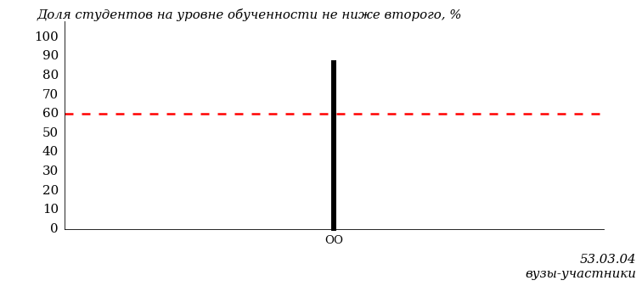
Рисунок 3.248 – Диаграмма ранжирования вузов-участников
по показателю «Доля студентов на уровне обученности не ниже второго»
ПРИМЕЧАНИЕ:
Фон вузов-участников не приводится, если их количество по данному направлению подготовки не превышает 5.
На рисунке 3.248 красной линией показан критерий оценки результатов обучения «60% студентов на уровне обученности не ниже второго».
На диаграмме (рисунок 3.249) представлено распределение студентов вуза направления подготовки «Искусство народного пения» по уровням обученности в соответствии с процентом набранных баллов по результатам выполнения ПИМ.
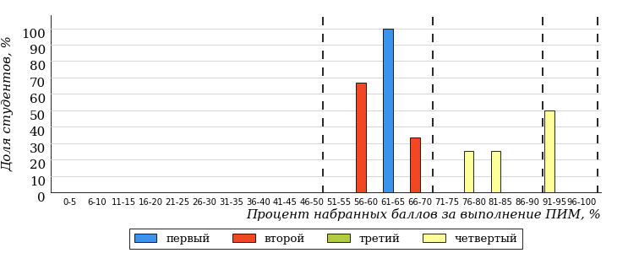
Рисунок 3.249 – Распределение результатов тестирования студентов вуза
по уровням обученности в соответствии
с процентом набранных баллов за выполнение ПИМ
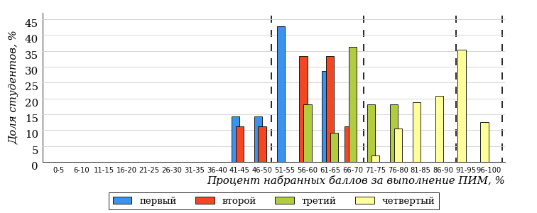
Рисунок 3.250 – Распределение результатов тестирования студентов вузов-участников
по уровням обученности в соответствии
с процентом набранных баллов за выполнение ПИМ
Диаграммы (рисунки 3.249 и 3.250) позволяют провести экспресс-оценку результатов тестирования студентов направления подготовки вуза: сопоставить набранные баллы за выполнение ПИМ с уровнем обученности, а также провести сравнение результатов тестирования студентов вуза по направлению подготовки «Искусство народного пения» с результатами по данным показателям этого же направления подготовки вузов-участников.
На оси абсцисс показан процент набранных баллов за выполнение ПИМ и выделена интервальная шкала по данному показателю: [0%; 50%),
[50%; 70%), [70%; 90%), [90%; 100%]. Столбцы различного цвета указывают на долю студентов, находящихся соответственно на первом, втором, третьем и четвертом уровнях обученности.
ПРИМЕЧАНИЕ:
Предложенная шкала носит рекомендательный характер и может быть использована как дополнение к построению общего рейтинга результатов тестирования.

Направление подготовки 53.03.05 «Дирижирование»
Результаты тестирования студентов вуза и вузов-участников направления подготовки «Дирижирование» по показателю «Доля студентов по проценту набранных баллов за выполнение ПИМ» представлены на рисунке 3.251.
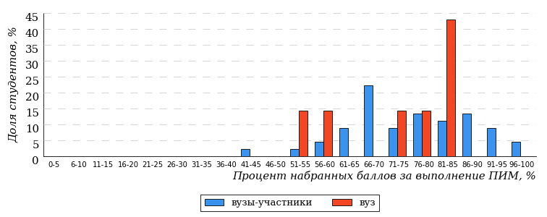
Рисунок 3.251 – Распределение результатов тестирования студентов вуза
с наложением на общий результат вузов-участников
Распределение результатов тестирования студентов вуза и вузов-участников по показателю «Доля студентов на уровне обученности не ниже второго» в соответствии с моделью оценки результатов обучения представлено на рисунке 3.252.
89%
85%
57%
15%
14%
14%
38%
42%
9%
11%
вуз | вузы-участники

Рисунок 3.252 – Диаграмма распределения результатов тестирования студентов
Как видно из рисунка 3.252, доля студентов направления подготовки «Дирижирование» на уровне обученности не ниже второго, составляет 85%, а доля студентов данного направления подготовки вузов-участников – 89%.
На диаграмме (рисунок 3.253) темным столбиком отмечен результат по показателю «Доля студентов на уровне обученности не ниже второго» для направления подготовки «Дирижирование» вуза на фоне вузов-участников, реализующих данное направление подготовки (в рамках ФЭПО-35).
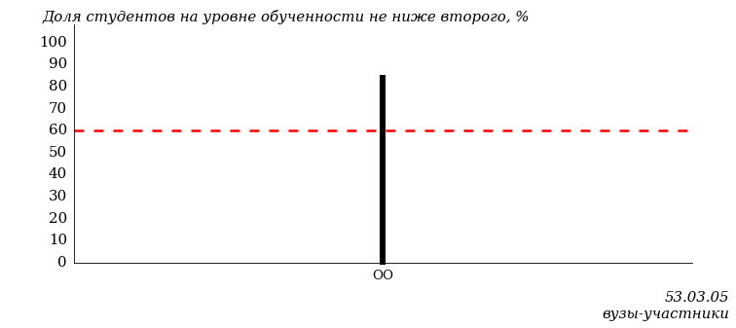
Рисунок 3.253 – Диаграмма ранжирования вузов-участников
по показателю «Доля студентов на уровне обученности не ниже второго»
ПРИМЕЧАНИЕ:
Фон вузов-участников не приводится, если их количество по данному направлению подготовки не превышает 5.
На рисунке 3.253 красной линией показан критерий оценки результатов обучения «60% студентов на уровне обученности не ниже второго».
На диаграмме (рисунок 3.254) представлено распределение студентов вуза направления подготовки «Дирижирование» по уровням обученности в соответствии с процентом набранных баллов по результатам выполнения ПИМ.
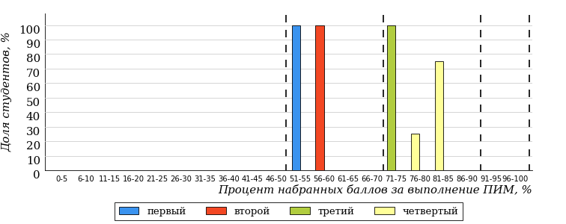
Рисунок 3.254 – Распределение результатов тестирования студентов вуза
по уровням обученности в соответствии
с процентом набранных баллов за выполнение ПИМ
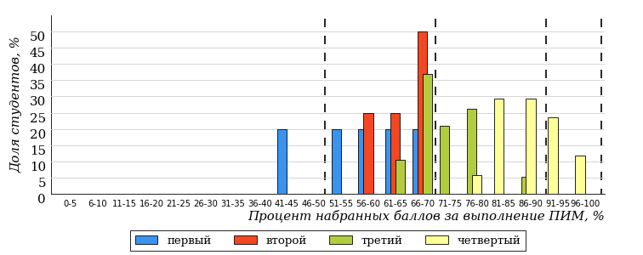
Рисунок 3.255 – Распределение результатов тестирования студентов вузов-участников
по уровням обученности в соответствии
с процентом набранных баллов за выполнение ПИМ
Диаграммы (рисунки 3.254 и 3.255) позволяют провести экспресс-оценку результатов тестирования студентов направления подготовки вуза: сопоставить набранные баллы за выполнение ПИМ с уровнем обученности, а также провести сравнение результатов тестирования студентов вуза по направлению подготовки «Дирижирование» с результатами по данным показателям этого же направления подготовки вузов-участников.
На оси абсцисс показан процент набранных баллов за выполнение ПИМ и выделена интервальная шкала по данному показателю: [0%; 50%),
[50%; 70%), [70%; 90%), [90%; 100%]. Столбцы различного цвета указывают на долю студентов, находящихся соответственно на первом, втором, третьем и четвертом уровнях обученности.
ПРИМЕЧАНИЕ:
Предложенная шкала носит рекомендательный характер и может быть использована как дополнение к построению общего рейтинга результатов тестирования.

Направление подготовки 53.03.06 «Музыкознание и музыкально-прикладное искусство»
Результаты тестирования студентов вуза и вузов-участников направления подготовки «Музыкознание и музыкально-прикладное искусство» по показателю «Доля студентов по проценту набранных баллов за выполнение ПИМ» представлены на рисунке 3.256.
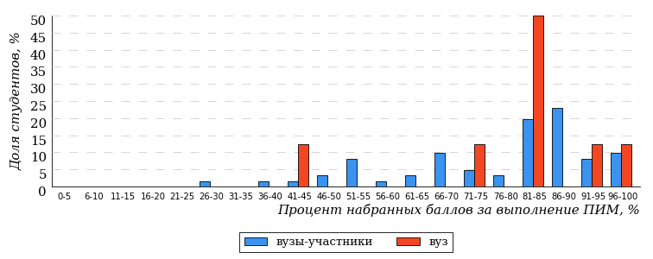
Рисунок 3.256 – Распределение результатов тестирования студентов вуза
с наложением на общий результат вузов-участников
Распределение результатов тестирования студентов вуза и вузов-участников по показателю «Доля студентов на уровне обученности не ниже второго» в соответствии с моделью оценки результатов обучения представлено на рисунке 3.257.
88%
87%
62%
13%
0%
25%
52%
18%
18%
12%
вуз | вузы-участники

Рисунок 3.257 – Диаграмма распределения результатов тестирования студентов
Как видно из рисунка 3.257, доля студентов направления подготовки «Музыкознание и музыкально-прикладное искусство» на уровне обученности не ниже второго, составляет 87%, а доля студентов данного направления подготовки вузов-участников – 88%.
На диаграмме (рисунок 3.258) темным столбиком отмечен результат по показателю «Доля студентов на уровне обученности не ниже второго» для направления подготовки «Музыкознание и музыкально-прикладное искусство» вуза на фоне вузов-участников, реализующих данное направление подготовки (в рамках ФЭПО-35).
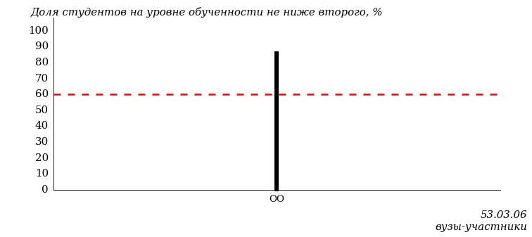
Рисунок 3.258 – Диаграмма ранжирования вузов-участников
по показателю «Доля студентов на уровне обученности не ниже второго»
ПРИМЕЧАНИЕ:
Фон вузов-участников не приводится, если их количество по данному направлению подготовки не превышает 5.
На рисунке 3.258 красной линией показан критерий оценки результатов обучения «60% студентов на уровне обученности не ниже второго».
На диаграмме (рисунок 3.259) представлено распределение студентов вуза направления подготовки «Музыкознание и музыкально-прикладное искусство» по уровням обученности в соответствии с процентом набранных баллов по результатам выполнения ПИМ.
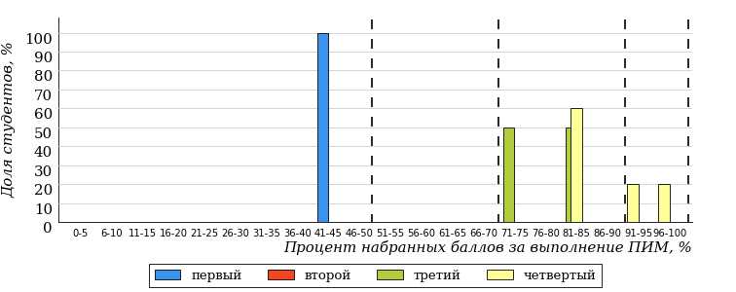
Рисунок 3.259 – Распределение результатов тестирования студентов вуза
по уровням обученности в соответствии
с процентом набранных баллов за выполнение ПИМ
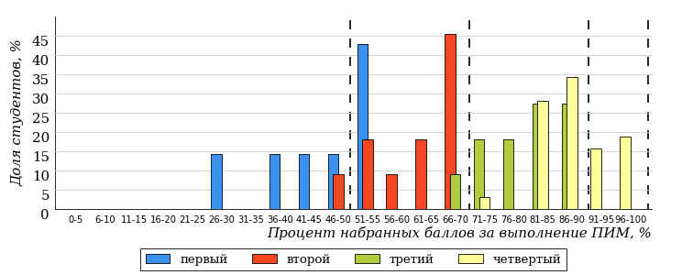
Рисунок 3.260 – Распределение результатов тестирования студентов вузов-участников
по уровням обученности в соответствии
с процентом набранных баллов за выполнение ПИМ
Диаграммы (рисунки 3.259 и 3.260) позволяют провести экспресс-оценку результатов тестирования студентов направления подготовки вуза: сопоставить набранные баллы за выполнение ПИМ с уровнем обученности, а также провести сравнение результатов тестирования студентов вуза по направлению подготовки «Музыкознание и музыкально-прикладное искусство» с результатами по данным показателям этого же направления подготовки вузов-участников.
На оси абсцисс показан процент набранных баллов за выполнение ПИМ и выделена интервальная шкала по данному показателю: [0%; 50%),
[50%; 70%), [70%; 90%), [90%; 100%]. Столбцы различного цвета указывают на долю студентов, находящихся соответственно на первом, втором, третьем и четвертом уровнях обученности.
ПРИМЕЧАНИЕ:
Предложенная шкала носит рекомендательный характер и может быть использована как дополнение к построению общего рейтинга результатов тестирования.

Направление подготовки 54.03.01 «Дизайн»
Результаты тестирования студентов вуза и вузов-участников направления подготовки «Дизайн» по показателю «Доля студентов по проценту набранных баллов за выполнение ПИМ» представлены на рисунке 3.261.
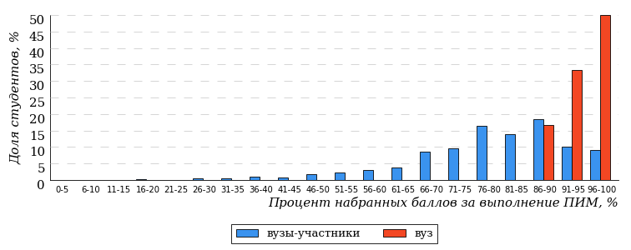
Рисунок 3.261 – Распределение результатов тестирования студентов вуза
с наложением на общий результат вузов-участников
Распределение результатов тестирования студентов вуза и вузов-участников по показателю «Доля студентов на уровне обученности не ниже второго» в соответствии с моделью оценки результатов обучения представлено на рисунке 3.262.
95%
100%
100%
0%
0%
0%
50%
32%
13%
5%
вуз | вузы-участники

Рисунок 3.262 – Диаграмма распределения результатов тестирования студентов
Как видно из рисунка 3.262, доля студентов направления подготовки «Дизайн» на уровне обученности не ниже второго, составляет 100%, а доля студентов данного направления подготовки вузов-участников – 95%.
На диаграмме (рисунок 3.263) темным столбиком отмечен результат по показателю «Доля студентов на уровне обученности не ниже второго» для направления подготовки «Дизайн» вуза на фоне вузов-участников, реализующих данное направление подготовки (в рамках ФЭПО-35).
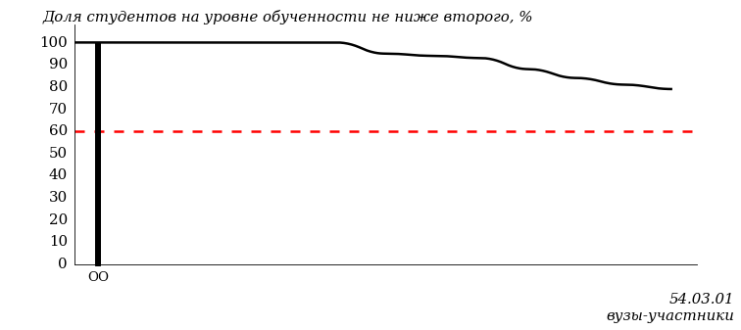
Рисунок 3.263 – Диаграмма ранжирования вузов-участников
по показателю «Доля студентов на уровне обученности не ниже второго»
ПРИМЕЧАНИЕ:
Фон вузов-участников не приводится, если их количество по данному направлению подготовки не превышает 5.
На рисунке 3.263 красной линией показан критерий оценки результатов обучения «60% студентов на уровне обученности не ниже второго».
На диаграмме (рисунок 3.264) представлено распределение студентов вуза направления подготовки «Дизайн» по уровням обученности в соответствии с процентом набранных баллов по результатам выполнения ПИМ.
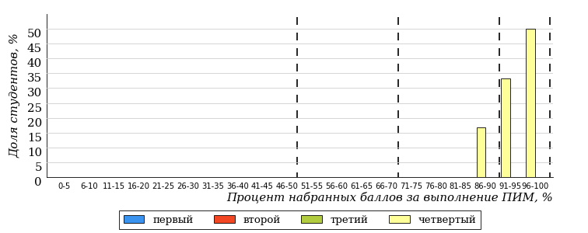
Рисунок 3.264 – Распределение результатов тестирования студентов вуза
по уровням обученности в соответствии
с процентом набранных баллов за выполнение ПИМ
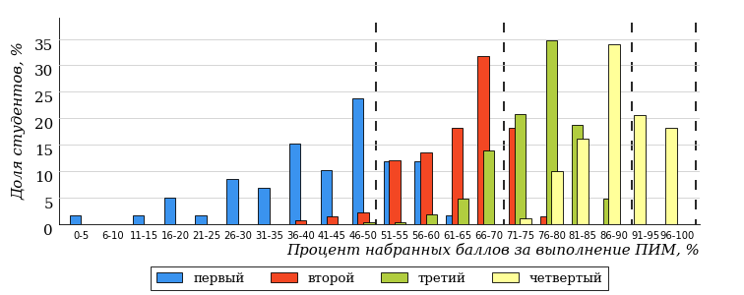
Рисунок 3.265 – Распределение результатов тестирования студентов вузов-участников
по уровням обученности в соответствии
с процентом набранных баллов за выполнение ПИМ
Диаграммы (рисунки 3.264 и 3.265) позволяют провести экспресс-оценку результатов тестирования студентов направления подготовки вуза: сопоставить набранные баллы за выполнение ПИМ с уровнем обученности, а также провести сравнение результатов тестирования студентов вуза по направлению подготовки «Дизайн» с результатами по данным показателям этого же направления подготовки вузов-участников.
На оси абсцисс показан процент набранных баллов за выполнение ПИМ и выделена интервальная шкала по данному показателю: [0%; 50%),
[50%; 70%), [70%; 90%), [90%; 100%]. Столбцы различного цвета указывают на долю студентов, находящихся соответственно на первом, втором, третьем и четвертом уровнях обученности.
ПРИМЕЧАНИЕ:
Предложенная шкала носит рекомендательный характер и может быть использована как дополнение к построению общего рейтинга результатов тестирования.

Направление подготовки 54.03.02 «Декоративно-прикладное искусство и народные промыслы»
Результаты тестирования студентов вуза и вузов-участников направления подготовки «Декоративно-прикладное искусство и народные промыслы» по показателю «Доля студентов по проценту набранных баллов за выполнение ПИМ» представлены на рисунке 3.266.
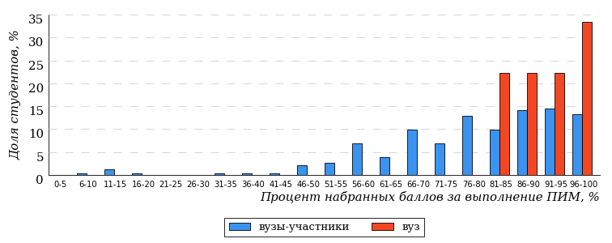
Рисунок 3.266 – Распределение результатов тестирования студентов вуза
с наложением на общий результат вузов-участников
Распределение результатов тестирования студентов вуза и вузов-участников по показателю «Доля студентов на уровне обученности не ниже второго» в соответствии с моделью оценки результатов обучения представлено на рисунке 3.267.
93%
100%
89%
0%
0%
11%
50%
29%
14%
7%
вуз | вузы-участники

Рисунок 3.267 – Диаграмма распределения результатов тестирования студентов
Как видно из рисунка 3.267, доля студентов направления подготовки «Декоративно-прикладное искусство и народные промыслы» на уровне обученности не ниже второго, составляет 100%, а доля студентов данного направления подготовки вузов-участников – 93%.
На диаграмме (рисунок 3.268) темным столбиком отмечен результат по показателю «Доля студентов на уровне обученности не ниже второго» для направления подготовки «Декоративно-прикладное искусство и народные промыслы» вуза на фоне вузов-участников, реализующих данное направление подготовки (в рамках ФЭПО-35).
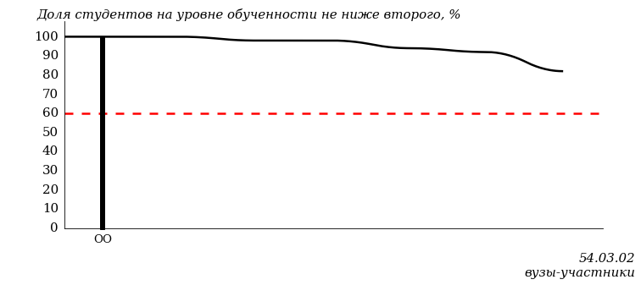
Рисунок 3.268 – Диаграмма ранжирования вузов-участников
по показателю «Доля студентов на уровне обученности не ниже второго»
ПРИМЕЧАНИЕ:
Фон вузов-участников не приводится, если их количество по данному направлению подготовки не превышает 5.
На рисунке 3.268 красной линией показан критерий оценки результатов обучения «60% студентов на уровне обученности не ниже второго».
На диаграмме (рисунок 3.269) представлено распределение студентов вуза направления подготовки «Декоративно-прикладное искусство и народные промыслы» по уровням обученности в соответствии с процентом набранных баллов по результатам выполнения ПИМ.
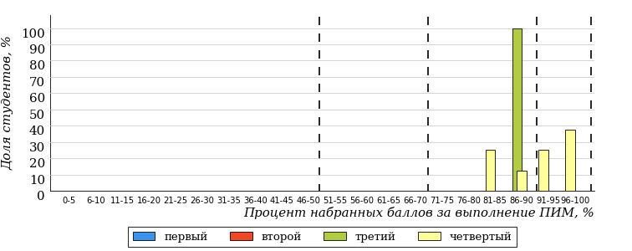
Рисунок 3.269 – Распределение результатов тестирования студентов вуза
по уровням обученности в соответствии
с процентом набранных баллов за выполнение ПИМ
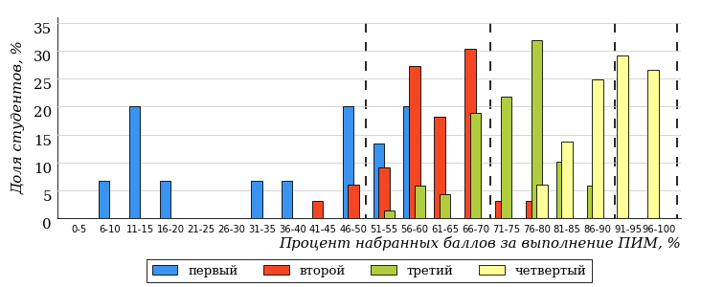
Рисунок 3.270 – Распределение результатов тестирования студентов вузов-участников
по уровням обученности в соответствии
с процентом набранных баллов за выполнение ПИМ
Диаграммы (рисунки 3.269 и 3.270) позволяют провести экспресс-оценку результатов тестирования студентов направления подготовки вуза: сопоставить набранные баллы за выполнение ПИМ с уровнем обученности, а также провести сравнение результатов тестирования студентов вуза по направлению подготовки «Декоративно-прикладное искусство и народные промыслы» с результатами по данным показателям этого же направления подготовки вузов-участников.
На оси абсцисс показан процент набранных баллов за выполнение ПИМ и выделена интервальная шкала по данному показателю: [0%; 50%),
[50%; 70%), [70%; 90%), [90%; 100%]. Столбцы различного цвета указывают на долю студентов, находящихся соответственно на первом, втором, третьем и четвертом уровнях обученности.
ПРИМЕЧАНИЕ:
Предложенная шкала носит рекомендательный характер и может быть использована как дополнение к построению общего рейтинга результатов тестирования.

Направление подготовки 54.03.03 «Искусство костюма и текстиля»
Результаты тестирования студентов вуза и вузов-участников направления подготовки «Искусство костюма и текстиля» по показателю «Доля студентов по проценту набранных баллов за выполнение ПИМ» представлены на рисунке 3.271.
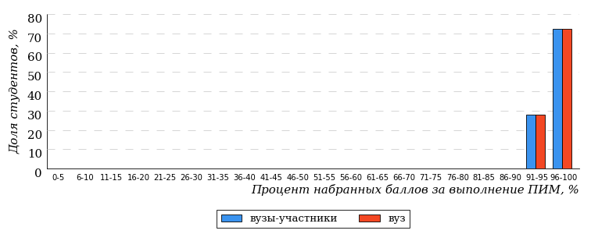
Рисунок 3.271 – Распределение результатов тестирования студентов вуза
с наложением на общий результат вузов-участников
Распределение результатов тестирования студентов вуза и вузов-участников по показателю «Доля студентов на уровне обученности не ниже второго» в соответствии с моделью оценки результатов обучения представлено на рисунке 3.272.
100%
100%
100%
0%
0%
0%
100%
0%
0%
0%
вуз | вузы-участники

Рисунок 3.272 – Диаграмма распределения результатов тестирования студентов
Как видно из рисунка 3.272, доля студентов направления подготовки «Искусство костюма и текстиля» на уровне обученности не ниже второго, составляет 100%, а доля студентов данного направления подготовки вузов-участников – 100%.
На диаграмме (рисунок 3.273) темным столбиком отмечен результат по показателю «Доля студентов на уровне обученности не ниже второго» для направления подготовки «Искусство костюма и текстиля» вуза на фоне вузов-участников, реализующих данное направление подготовки (в рамках ФЭПО-35).
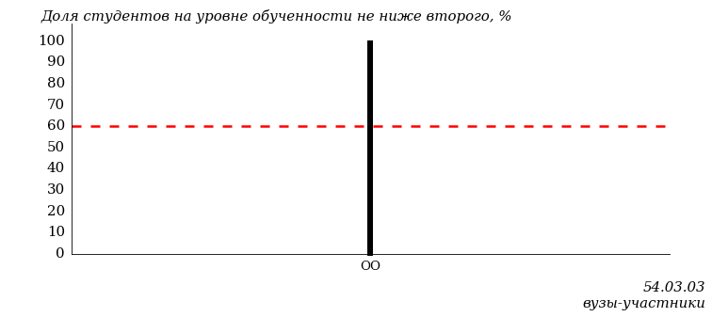
Рисунок 3.273 – Диаграмма ранжирования вузов-участников
по показателю «Доля студентов на уровне обученности не ниже второго»
ПРИМЕЧАНИЕ:
Фон вузов-участников не приводится, если их количество по данному направлению подготовки не превышает 5.
На рисунке 3.273 красной линией показан критерий оценки результатов обучения «60% студентов на уровне обученности не ниже второго».
На диаграмме (рисунок 3.274) представлено распределение студентов вуза направления подготовки «Искусство костюма и текстиля» по уровням обученности в соответствии с процентом набранных баллов по результатам выполнения ПИМ.
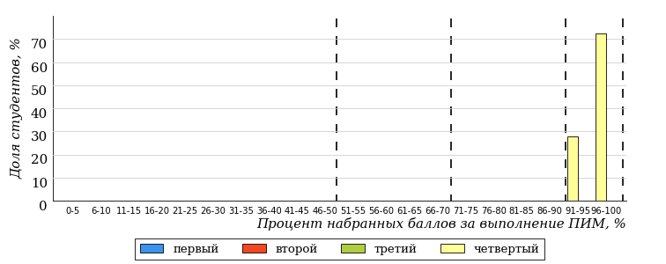
Рисунок 3.274 – Распределение результатов тестирования студентов вуза
по уровням обученности в соответствии
с процентом набранных баллов за выполнение ПИМ
Рисунок 3.275 – Распределение результатов тестирования студентов вузов-участников
по уровням обученности в соответствии
с процентом набранных баллов за выполнение ПИМ
Диаграммы (рисунки 3.274 и 3.275) позволяют провести экспресс-оценку результатов тестирования студентов направления подготовки вуза: сопоставить набранные баллы за выполнение ПИМ с уровнем обученности, а также провести сравнение результатов тестирования студентов вуза по направлению подготовки «Искусство костюма и текстиля» с результатами по данным показателям этого же направления подготовки вузов-участников.
На оси абсцисс показан процент набранных баллов за выполнение ПИМ и выделена интервальная шкала по данному показателю: [0%; 50%),
[50%; 70%), [70%; 90%), [90%; 100%]. Столбцы различного цвета указывают на долю студентов, находящихся соответственно на первом, втором, третьем и четвертом уровнях обученности.
ПРИМЕЧАНИЕ:
Предложенная шкала носит рекомендательный характер и может быть использована как дополнение к построению общего рейтинга результатов тестирования.

Специальность 04.05.01 «Фундаментальная и прикладная химия»
Результаты тестирования студентов вуза и вузов-участников специальности «Фундаментальная и прикладная химия» по показателю «Доля студентов по проценту набранных баллов за выполнение ПИМ» представлены на рисунке 3.51.
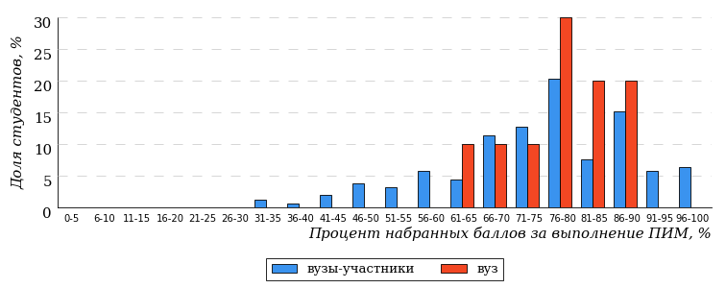
Рисунок 3.51 – Распределение результатов тестирования студентов вуза
с наложением на общий результат вузов-участников
Распределение результатов тестирования студентов вуза и вузов-участников по показателю «Доля студентов на уровне обученности не ниже второго» в соответствии с моделью оценки результатов обучения представлено на рисунке 3.52.
93%
100%
30%
0%
20%
50%
34%
46%
13%
7%
вуз | вузы-участники

Рисунок 3.52 – Диаграмма распределения результатов тестирования студентов
Как видно из рисунка 3.52, доля студентов специальности «Фундаментальная и прикладная химия» на уровне обученности не ниже второго, составляет 100%, а доля студентов данной специальности вузов-участников – 93%.
На диаграмме (рисунок 3.53) темным столбиком отмечен результат по показателю «Доля студентов на уровне обученности не ниже второго» для специальности «Фундаментальная и прикладная химия» вуза на фоне вузов-участников, реализующих данную специальность (в рамках ФЭПО-35).
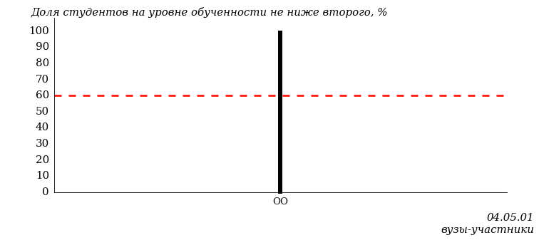
Рисунок 3.53 – Диаграмма ранжирования вузов-участников
по показателю «Доля студентов на уровне обученности не ниже второго»
ПРИМЕЧАНИЕ:
Фон вузов-участников не приводится, если их количество по данной специальности не превышает 5.
На рисунке 3.53 красной линией показан критерий оценки результатов обучения «60% студентов на уровне обученности не ниже второго».
На диаграмме (рисунок 3.54) представлено распределение студентов вуза специальности «Фундаментальная и прикладная химия» по уровням обученности в соответствии с процентом набранных баллов по результатам выполнения ПИМ.
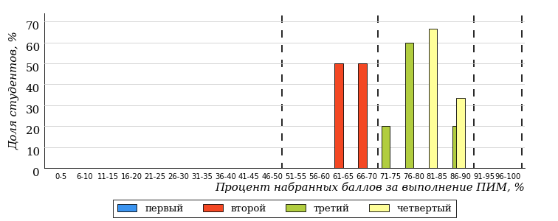
Рисунок 3.54 – Распределение результатов тестирования студентов вуза
по уровням обученности в соответствии
с процентом набранных баллов за выполнение ПИМ
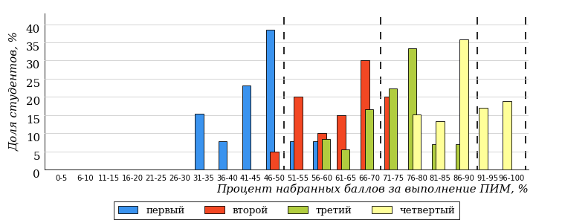
Рисунок 3.55 – Распределение результатов тестирования студентов вузов-участников
по уровням обученности в соответствии
с процентом набранных баллов за выполнение ПИМ
Диаграммы (рисунки 3.54 и 3.55) позволяют провести экспресс-оценку результатов тестирования студентов специальности вуза: сопоставить набранные баллы за выполнение ПИМ с уровнем обученности, а также провести сравнение результатов тестирования студентов вуза по специальности «Фундаментальная и прикладная химия» с результатами по данным показателям этой же специальности вузов-участников.
На оси абсцисс показан процент набранных баллов за выполнение ПИМ и выделена интервальная шкала по данному показателю: [0%; 50%),
[50%; 70%), [70%; 90%), [90%; 100%]. Столбцы различного цвета указывают на долю студентов, находящихся соответственно на первом, втором, третьем и четвертом уровнях обученности.
ПРИМЕЧАНИЕ:
Предложенная шкала носит рекомендательный характер и может быть использована как дополнение к построению общего рейтинга результатов тестирования.

Специальность 10.05.05 «Безопасность информационных технологий в правоохранительной сфере»
Результаты тестирования студентов вуза и вузов-участников специальности «Безопасность информационных технологий в правоохранительной сфере» по показателю «Доля студентов по проценту набранных баллов за выполнение ПИМ» представлены на рисунке 3.96.
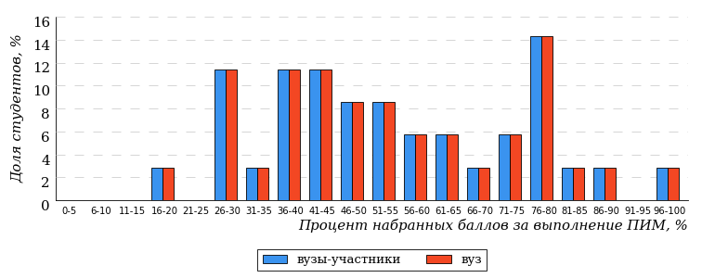
Рисунок 3.96 – Распределение результатов тестирования студентов вуза
с наложением на общий результат вузов-участников
Распределение результатов тестирования студентов вуза и вузов-участников по показателю «Доля студентов на уровне обученности не ниже второго» в соответствии с моделью оценки результатов обучения представлено на рисунке 3.97.
66%
66%
11%
34%
29%
26%
11%
26%
29%
34%
вуз | вузы-участники

Рисунок 3.97 – Диаграмма распределения результатов тестирования студентов
Как видно из рисунка 3.97, доля студентов специальности «Безопасность информационных технологий в правоохранительной сфере» на уровне обученности не ниже второго, составляет 66%, а доля студентов данной специальности вузов-участников – 66%.
На диаграмме (рисунок 3.98) темным столбиком отмечен результат по показателю «Доля студентов на уровне обученности не ниже второго» для специальности «Безопасность информационных технологий в правоохранительной сфере» вуза на фоне вузов-участников, реализующих данную специальность (в рамках ФЭПО-35).
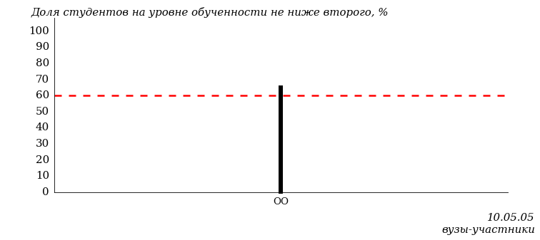
Рисунок 3.98 – Диаграмма ранжирования вузов-участников
по показателю «Доля студентов на уровне обученности не ниже второго»
ПРИМЕЧАНИЕ:
Фон вузов-участников не приводится, если их количество по данной специальности не превышает 5.
На рисунке 3.98 красной линией показан критерий оценки результатов обучения «60% студентов на уровне обученности не ниже второго».
На диаграмме (рисунок 3.99) представлено распределение студентов вуза специальности «Безопасность информационных технологий в правоохранительной сфере» по уровням обученности в соответствии с процентом набранных баллов по результатам выполнения ПИМ.
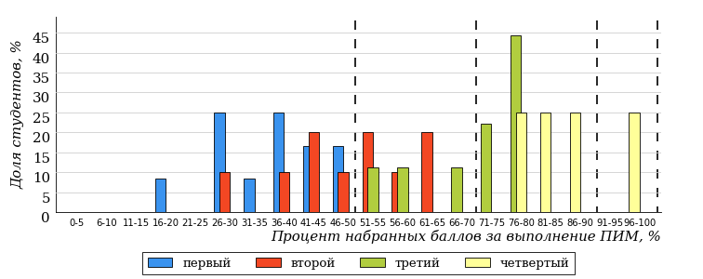
Рисунок 3.99 – Распределение результатов тестирования студентов вуза
по уровням обученности в соответствии
с процентом набранных баллов за выполнение ПИМ
Рисунок 3.100 – Распределение результатов тестирования студентов вузов-участников
по уровням обученности в соответствии
с процентом набранных баллов за выполнение ПИМ
Диаграммы (рисунки 3.99 и 3.100) позволяют провести экспресс-оценку результатов тестирования студентов специальности вуза: сопоставить набранные баллы за выполнение ПИМ с уровнем обученности, а также провести сравнение результатов тестирования студентов вуза по специальности «Безопасность информационных технологий в правоохранительной сфере» с результатами по данным показателям этой же специальности вузов-участников.
На оси абсцисс показан процент набранных баллов за выполнение ПИМ и выделена интервальная шкала по данному показателю: [0%; 50%),
[50%; 70%), [70%; 90%), [90%; 100%]. Столбцы различного цвета указывают на долю студентов, находящихся соответственно на первом, втором, третьем и четвертом уровнях обученности.
ПРИМЕЧАНИЕ:
Предложенная шкала носит рекомендательный характер и может быть использована как дополнение к построению общего рейтинга результатов тестирования.

Специальность 21.05.02 «Прикладная геология»
Результаты тестирования студентов вуза и вузов-участников специальности «Прикладная геология» по показателю «Доля студентов по проценту набранных баллов за выполнение ПИМ» представлены на рисунке 3.126.
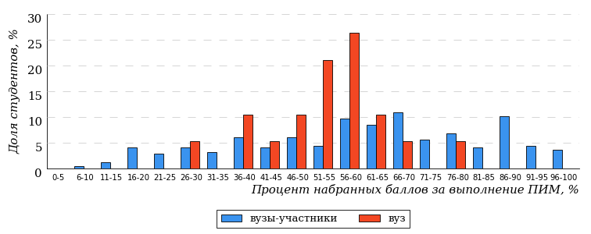
Рисунок 3.126 – Распределение результатов тестирования студентов вуза
с наложением на общий результат вузов-участников
Распределение результатов тестирования студентов вуза и вузов-участников по показателю «Доля студентов на уровне обученности не ниже второго» в соответствии с моделью оценки результатов обучения представлено на рисунке 3.127.
72%
79%
0%
21%
58%
21%
23%
25%
24%
28%
вуз | вузы-участники

Рисунок 3.127 – Диаграмма распределения результатов тестирования студентов
Как видно из рисунка 3.127, доля студентов специальности «Прикладная геология» на уровне обученности не ниже второго, составляет 79%, а доля студентов данной специальности вузов-участников – 72%.
На диаграмме (рисунок 3.128) темным столбиком отмечен результат по показателю «Доля студентов на уровне обученности не ниже второго» для специальности «Прикладная геология» вуза на фоне вузов-участников, реализующих данную специальность (в рамках ФЭПО-35).
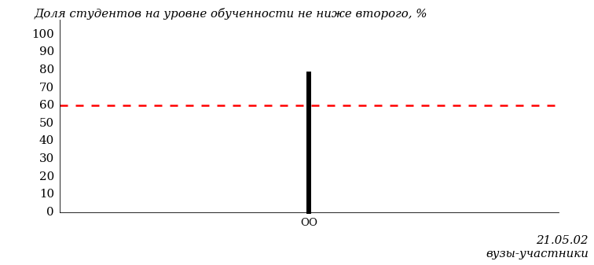
Рисунок 3.128 – Диаграмма ранжирования вузов-участников
по показателю «Доля студентов на уровне обученности не ниже второго»
ПРИМЕЧАНИЕ:
Фон вузов-участников не приводится, если их количество по данной специальности не превышает 5.
На рисунке 3.128 красной линией показан критерий оценки результатов обучения «60% студентов на уровне обученности не ниже второго».
На диаграмме (рисунок 3.129) представлено распределение студентов вуза специальности «Прикладная геология» по уровням обученности в соответствии с процентом набранных баллов по результатам выполнения ПИМ.
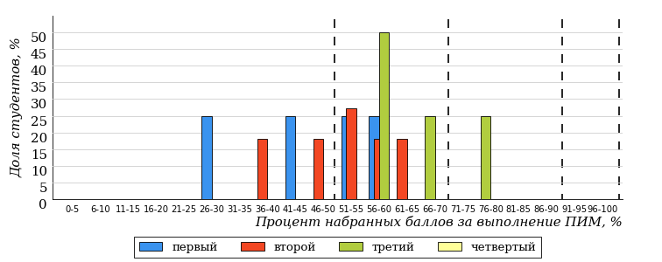
Рисунок 3.129 – Распределение результатов тестирования студентов вуза
по уровням обученности в соответствии
с процентом набранных баллов за выполнение ПИМ
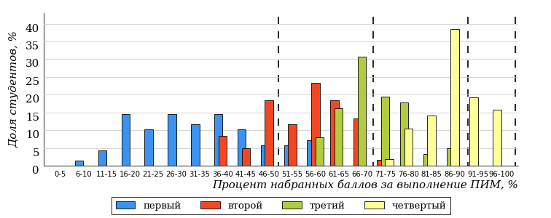
Рисунок 3.130 – Распределение результатов тестирования студентов вузов-участников
по уровням обученности в соответствии
с процентом набранных баллов за выполнение ПИМ
Диаграммы (рисунки 3.129 и 3.130) позволяют провести экспресс-оценку результатов тестирования студентов специальности вуза: сопоставить набранные баллы за выполнение ПИМ с уровнем обученности, а также провести сравнение результатов тестирования студентов вуза по специальности «Прикладная геология» с результатами по данным показателям этой же специальности вузов-участников.
На оси абсцисс показан процент набранных баллов за выполнение ПИМ и выделена интервальная шкала по данному показателю: [0%; 50%),
[50%; 70%), [70%; 90%), [90%; 100%]. Столбцы различного цвета указывают на долю студентов, находящихся соответственно на первом, втором, третьем и четвертом уровнях обученности.
ПРИМЕЧАНИЕ:
Предложенная шкала носит рекомендательный характер и может быть использована как дополнение к построению общего рейтинга результатов тестирования.

Специальность 21.05.06 «Нефтегазовые техника и технологии»
Результаты тестирования студентов вуза и вузов-участников специальности «Нефтегазовые техника и технологии» по показателю «Доля студентов по проценту набранных баллов за выполнение ПИМ» представлены на рисунке 3.131.
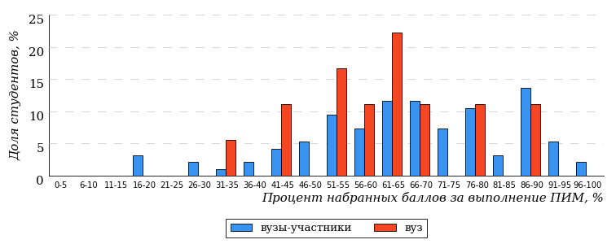
Рисунок 3.131 – Распределение результатов тестирования студентов вуза
с наложением на общий результат вузов-участников
Распределение результатов тестирования студентов вуза и вузов-участников по показателю «Доля студентов на уровне обученности не ниже второго» в соответствии с моделью оценки результатов обучения представлено на рисунке 3.132.
90%
89%
11%
11%
22%
56%
24%
42%
24%
10%
вуз | вузы-участники

Рисунок 3.132 – Диаграмма распределения результатов тестирования студентов
Как видно из рисунка 3.132, доля студентов специальности «Нефтегазовые техника и технологии» на уровне обученности не ниже второго, составляет 89%, а доля студентов данной специальности вузов-участников – 90%.
На диаграмме (рисунок 3.133) темным столбиком отмечен результат по показателю «Доля студентов на уровне обученности не ниже второго» для специальности «Нефтегазовые техника и технологии» вуза на фоне вузов-участников, реализующих данную специальность (в рамках ФЭПО-35).
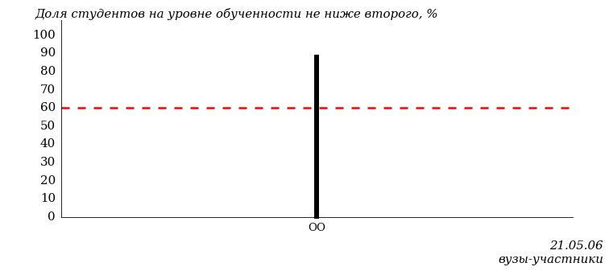
Рисунок 3.133 – Диаграмма ранжирования вузов-участников
по показателю «Доля студентов на уровне обученности не ниже второго»
ПРИМЕЧАНИЕ:
Фон вузов-участников не приводится, если их количество по данной специальности не превышает 5.
На рисунке 3.133 красной линией показан критерий оценки результатов обучения «60% студентов на уровне обученности не ниже второго».
На диаграмме (рисунок 3.134) представлено распределение студентов вуза специальности «Нефтегазовые техника и технологии» по уровням обученности в соответствии с процентом набранных баллов по результатам выполнения ПИМ.
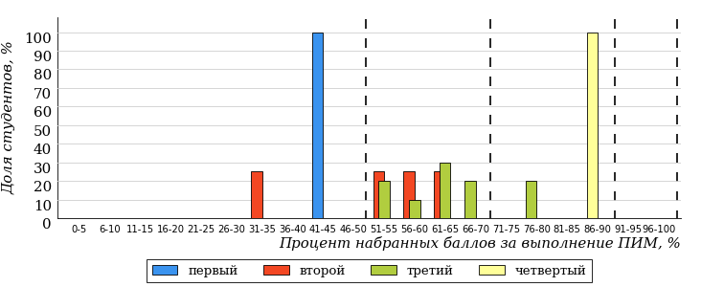
Рисунок 3.134 – Распределение результатов тестирования студентов вуза
по уровням обученности в соответствии
с процентом набранных баллов за выполнение ПИМ
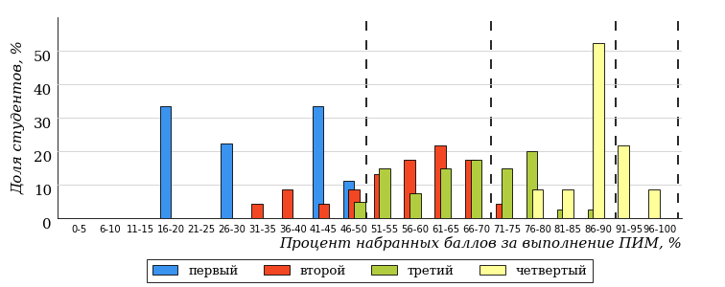
Рисунок 3.135 – Распределение результатов тестирования студентов вузов-участников
по уровням обученности в соответствии
с процентом набранных баллов за выполнение ПИМ
Диаграммы (рисунки 3.134 и 3.135) позволяют провести экспресс-оценку результатов тестирования студентов специальности вуза: сопоставить набранные баллы за выполнение ПИМ с уровнем обученности, а также провести сравнение результатов тестирования студентов вуза по специальности «Нефтегазовые техника и технологии» с результатами по данным показателям этой же специальности вузов-участников.
На оси абсцисс показан процент набранных баллов за выполнение ПИМ и выделена интервальная шкала по данному показателю: [0%; 50%),
[50%; 70%), [70%; 90%), [90%; 100%]. Столбцы различного цвета указывают на долю студентов, находящихся соответственно на первом, втором, третьем и четвертом уровнях обученности.
ПРИМЕЧАНИЕ:
Предложенная шкала носит рекомендательный характер и может быть использована как дополнение к построению общего рейтинга результатов тестирования.

Специальность 38.05.01 «Экономическая безопасность»
Результаты тестирования студентов вуза и вузов-участников специальности «Экономическая безопасность» по показателю «Доля студентов по проценту набранных баллов за выполнение ПИМ» представлены на рисунке 3.161.
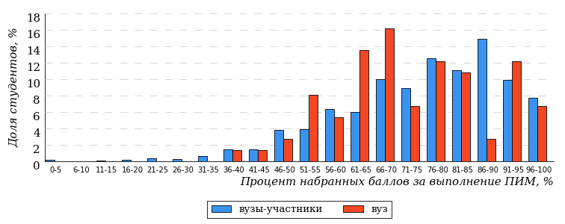
Рисунок 3.161 – Распределение результатов тестирования студентов вуза
с наложением на общий результат вузов-участников
Распределение результатов тестирования студентов вуза и вузов-участников по показателю «Доля студентов на уровне обученности не ниже второго» в соответствии с моделью оценки результатов обучения представлено на рисунке 3.162.
91%
93%
27%
7%
19%
47%
42%
30%
19%
9%
вуз | вузы-участники

Рисунок 3.162 – Диаграмма распределения результатов тестирования студентов
Как видно из рисунка 3.162, доля студентов специальности «Экономическая безопасность» на уровне обученности не ниже второго, составляет 93%, а доля студентов данной специальности вузов-участников – 91%.
На диаграмме (рисунок 3.163) темным столбиком отмечен результат по показателю «Доля студентов на уровне обученности не ниже второго» для специальности «Экономическая безопасность» вуза на фоне вузов-участников, реализующих данную специальность (в рамках ФЭПО-35).
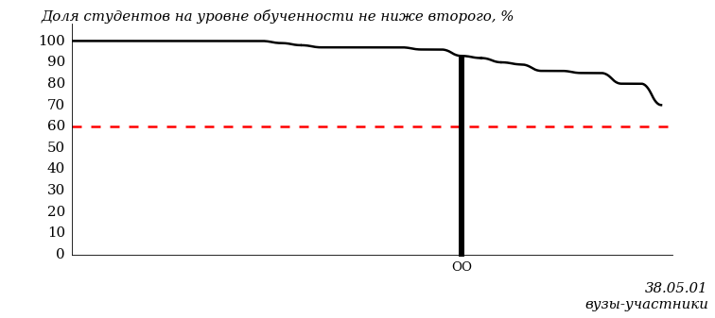
Рисунок 3.163 – Диаграмма ранжирования вузов-участников
по показателю «Доля студентов на уровне обученности не ниже второго»
ПРИМЕЧАНИЕ:
Фон вузов-участников не приводится, если их количество по данной специальности не превышает 5.
На рисунке 3.163 красной линией показан критерий оценки результатов обучения «60% студентов на уровне обученности не ниже второго».
На диаграмме (рисунок 3.164) представлено распределение студентов вуза специальности «Экономическая безопасность» по уровням обученности в соответствии с процентом набранных баллов по результатам выполнения ПИМ.
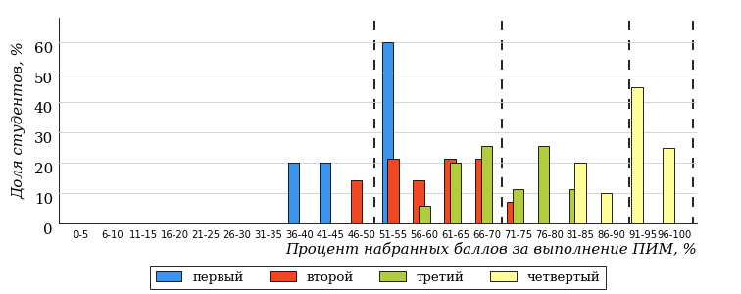
Рисунок 3.164 – Распределение результатов тестирования студентов вуза
по уровням обученности в соответствии
с процентом набранных баллов за выполнение ПИМ
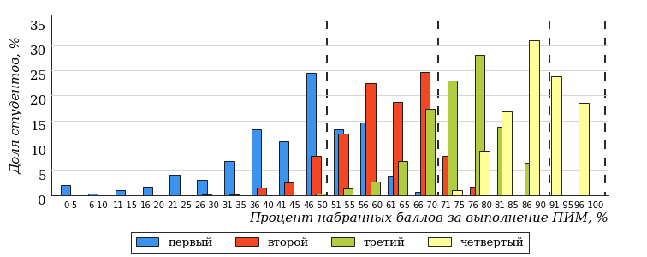
Рисунок 3.165 – Распределение результатов тестирования студентов вузов-участников
по уровням обученности в соответствии
с процентом набранных баллов за выполнение ПИМ
Диаграммы (рисунки 3.164 и 3.165) позволяют провести экспресс-оценку результатов тестирования студентов специальности вуза: сопоставить набранные баллы за выполнение ПИМ с уровнем обученности, а также провести сравнение результатов тестирования студентов вуза по специальности «Экономическая безопасность» с результатами по данным показателям этой же специальности вузов-участников.
На оси абсцисс показан процент набранных баллов за выполнение ПИМ и выделена интервальная шкала по данному показателю: [0%; 50%),
[50%; 70%), [70%; 90%), [90%; 100%]. Столбцы различного цвета указывают на долю студентов, находящихся соответственно на первом, втором, третьем и четвертом уровнях обученности.
ПРИМЕЧАНИЕ:
Предложенная шкала носит рекомендательный характер и может быть использована как дополнение к построению общего рейтинга результатов тестирования.

Специальность 40.05.01 «Правовое обеспечение национальной безопасности»
Результаты тестирования студентов вуза и вузов-участников специальности «Правовое обеспечение национальной безопасности» по показателю «Доля студентов по проценту набранных баллов за выполнение ПИМ» представлены на рисунке 3.186.
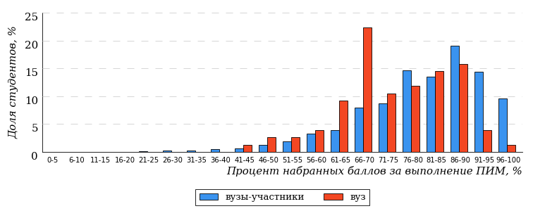
Рисунок 3.186 – Распределение результатов тестирования студентов вуза
с наложением на общий результат вузов-участников
Распределение результатов тестирования студентов вуза и вузов-участников по показателю «Доля студентов на уровне обученности не ниже второго» в соответствии с моделью оценки результатов обучения представлено на рисунке 3.187.
97%
92%
36%
8%
18%
38%
56%
29%
12%
3%
вуз | вузы-участники

Рисунок 3.187 – Диаграмма распределения результатов тестирования студентов
Как видно из рисунка 3.187, доля студентов специальности «Правовое обеспечение национальной безопасности» на уровне обученности не ниже второго, составляет 92%, а доля студентов данной специальности вузов-участников – 97%.
На диаграмме (рисунок 3.188) темным столбиком отмечен результат по показателю «Доля студентов на уровне обученности не ниже второго» для специальности «Правовое обеспечение национальной безопасности» вуза на фоне вузов-участников, реализующих данную специальность (в рамках ФЭПО-35).
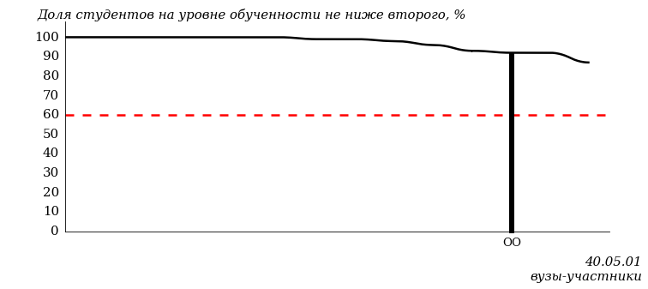
Рисунок 3.188 – Диаграмма ранжирования вузов-участников
по показателю «Доля студентов на уровне обученности не ниже второго»
ПРИМЕЧАНИЕ:
Фон вузов-участников не приводится, если их количество по данной специальности не превышает 5.
На рисунке 3.188 красной линией показан критерий оценки результатов обучения «60% студентов на уровне обученности не ниже второго».
На диаграмме (рисунок 3.189) представлено распределение студентов вуза специальности «Правовое обеспечение национальной безопасности» по уровням обученности в соответствии с процентом набранных баллов по результатам выполнения ПИМ.
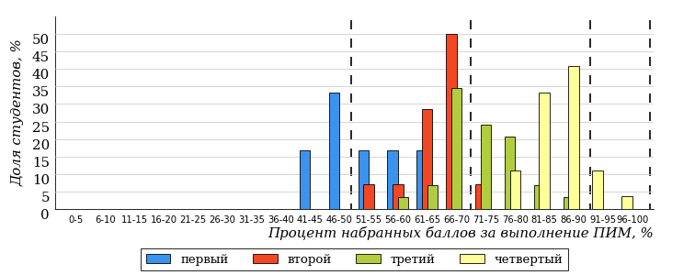
Рисунок 3.189 – Распределение результатов тестирования студентов вуза
по уровням обученности в соответствии
с процентом набранных баллов за выполнение ПИМ
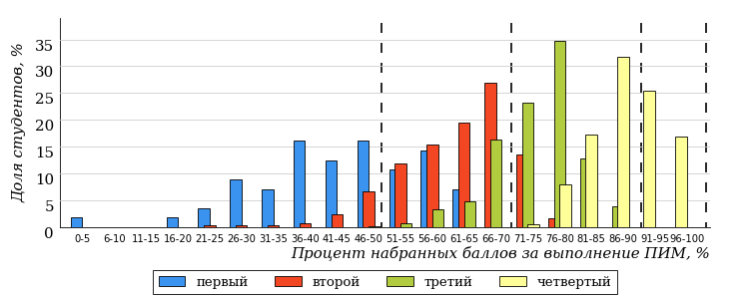
Рисунок 3.190 – Распределение результатов тестирования студентов вузов-участников
по уровням обученности в соответствии
с процентом набранных баллов за выполнение ПИМ
Диаграммы (рисунки 3.189 и 3.190) позволяют провести экспресс-оценку результатов тестирования студентов специальности вуза: сопоставить набранные баллы за выполнение ПИМ с уровнем обученности, а также провести сравнение результатов тестирования студентов вуза по специальности «Правовое обеспечение национальной безопасности» с результатами по данным показателям этой же специальности вузов-участников.
На оси абсцисс показан процент набранных баллов за выполнение ПИМ и выделена интервальная шкала по данному показателю: [0%; 50%),
[50%; 70%), [70%; 90%), [90%; 100%]. Столбцы различного цвета указывают на долю студентов, находящихся соответственно на первом, втором, третьем и четвертом уровнях обученности.
ПРИМЕЧАНИЕ:
Предложенная шкала носит рекомендательный характер и может быть использована как дополнение к построению общего рейтинга результатов тестирования.

Специальность 40.05.02 «Правоохранительная деятельность»
Результаты тестирования студентов вуза и вузов-участников специальности «Правоохранительная деятельность» по показателю «Доля студентов по проценту набранных баллов за выполнение ПИМ» представлены на рисунке 3.191.
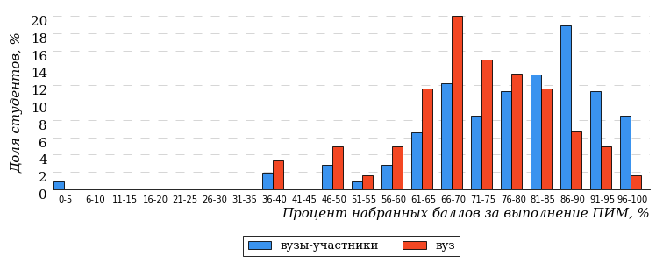
Рисунок 3.191 – Распределение результатов тестирования студентов вуза
с наложением на общий результат вузов-участников
Распределение результатов тестирования студентов вуза и вузов-участников по показателю «Доля студентов на уровне обученности не ниже второго» в соответствии с моделью оценки результатов обучения представлено на рисунке 3.192.
95%
94%
32%
6%
17%
45%
56%
30%
9%
5%
вуз | вузы-участники

Рисунок 3.192 – Диаграмма распределения результатов тестирования студентов
Как видно из рисунка 3.192, доля студентов специальности «Правоохранительная деятельность» на уровне обученности не ниже второго, составляет 94%, а доля студентов данной специальности вузов-участников – 95%.
На диаграмме (рисунок 3.193) темным столбиком отмечен результат по показателю «Доля студентов на уровне обученности не ниже второго» для специальности «Правоохранительная деятельность» вуза на фоне вузов-участников, реализующих данную специальность (в рамках ФЭПО-35).
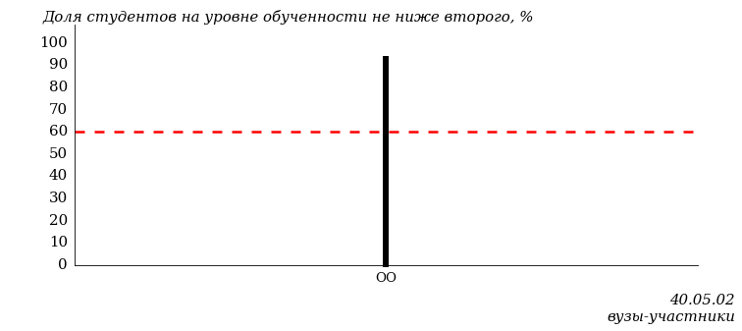
Рисунок 3.193 – Диаграмма ранжирования вузов-участников
по показателю «Доля студентов на уровне обученности не ниже второго»
ПРИМЕЧАНИЕ:
Фон вузов-участников не приводится, если их количество по данной специальности не превышает 5.
На рисунке 3.193 красной линией показан критерий оценки результатов обучения «60% студентов на уровне обученности не ниже второго».
На диаграмме (рисунок 3.194) представлено распределение студентов вуза специальности «Правоохранительная деятельность» по уровням обученности в соответствии с процентом набранных баллов по результатам выполнения ПИМ.
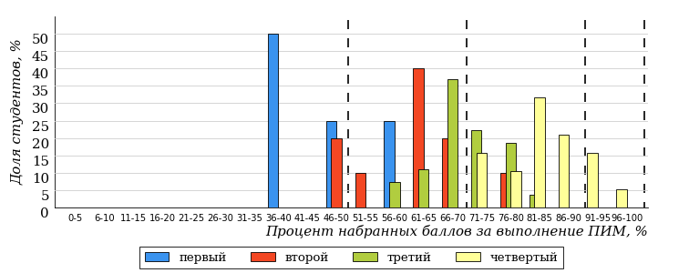
Рисунок 3.194 – Распределение результатов тестирования студентов вуза
по уровням обученности в соответствии
с процентом набранных баллов за выполнение ПИМ
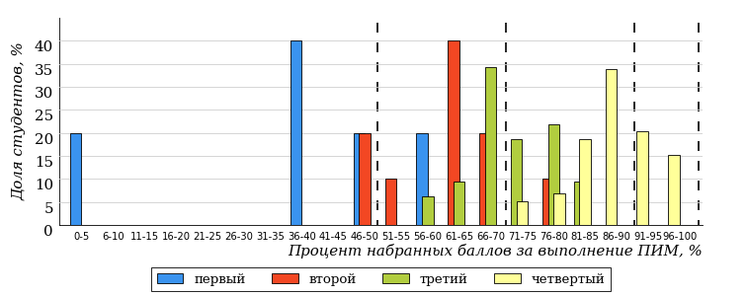
Рисунок 3.195 – Распределение результатов тестирования студентов вузов-участников
по уровням обученности в соответствии
с процентом набранных баллов за выполнение ПИМ
Диаграммы (рисунки 3.194 и 3.195) позволяют провести экспресс-оценку результатов тестирования студентов специальности вуза: сопоставить набранные баллы за выполнение ПИМ с уровнем обученности, а также провести сравнение результатов тестирования студентов вуза по специальности «Правоохранительная деятельность» с результатами по данным показателям этой же специальности вузов-участников.
На оси абсцисс показан процент набранных баллов за выполнение ПИМ и выделена интервальная шкала по данному показателю: [0%; 50%),
[50%; 70%), [70%; 90%), [90%; 100%]. Столбцы различного цвета указывают на долю студентов, находящихся соответственно на первом, втором, третьем и четвертом уровнях обученности.
ПРИМЕЧАНИЕ:
Предложенная шкала носит рекомендательный характер и может быть использована как дополнение к построению общего рейтинга результатов тестирования.

Специальность 54.05.01 «Монументально-декоративное искусство»
Результаты тестирования студентов вуза и вузов-участников специальности «Монументально-декоративное искусство» по показателю «Доля студентов по проценту набранных баллов за выполнение ПИМ» представлены на рисунке 3.276.
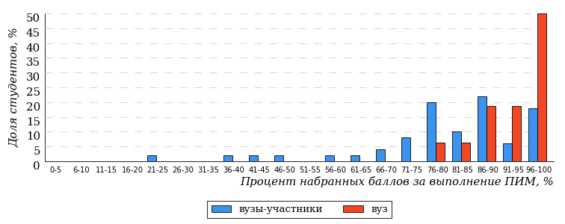
Рисунок 3.276 – Распределение результатов тестирования студентов вуза
с наложением на общий результат вузов-участников
Распределение результатов тестирования студентов вуза и вузов-участников по показателю «Доля студентов на уровне обученности не ниже второго» в соответствии с моделью оценки результатов обучения представлено на рисунке 3.277.
94%
100%
100%
0%
0%
0%
66%
22%
6%
6%
вуз | вузы-участники

Рисунок 3.277 – Диаграмма распределения результатов тестирования студентов
Как видно из рисунка 3.277, доля студентов специальности «Монументально-декоративное искусство» на уровне обученности не ниже второго, составляет 100%, а доля студентов данной специальности вузов-участников – 94%.
На диаграмме (рисунок 3.278) темным столбиком отмечен результат по показателю «Доля студентов на уровне обученности не ниже второго» для специальности «Монументально-декоративное искусство» вуза на фоне вузов-участников, реализующих данную специальность (в рамках ФЭПО-35).
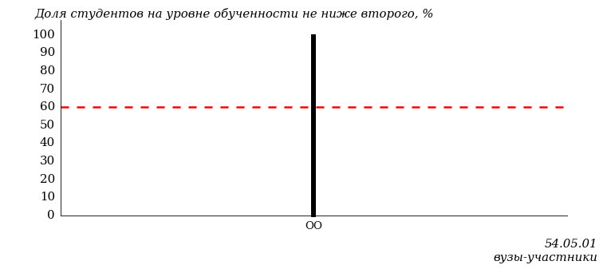
Рисунок 3.278 – Диаграмма ранжирования вузов-участников
по показателю «Доля студентов на уровне обученности не ниже второго»
ПРИМЕЧАНИЕ:
Фон вузов-участников не приводится, если их количество по данной специальности не превышает 5.
На рисунке 3.278 красной линией показан критерий оценки результатов обучения «60% студентов на уровне обученности не ниже второго».
На диаграмме (рисунок 3.279) представлено распределение студентов вуза специальности «Монументально-декоративное искусство» по уровням обученности в соответствии с процентом набранных баллов по результатам выполнения ПИМ.
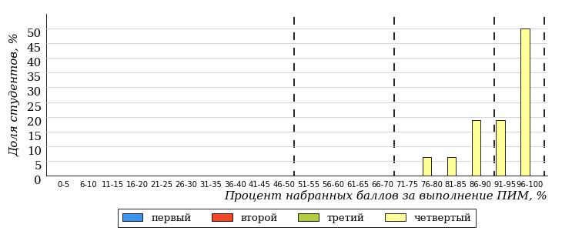
Рисунок 3.279 – Распределение результатов тестирования студентов вуза
по уровням обученности в соответствии
с процентом набранных баллов за выполнение ПИМ
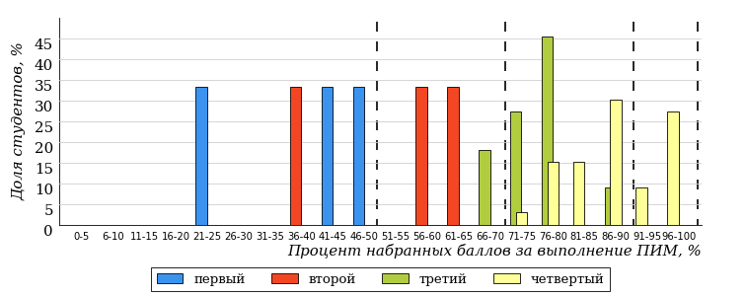
Рисунок 3.280 – Распределение результатов тестирования студентов вузов-участников
по уровням обученности в соответствии
с процентом набранных баллов за выполнение ПИМ
Диаграммы (рисунки 3.279 и 3.280) позволяют провести экспресс-оценку результатов тестирования студентов специальности вуза: сопоставить набранные баллы за выполнение ПИМ с уровнем обученности, а также провести сравнение результатов тестирования студентов вуза по специальности «Монументально-декоративное искусство» с результатами по данным показателям этой же специальности вузов-участников.
На оси абсцисс показан процент набранных баллов за выполнение ПИМ и выделена интервальная шкала по данному показателю: [0%; 50%),
[50%; 70%), [70%; 90%), [90%; 100%]. Столбцы различного цвета указывают на долю студентов, находящихся соответственно на первом, втором, третьем и четвертом уровнях обученности.
ПРИМЕЧАНИЕ:
Предложенная шкала носит рекомендательный характер и может быть использована как дополнение к построению общего рейтинга результатов тестирования.

Результаты обучения студентов вуза и вузов-участников по дисциплинам
Результаты обучения студентов вуза и вузов-участников по дисциплинам на основе предложенной модели оценки представлены в таблице 3.1.
Для выборки студентов вуза, обучающихся по отдельным направлениям подготовки и специальностям, по каждой дисциплине указан процент студентов на уровне обученности не ниже второго.

Таблица 3.1 – Результаты обучения студентов вуза по дисциплинам (ФЭПО-35)
Дисциплина | Количество  студентов | Доля студентов на уровне обученности не ниже второго | Выполнение критерия оценки результатов обучения
01.03.01 Математика
Математика | 12 | 92% | +
Теория вероятностей и математическая статистика | 4 | 50% | *
Философия | 5 | 100% | *
01.03.02 Прикладная математика и информатика
Теория вероятностей и математическая статистика | 7 | 43% | *
Философия | 8 | 100% | *
01.03.03 Механика и математическое моделирование
Математика | 10 | 100% | +
Теория вероятностей и математическая статистика | 8 | 75% | *
Философия | 8 | 100% | *
02.03.01 Математика и компьютерные науки
Теория вероятностей и математическая статистика | 12 | 92% | +
Философия | 8 | 100% | *
02.03.02 Фундаментальная информатика и информационные технологии
История | 17 | 100% | +
Философия | 9 | 100% | *
03.03.01 Прикладные математика и физика
История | 5 | 80% | *
Линейная алгебра | 4 | 100% | *
03.03.02 Физика
История | 8 | 88% | *
Линейная алгебра | 8 | 100% | *
04.03.01 Химия
История | 29 | 100% | +
Органическая химия | 18 | 100% | +
Философия | 8 | 100% | *
04.03.02 Химия, физика и механика материалов
История | 14 | 100% | +
05.03.02 География
История | 22 | 95% | +
05.03.03 Картография и геоинформатика
История | 25 | 92% | +
05.03.06 Экология и природопользование
История | 18 | 72% | +
06.03.01 Биология
Психология и педагогика | 41 | 98% | +
Физиология растений | 61 | 59% | -
Философия | 40 | 95% | +
Химия | 42 | 64% | +
09.03.01 Информатика и вычислительная техника
История | 24 | 92% | +
Философия | 21 | 100% | +
09.03.02 Информационные системы и технологии
История | 14 | 100% | +
Философия | 29 | 100% | +
09.03.03 Прикладная информатика
История | 38 | 97% | +
Философия | 50 | 100% | +
10.03.01 Информационная безопасность
История | 24 | 38% | -
Теория вероятностей и математическая статистика | 12 | 75% | +
13.03.01 Теплоэнергетика и теплотехника
Электротехника и электроника | 10 | 90% | +
19.03.01 Биотехнология
Безопасность жизнедеятельности | 9 | 100% | *
Философия | 16 | 100% | +
20.03.01 Техносферная безопасность
Высшая математика | 14 | 100% | +
Детали машин и основы конструирования | 14 | 100% | +
Физика | 15 | 73% | +
20.03.02 Природообустройство и водопользование
Гидравлика | 10 | 70% | +
Детали машин и основы конструирования | 12 | 83% | +
Математика | 14 | 86% | +
Физика | 12 | 67% | +
Экология | 12 | 67% | +
21.03.01 Нефтегазовое дело
Философия | 27 | 100% | +
Химия | 47 | 96% | +
38.03.01 Экономика
Безопасность жизнедеятельности | 17 | 100% | +
Маркетинг | 14 | 100% | +
38.03.02 Менеджмент
Безопасность жизнедеятельности | 22 | 100% | +
38.03.03 Управление персоналом
Маркетинг | 13 | 100% | +
38.03.04 Государственное и муниципальное управление
Безопасность жизнедеятельности | 17 | 100% | +
38.03.10 Жилищное хозяйство и коммунальная инфраструктура
Гражданское право | 12 | 100% | +
39.03.01 Социология
История | 16 | 100% | +
Философия | 12 | 100% | +
39.03.02 Социальная работа
История | 17 | 100% | +
Психология | 17 | 100% | +
39.03.03 Организация работы с молодежью
История | 10 | 100% | +
40.03.01 Юриспруденция
Административное право | 18 | 89% | +
Английский язык | 17 | 82% | +
Теория государства и права | 60 | 92% | +
Уголовное право | 56 | 96% | +
42.03.01 Реклама и связи с общественностью
История | 16 | 81% | +
42.03.02 Журналистика
История | 24 | 100% | +
Экономика | 25 | 96% | +
43.03.01 Сервис
История | 15 | 100% | +
Психология | 15 | 100% | +
43.03.02 Туризм
История | 17 | 100% | +
43.03.03 Гостиничное дело
История | 14 | 93% | +
Психология | 21 | 100% | +
44.03.05 Педагогическое образование (с двумя профилями подготовки)
Информатика | 17 | 100% | +
История | 26 | 92% | +
45.03.01 Филология
История | 32 | 100% | +
Культурология | 52 | 90% | +
45.03.02 Лингвистика
Культурология | 36 | 100% | +
49.03.01 Физическая культура
История | 10 | 100% | +
53.03.02 Музыкально-инструментальное искусство
Безопасность жизнедеятельности | 5 | 80% | *
Философия | 2 | 0% | *
53.03.04 Искусство народного пения
Безопасность жизнедеятельности | 4 | 75% | *
Философия | 4 | 100% | *
53.03.05 Дирижирование
Безопасность жизнедеятельности | 3 | 100% | *
Философия | 4 | 75% | *
53.03.06 Музыкознание и музыкально-прикладное искусство
Философия | 8 | 88% | *
54.03.01 Дизайн
История | 12 | 100% | +
54.03.02 Декоративно-прикладное искусство и народные промыслы
История | 9 | 100% | *
54.03.03 Искусство костюма и текстиля
История | 18 | 100% | +
04.05.01 Фундаментальная и прикладная химия
Философия | 10 | 100% | +
10.05.05 Безопасность информационных технологий в правоохранительной сфере
История | 19 | 79% | +
Физика | 16 | 50% | -
21.05.02 Прикладная геология
Химия | 19 | 79% | +
21.05.06 Нефтегазовые техника и технологии
Химия | 18 | 89% | +
38.05.01 Экономическая безопасность
Мировая экономика | 32 | 84% | +
Экономика организации (предприятия) | 17 | 100% | +
Экономическая теория | 25 | 100% | +
40.05.01 Правовое обеспечение национальной безопасности
Английский язык | 18 | 100% | +
Теория государства и права | 34 | 82% | +
Экологическое право | 24 | 100% | +
40.05.02 Правоохранительная деятельность
Английский язык | 18 | 94% | +
Гражданское процессуальное право (гражданский процесс) | 17 | 94% | +
Теория государства и права | 25 | 92% | +
54.05.01 Монументально-декоративное искусство
История | 16 | 100% | +
ПРИМЕЧАНИЯ:
1. В таблице красным цветом выделена доля студентов на уровне обученности
не ниже второго, составляющая меньше 60%.
2. Знаком «*» отмечены результаты для выборки студентов менее 10 человек.

Мониторинг результатов обучения студентов в рамках ФЭПО-31 – ФЭПО-35

Мониторинг результатов обучения студентов вуза и вузов-участников в целом
Распределение результатов обучения студентов вуза и вузов-участников представлено на рисунке 4.1. На диаграмме показана доля студентов, находящихся соответственно на первом, втором, третьем и четвертом уровнях обученности.
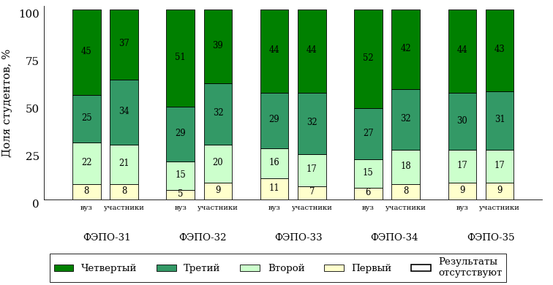
Рисунок 4.1 – Диаграмма распределения результатов обучения студентов вуза
и вузов-участников
по уровням обученности
Доля студентов вуза и вузов-участников находящихся на уровне обученности не ниже второго, за пять этапов (ФЭПО-31 – ФЭПО-35) приведена в таблице 4.1.
Таблица 4.1 – Мониторинг результатов обучения студентов
Период  проведения | Этап | Доля студентов вуза на уровне обученности не ниже второго | Доля студентов вузов-участников на уровне обученности не ниже второго
март – сентябрь 2020 | ФЭПО-31 | 92% | 92%
октябрь 2020 – февраль 2021 | ФЭПО-32 | 95% | 91%
март – июль 2021 | ФЭПО-33 | 89% | 93%
октябрь 2021 – февраль 2022 | ФЭПО-34 | 94% | 92%
март – июль 2022 | ФЭПО-35 | 91% | 91%

Мониторинг результатов обучения студентов вуза и вузов-участников
Распределение результатов тестирования студентов вуза и вузов-участников обучающихся по отдельным направлениям подготовки и специальностям, представлено на рисунках 4.2-4.56. На диаграммах показана доля студентов, находящихся соответственно на первом, втором, третьем и четвертом уровнях обученности.
Направление подготовки 01.03.01 «Математика»
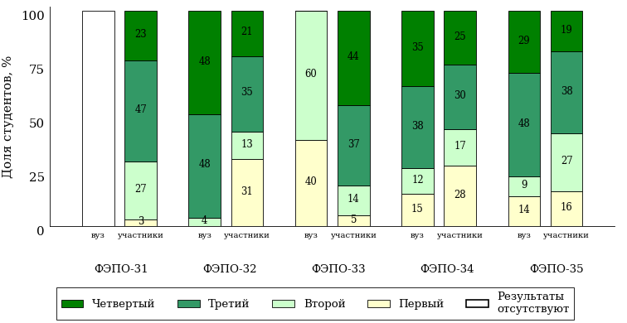
Рисунок 4.2 – Диаграмма распределения результатов обучения студентов вуза
и вузов-участников по уровням обученности
Направление подготовки 01.03.02 «Прикладная математика и информатика»
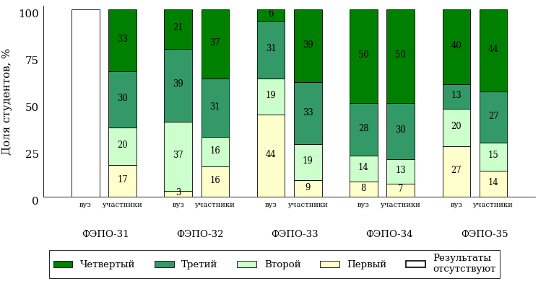
Рисунок 4.3 – Диаграмма распределения результатов обучения студентов вуза
и вузов-участников по уровням обученности
Направление подготовки 01.03.03 «Механика и математическое моделирование»
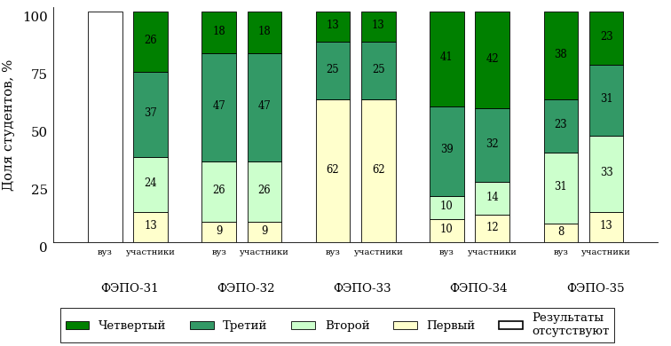
Рисунок 4.4 – Диаграмма распределения результатов обучения студентов вуза
и вузов-участников по уровням обученности
Направление подготовки 02.03.01 «Математика и компьютерные науки»
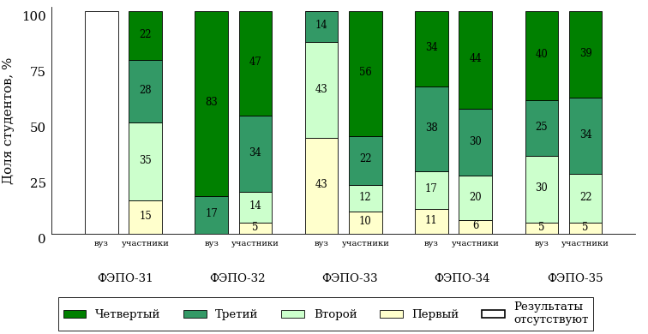
Рисунок 4.5 – Диаграмма распределения результатов обучения студентов вуза
и вузов-участников по уровням обученности
Направление подготовки 02.03.02 «Фундаментальная информатика и информационные технологии»
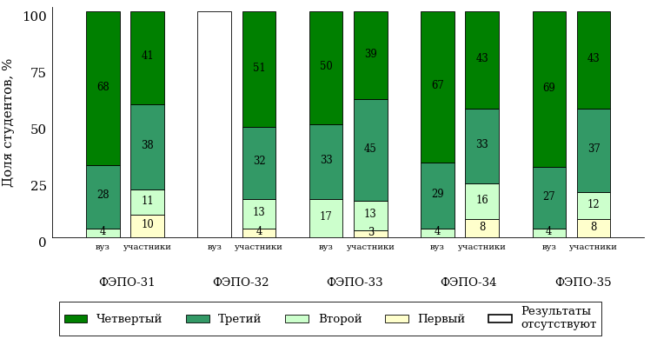
Рисунок 4.6 – Диаграмма распределения результатов обучения студентов вуза
и вузов-участников по уровням обученности
Направление подготовки 03.03.01 «Прикладные математика и физика»
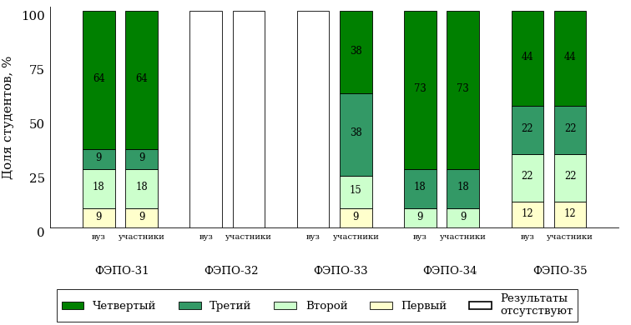
Рисунок 4.7 – Диаграмма распределения результатов обучения студентов вуза
и вузов-участников по уровням обученности
Направление подготовки 03.03.02 «Физика»
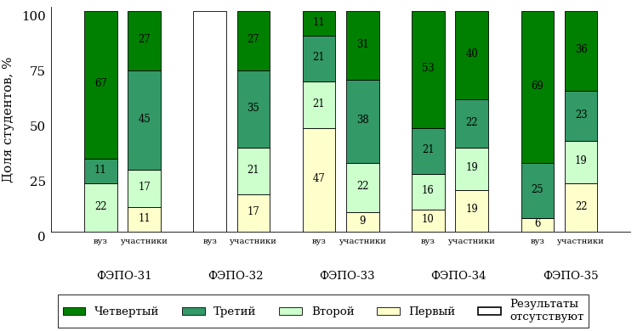
Рисунок 4.8 – Диаграмма распределения результатов обучения студентов вуза
и вузов-участников по уровням обученности
Направление подготовки 04.03.01 «Химия»
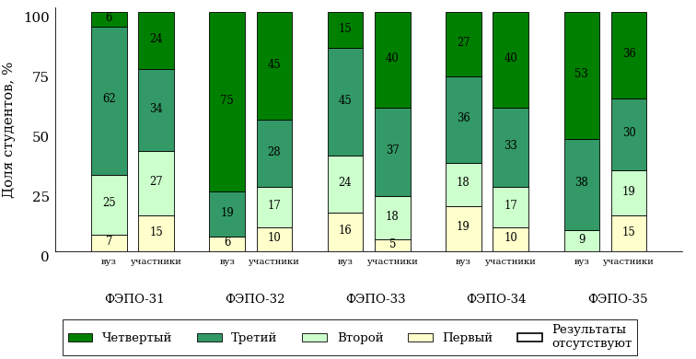
Рисунок 4.9 – Диаграмма распределения результатов обучения студентов вуза
и вузов-участников по уровням обученности
Направление подготовки 04.03.02 «Химия, физика и механика материалов»
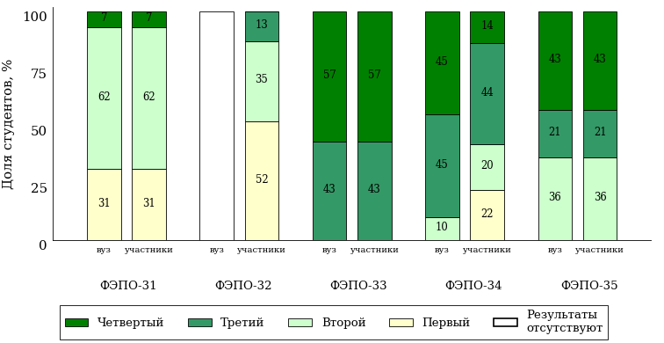
Рисунок 4.10 – Диаграмма распределения результатов обучения студентов вуза
и вузов-участников по уровням обученности
Специальность 04.05.01 «Фундаментальная и прикладная химия»
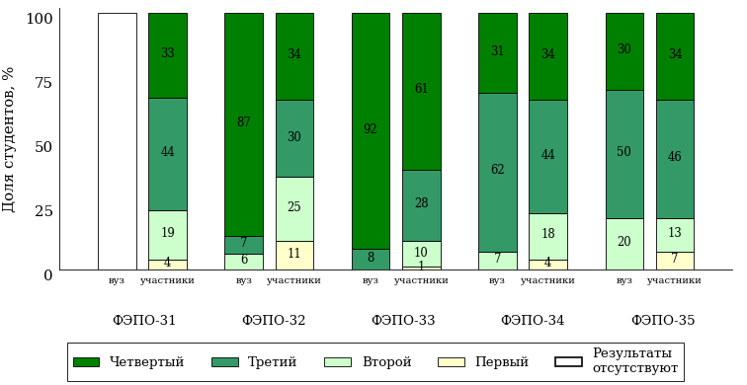
Рисунок 4.11 – Диаграмма распределения результатов обучения студентов вуза
и вузов-участников по уровням обученности
Направление подготовки 05.03.02 «География»
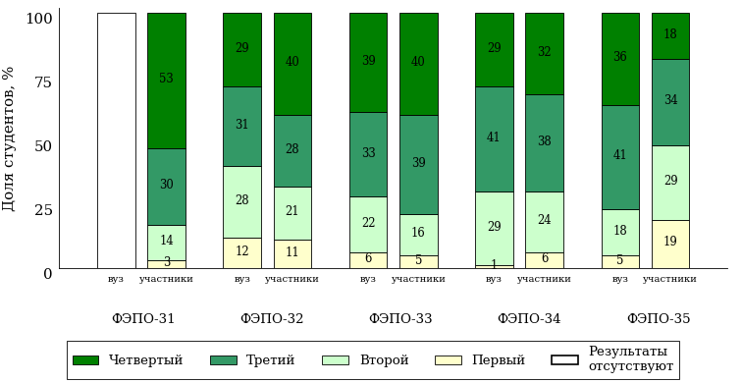
Рисунок 4.12 – Диаграмма распределения результатов обучения студентов вуза
и вузов-участников по уровням обученности
Направление подготовки 05.03.03 «Картография и геоинформатика»
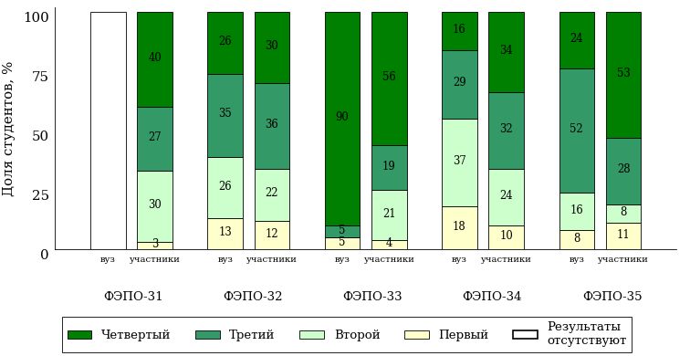
Рисунок 4.13 – Диаграмма распределения результатов обучения студентов вуза
и вузов-участников по уровням обученности
Направление подготовки 05.03.06 «Экология и природопользование»
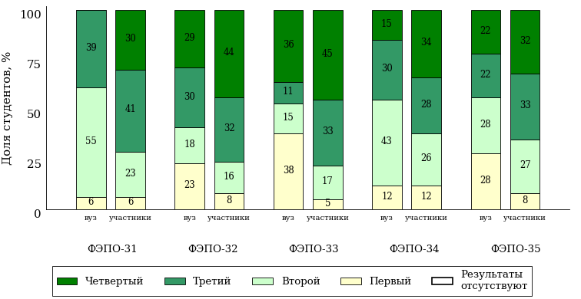
Рисунок 4.14 – Диаграмма распределения результатов обучения студентов вуза
и вузов-участников по уровням обученности
Направление подготовки 06.03.01 «Биология»
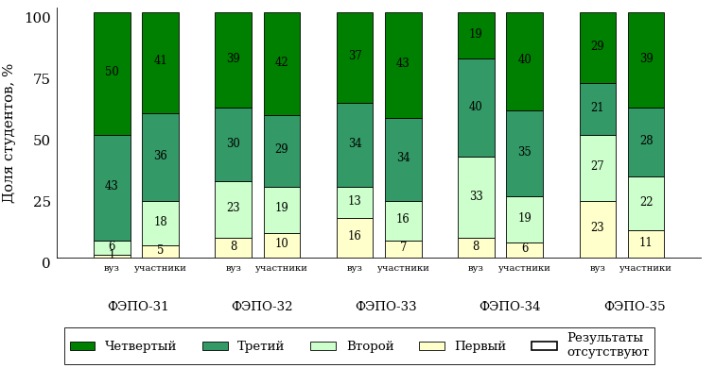
Рисунок 4.15 – Диаграмма распределения результатов обучения студентов вуза
и вузов-участников по уровням обученности
Направление подготовки 09.03.01 «Информатика и вычислительная техника»
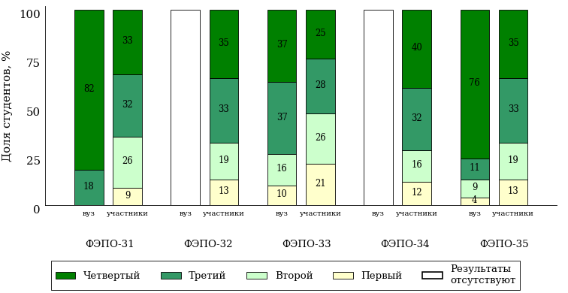
Рисунок 4.16 – Диаграмма распределения результатов обучения студентов вуза
и вузов-участников по уровням обученности
Направление подготовки 09.03.02 «Информационные системы и технологии»
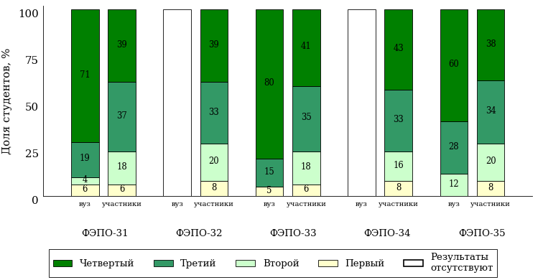
Рисунок 4.17 – Диаграмма распределения результатов обучения студентов вуза
и вузов-участников по уровням обученности
Направление подготовки 09.03.03 «Прикладная информатика»
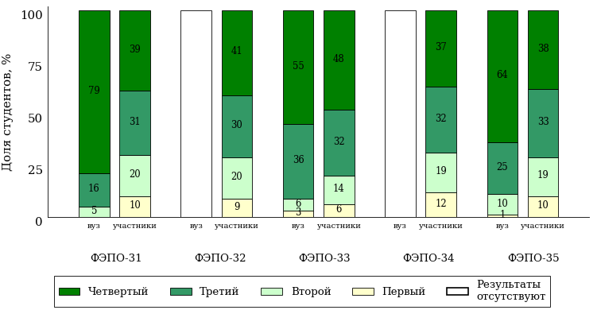
Рисунок 4.18 – Диаграмма распределения результатов обучения студентов вуза
и вузов-участников по уровням обученности
Направление подготовки 10.03.01 «Информационная безопасность»
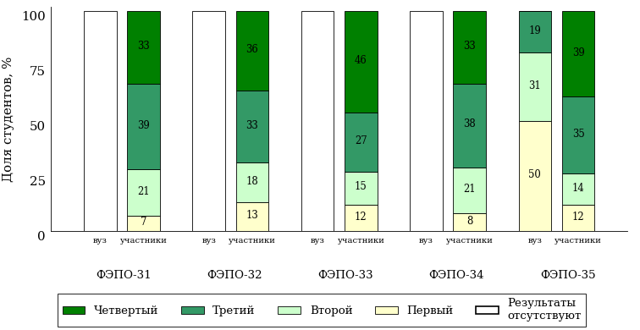
Рисунок 4.19 – Диаграмма распределения результатов обучения студентов вуза
и вузов-участников по уровням обученности
Специальность 10.05.05 «Безопасность информационных технологий в правоохранительной сфере»
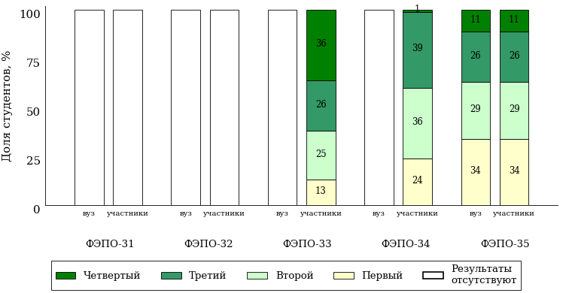
Рисунок 4.20 – Диаграмма распределения результатов обучения студентов вуза
и вузов-участников по уровням обученности
Направление подготовки 13.03.01 «Теплоэнергетика и теплотехника»
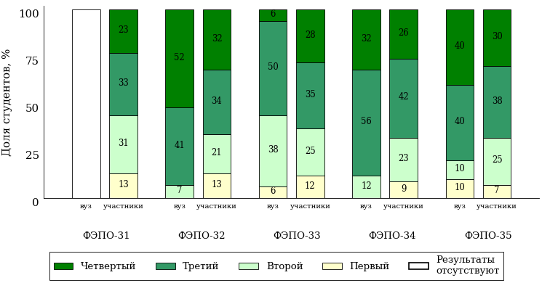
Рисунок 4.21 – Диаграмма распределения результатов обучения студентов вуза
и вузов-участников по уровням обученности
Направление подготовки 19.03.01 «Биотехнология»
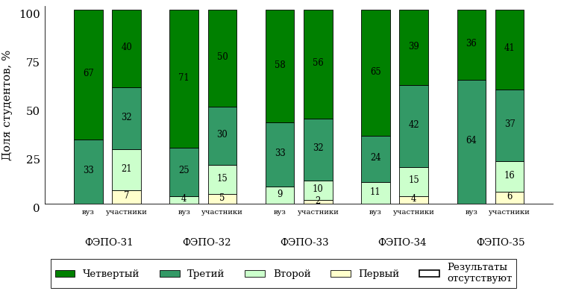
Рисунок 4.22 – Диаграмма распределения результатов обучения студентов вуза
и вузов-участников по уровням обученности
Направление подготовки 20.03.01 «Техносферная безопасность»
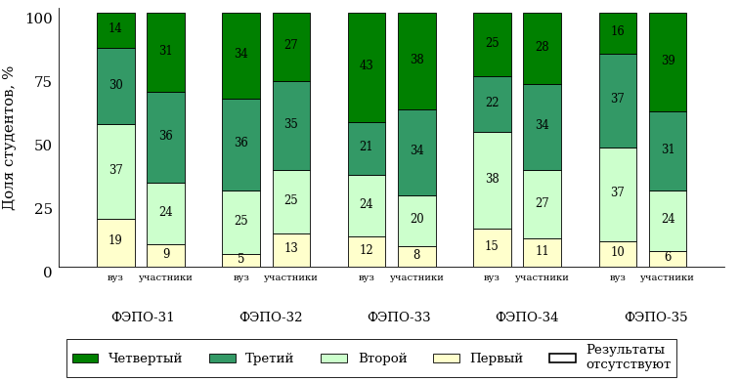
Рисунок 4.23 – Диаграмма распределения результатов обучения студентов вуза
и вузов-участников по уровням обученности
Направление подготовки 20.03.02 «Природообустройство и водопользование»
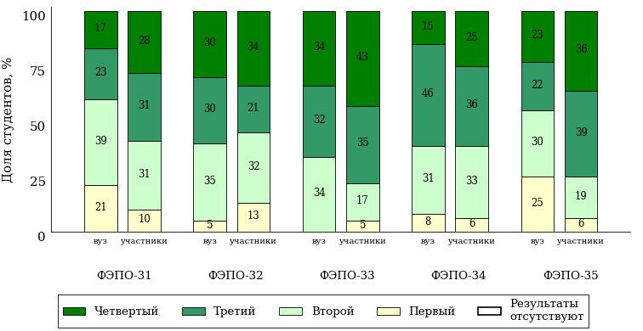
Рисунок 4.24 – Диаграмма распределения результатов обучения студентов вуза
и вузов-участников по уровням обученности
Направление подготовки 21.03.01 «Нефтегазовое дело»
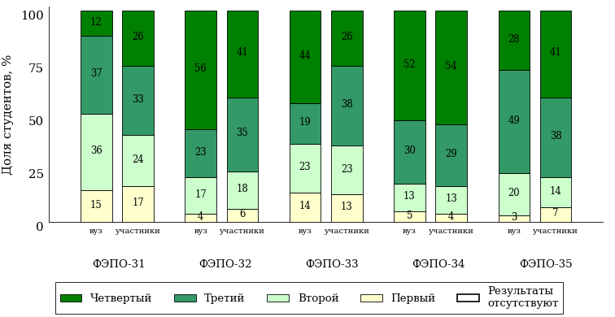
Рисунок 4.25 – Диаграмма распределения результатов обучения студентов вуза
и вузов-участников по уровням обученности
Специальность 21.05.02 «Прикладная геология»
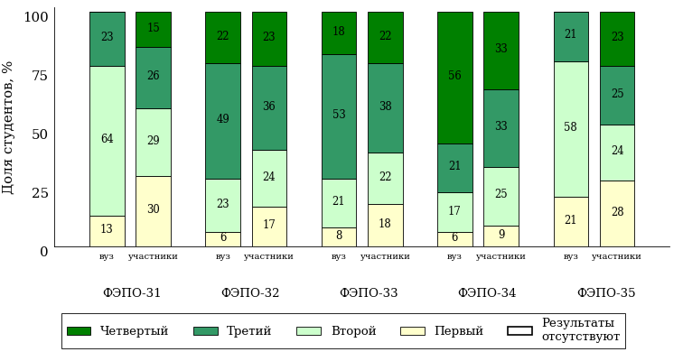
Рисунок 4.26 – Диаграмма распределения результатов обучения студентов вуза
и вузов-участников по уровням обученности
Специальность 21.05.06 «Нефтегазовые техника и технологии»
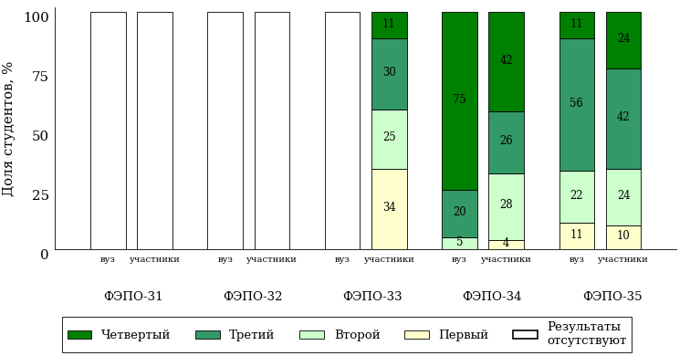
Рисунок 4.27 – Диаграмма распределения результатов обучения студентов вуза
и вузов-участников по уровням обученности
Направление подготовки 38.03.01 «Экономика»
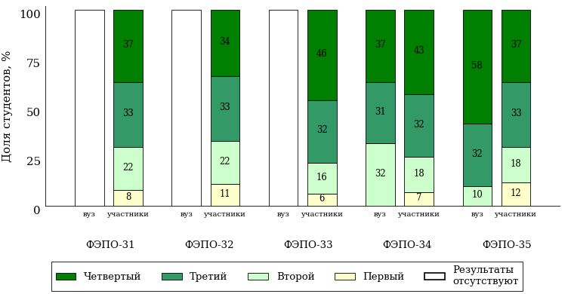
Рисунок 4.28 – Диаграмма распределения результатов обучения студентов вуза
и вузов-участников по уровням обученности
Направление подготовки 38.03.02 «Менеджмент»
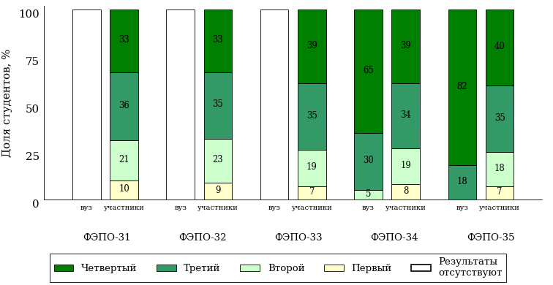
Рисунок 4.29 – Диаграмма распределения результатов обучения студентов вуза
и вузов-участников по уровням обученности
Направление подготовки 38.03.03 «Управление персоналом»
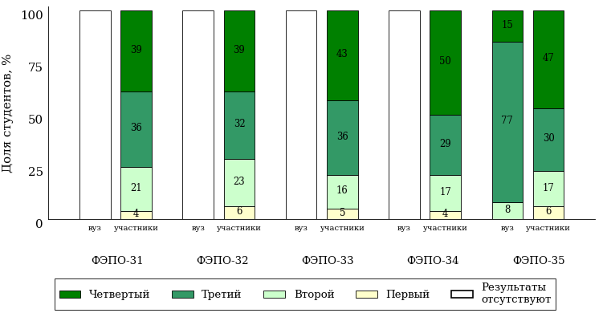
Рисунок 4.30 – Диаграмма распределения результатов обучения студентов вуза
и вузов-участников по уровням обученности
Направление подготовки 38.03.04 «Государственное и муниципальное управление»
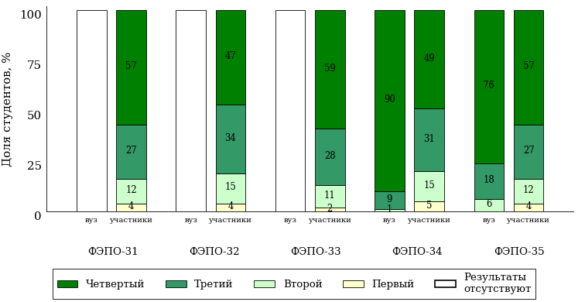
Рисунок 4.31 – Диаграмма распределения результатов обучения студентов вуза
и вузов-участников по уровням обученности
Направление подготовки 38.03.10 «Жилищное хозяйство и коммунальная инфраструктура»
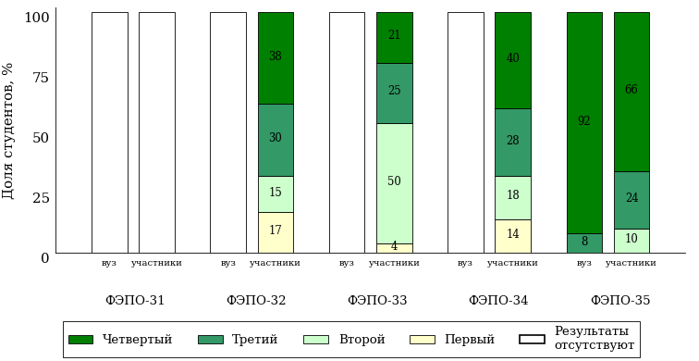
Рисунок 4.32 – Диаграмма распределения результатов обучения студентов вуза
и вузов-участников по уровням обученности
Специальность 38.05.01 «Экономическая безопасность»
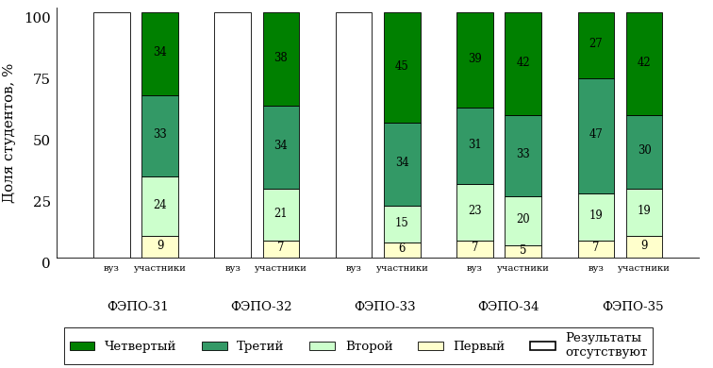
Рисунок 4.33 – Диаграмма распределения результатов обучения студентов вуза
и вузов-участников по уровням обученности
Направление подготовки 39.03.01 «Социология»
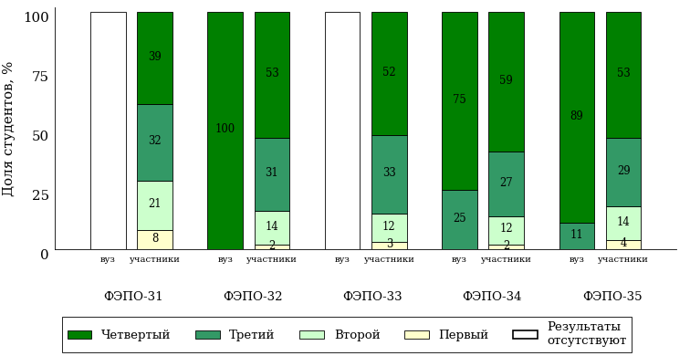
Рисунок 4.34 – Диаграмма распределения результатов обучения студентов вуза
и вузов-участников по уровням обученности
Направление подготовки 39.03.02 «Социальная работа»
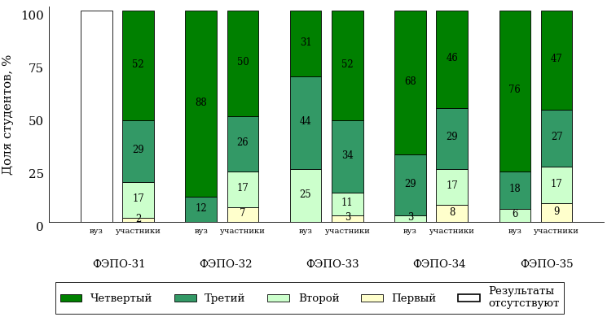
Рисунок 4.35 – Диаграмма распределения результатов обучения студентов вуза
и вузов-участников по уровням обученности
Направление подготовки 39.03.03 «Организация работы с молодежью»
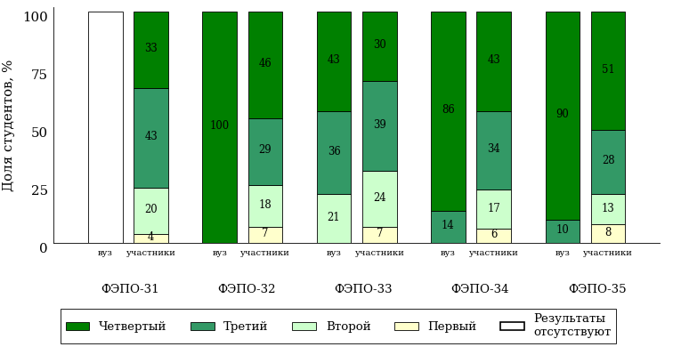
Рисунок 4.36 – Диаграмма распределения результатов обучения студентов вуза
и вузов-участников по уровням обученности
Направление подготовки 40.03.01 «Юриспруденция»
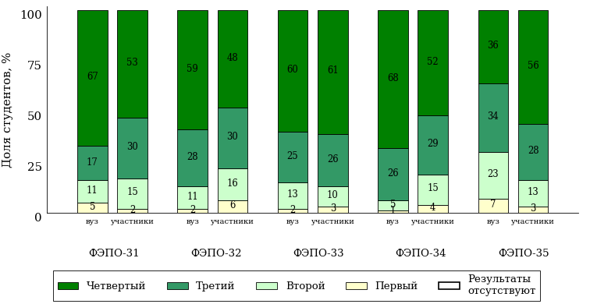
Рисунок 4.37 – Диаграмма распределения результатов обучения студентов вуза
и вузов-участников по уровням обученности
Специальность 40.05.01 «Правовое обеспечение национальной безопасности»
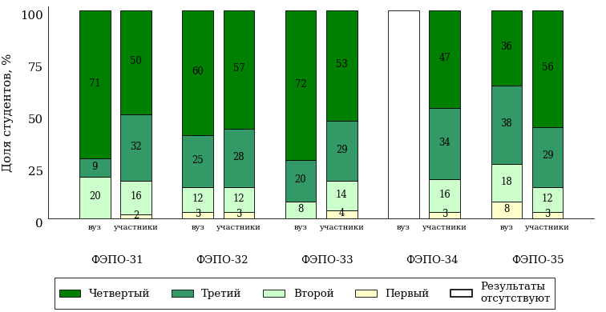
Рисунок 4.38 – Диаграмма распределения результатов обучения студентов вуза
и вузов-участников по уровням обученности
Специальность 40.05.02 «Правоохранительная деятельность»
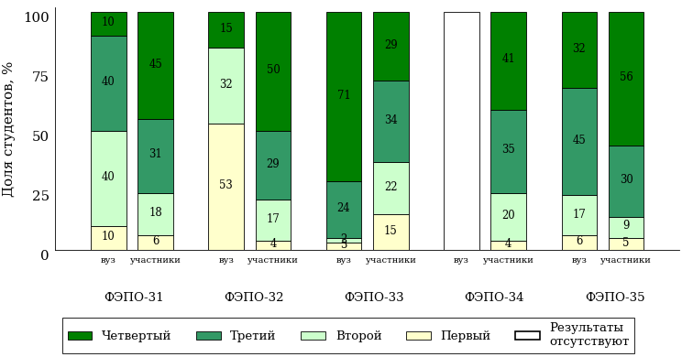
Рисунок 4.39 – Диаграмма распределения результатов обучения студентов вуза
и вузов-участников по уровням обученности
Направление подготовки 42.03.01 «Реклама и связи с общественностью»
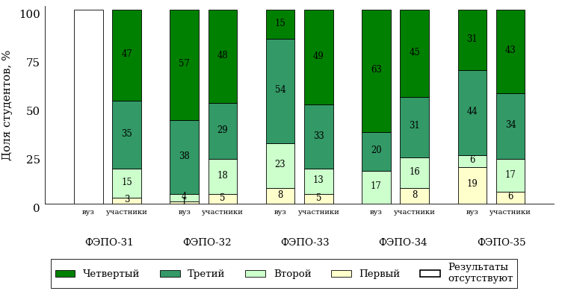
Рисунок 4.40 – Диаграмма распределения результатов обучения студентов вуза
и вузов-участников по уровням обученности
Направление подготовки 42.03.02 «Журналистика»
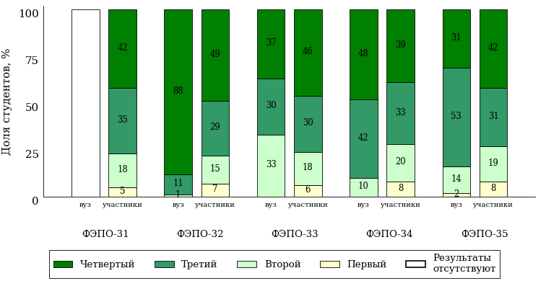
Рисунок 4.41 – Диаграмма распределения результатов обучения студентов вуза
и вузов-участников по уровням обученности
Направление подготовки 43.03.01 «Сервис»
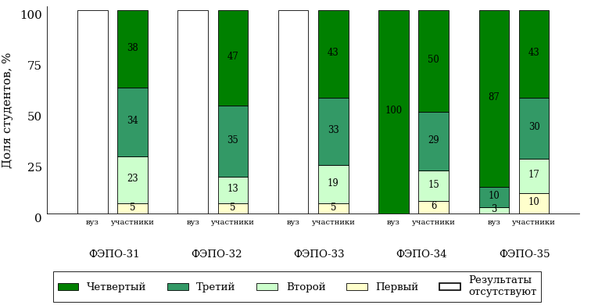
Рисунок 4.42 – Диаграмма распределения результатов обучения студентов вуза
и вузов-участников по уровням обученности
Направление подготовки 43.03.02 «Туризм»
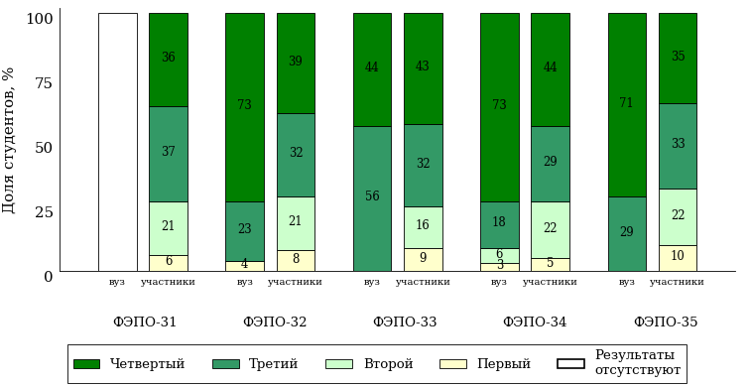
Рисунок 4.43 – Диаграмма распределения результатов обучения студентов вуза
и вузов-участников по уровням обученности
Направление подготовки 43.03.03 «Гостиничное дело»
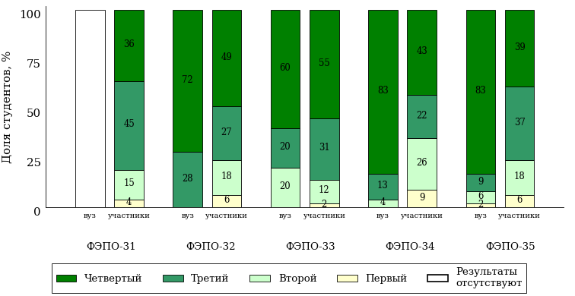
Рисунок 4.44 – Диаграмма распределения результатов обучения студентов вуза
и вузов-участников по уровням обученности
Направление подготовки 44.03.05 «Педагогическое образование (с двумя профилями подготовки)»
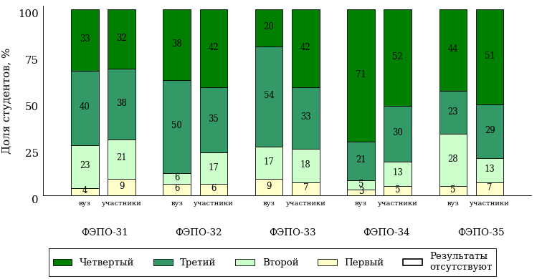
Рисунок 4.45 – Диаграмма распределения результатов обучения студентов вуза
и вузов-участников по уровням обученности
Направление подготовки 45.03.01 «Филология»
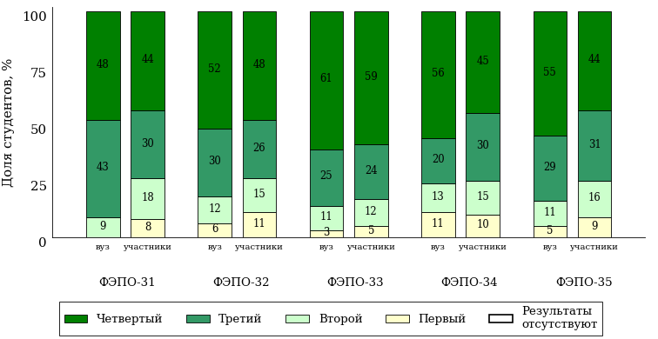
Рисунок 4.46 – Диаграмма распределения результатов обучения студентов вуза
и вузов-участников по уровням обученности
Направление подготовки 45.03.02 «Лингвистика»
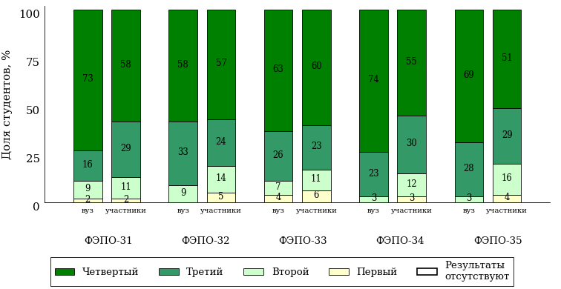
Рисунок 4.47 – Диаграмма распределения результатов обучения студентов вуза
и вузов-участников по уровням обученности
Направление подготовки 49.03.01 «Физическая культура»
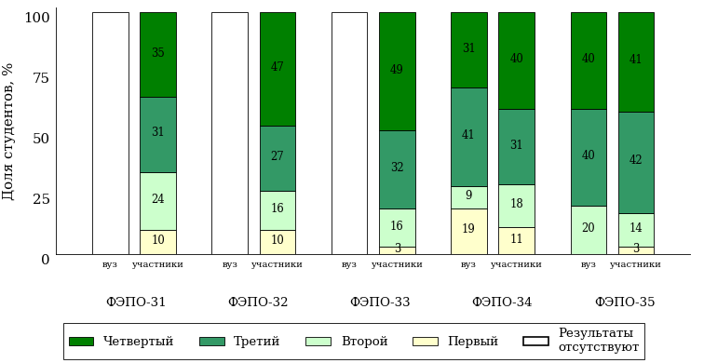
Рисунок 4.48 – Диаграмма распределения результатов обучения студентов вуза
и вузов-участников по уровням обученности
Направление подготовки 53.03.02 «Музыкально-инструментальное искусство»
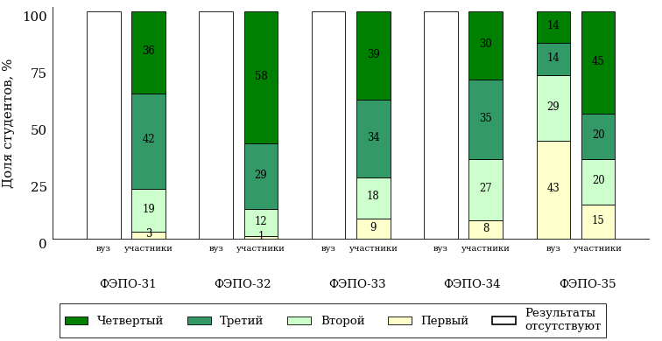
Рисунок 4.49 – Диаграмма распределения результатов обучения студентов вуза
и вузов-участников по уровням обученности
Направление подготовки 53.03.04 «Искусство народного пения»
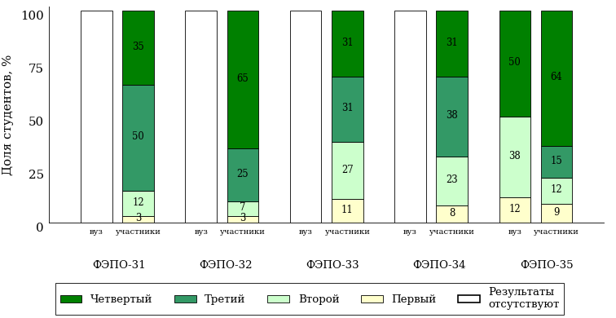
Рисунок 4.50 – Диаграмма распределения результатов обучения студентов вуза
и вузов-участников по уровням обученности
Направление подготовки 53.03.05 «Дирижирование»
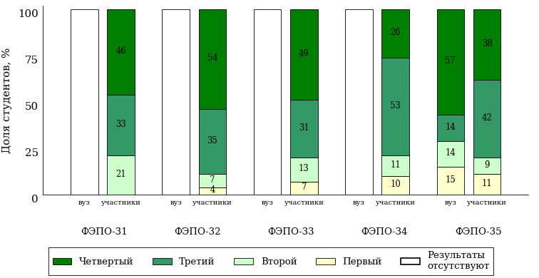
Рисунок 4.51 – Диаграмма распределения результатов обучения студентов вуза
и вузов-участников по уровням обученности
Направление подготовки 53.03.06 «Музыкознание и музыкально-прикладное искусство»
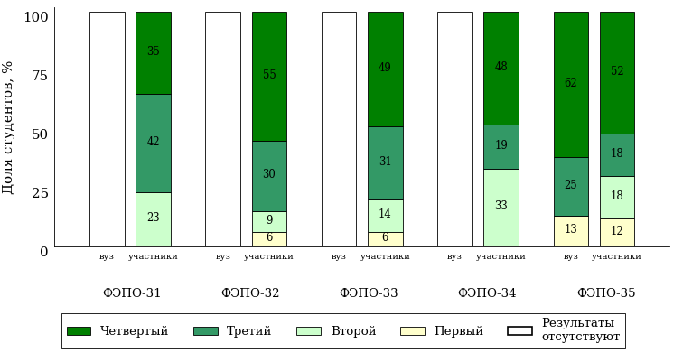
Рисунок 4.52 – Диаграмма распределения результатов обучения студентов вуза
и вузов-участников по уровням обученности
Направление подготовки 54.03.01 «Дизайн»
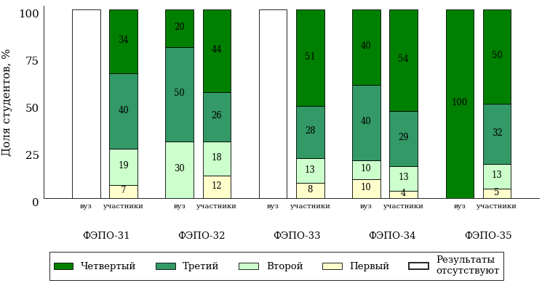
Рисунок 4.53 – Диаграмма распределения результатов обучения студентов вуза
и вузов-участников по уровням обученности
Направление подготовки 54.03.02 «Декоративно-прикладное искусство и народные промыслы»
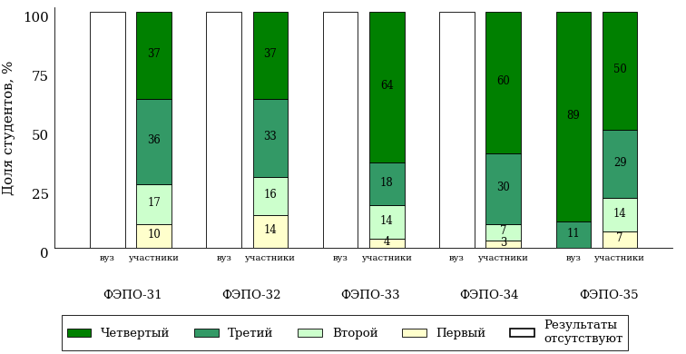
Рисунок 4.54 – Диаграмма распределения результатов обучения студентов вуза
и вузов-участников по уровням обученности
Направление подготовки 54.03.03 «Искусство костюма и текстиля»
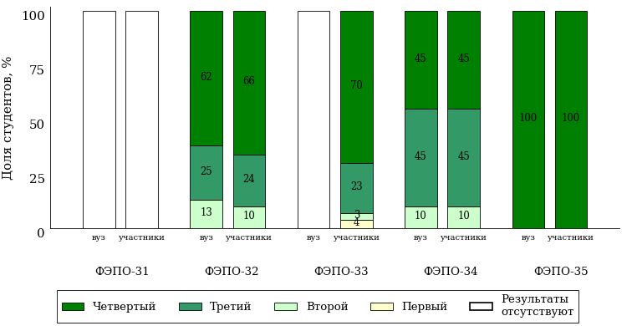
Рисунок 4.55 – Диаграмма распределения результатов обучения студентов вуза
и вузов-участников по уровням обученности
Специальность 54.05.01 «Монументально-декоративное искусство»
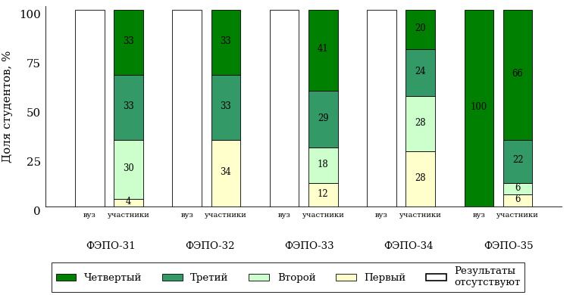
Рисунок 4.56 – Диаграмма распределения результатов обучения студентов вуза
и вузов-участников по уровням обученности
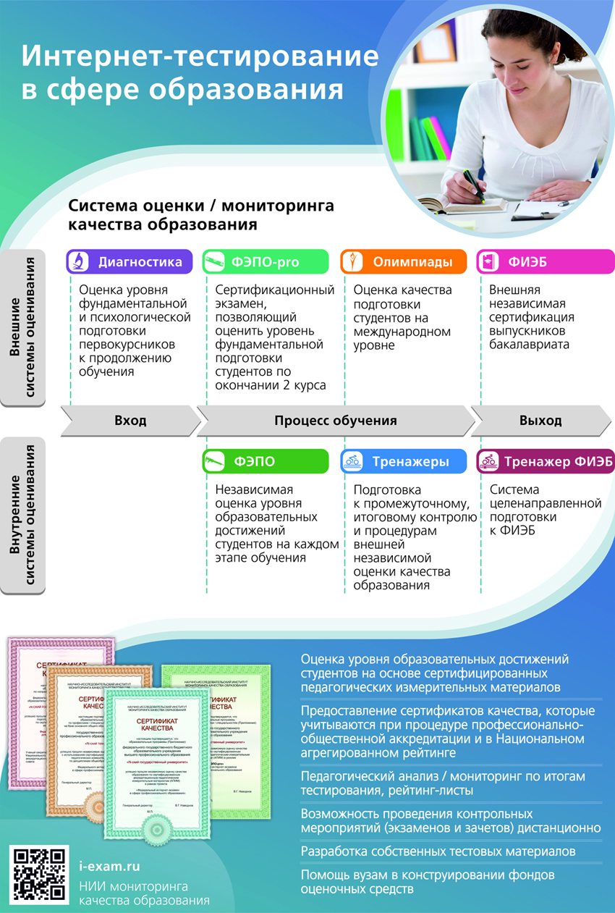

КАЛЕНДАРЬ ПРОЕКТОВ НА 2022 ГОД Для вузов и филиалов вузов (ПРОГРАММЫ ВО)
Период  участия в проекте | Общая численность студентов, обучающихся в ОО | Стоимость (руб.)¹
Проект «Интернет-тренажеры в сфере образования»²
02.03 – 31.07  2022 г. |  | Один модуль | Два модуля |  | Три модуля
 | до 1000 чел. | 28200 | 33000 |  | 42100
 | 1000–3000 чел. | 37000 | 41700 |  | 45600
 | 3000–10000 чел. | 45600 | 51900 |  | 58200
 | 10000–30000 чел. | 58200 | 63700 |  | 68200
 | более 30000 чел. | 65100 | 69200 |  | 74000
 | «Новые участники»* | – | – |  | 22300
Проект «Федеральный интернет-экзамен в сфере профессионального образования (ФЭПО)»
02.03 – 31.07  2022 г. |  | ФЭПО |  | ФЭПО + ФЭПО-pro
 | до 1000 чел. | 30700 |  | 38300
 | 1000–3000 чел. | 39300 |  | 49000
 | 3000–10000 чел. | 48800 |  | 61000
 | 10000–30000 чел. | 61000 |  | 76300
 | более 30000 чел. | 67100 |  | 83900
 | «Новые участники»* | 22300 |  | 22300
Федеральный интернет-экзамен для выпускников бакалавриата
апрель 2022 г. | Для базовых площадок стоимость участия в ФИЭБ одного студента – 1260 руб.
 | Для вузов-участников стоимость участия в ФИЭБ одного студента – 1800 руб.
Тренажер ФИЭБ
11.01 – 31.05  2022 г. | Тестирование в режимах «Подготовка» и «Самоконтроль» для каждой группы студентов (до 25 человек)  по направлению подготовки – 11200 руб.
 | Тестирование в режиме «Внутренний контроль» и «Сессия» по каждому направлению подготовки независимо от количества групп студентов – 11200 руб.
 | Одновременное подключение всех режимов («Подготовка», «Самоконтроль», «Внутренний контроль», «Сессия») по направлению подготовки – 20100 руб.
Проект «Диагностическое интернет-тестирование студентов первого курса»
01.09 – 30.12  2022 г. | до 1000 чел. | 17800
 | 1000–3000 чел. | 23500
 | 3000–10000 чел. | 34600
 | 10000–30000 чел. | 47000
 | более 30000 чел. | 55400
 | «Новые участники»* | 11000
Проект «Интернет-тренажеры в сфере образования»²
01.09.2022 г. –  28.02.2023 г. |  | Один модуль | Два модуля |  | Три модуля
 | до 1000 чел. | 28200 | 33000 |  | 42100
 | 1000–3000 чел. | 37000 | 41700 |  | 45600
 | 3000–10000 чел. | 45600 | 51900 |  | 58200
 | 10000–30000 чел. | 58200 | 63700 |  | 68200
 | более 30000 чел. | 65100 | 69200 |  | 74000
 | «Новые участники»* | – | – |  | 22300
Проект «Федеральный интернет-экзамен в сфере профессионального образования (ФЭПО)»
03.10.2022 г. –  28.02.2023 г. | до 1000 чел. | 30700
 | 1000–3000 чел. | 39300
 | 3000–10000 чел. | 48800
 | 10000–30000 чел. | 61000
 | более 30000 чел. | 67100
 | «Новые участники»* | 22300
Мастер ФОС
с 01.01.2022 г. | Для вуза минимальный пакет (10 единиц ФОС) – 5600 руб., дополнительная единица ФОС – 600 руб.
 | Для преподавателя единица ФОС – 600 руб.
1. При количестве тестирований до 10000 сеансов в Интернет-тренажерах и ФЭПО для одной ОО. Для получения дополнительного пакета в 10000 сеансов, необходимо заключить новый договор, при этом ОО предоставляется скидка в размере 30%.

2. Стоимость участия в проекте «Интернет-тренажеры в сфере образования» зависит от количества выбранных модулей.
При этом ОО может выбрать любое количество модулей из трех предлагаемых:
– модуль и базы данных ПИМ для проведения тестирования в студенческих режимах «Обучение» и «Самоконтроль»;
– модуль и базы данных ПИМ для проведения тестирования в преподавательском режиме «Текущий контроль», включая режим «Сессия»;
– модуль «Тест-Конструктор» для проведения тестирования в преподавательском режиме «Текущий контроль», включая режим «Сессия»,
по ПИМ, разработанным преподавателями ОО.
* Образовательные организации, которые не принимали участие ни в одном проекте более двух лет.
Для ОО, заключивших годовые договоры на участие в проектах «Федеральный интернет-экзамен в сфере профессионального образования (ФЭПО)» (март 2022 г. – февраль 2023 г.) и «Интернет-тренажеры в сфере образования» (март 2022 г. – февраль 2023 г.), проект «Диагностическое интернет-тестирование студентов первого курса» предоставляется со скидкой 50%.
2

КАЛЕНДАРЬ ПРОЕКТОВ НА 2022 ГОД Для вузов и филиалов вузов (ПРОГРАММЫ СПО)
Период  участия в проекте | Общая численность студентов, обучающихся в ОО | Стоимость (руб.)¹
Проект «Интернет-тренажеры в сфере образования»²
02.03 – 31.07  2022 г. |  | Один модуль | Два модуля |  | Три модуля
 | до 250 чел. | 11700 | 14400 |  | 16900
 | 250–500 чел. | 16300 | 17600 |  | 18900
 | 500–1000 чел. | 20500 | 22300 |  | 23900
 | 1000–3000 чел. | 26200 | 27300 |  | 28100
 | более 3000 чел. | 30700 | 32000 |  | 34400
 | «Новые участники»* | – | – |  | 10200
Проект «Федеральный интернет-экзамен в сфере профессионального образования (ФЭПО)»
02.03 – 31.07  2022 г. | до 250 чел. | 13000
 | 250–500 чел. | 16900
 | 500–1000 чел. | 21500
 | 1000–3000 чел. | 26700
 | более 3000 чел. | 31400
 | «Новые участники»* | 10200
Проект «Диагностическое интернет-тестирование студентов первого курса»
01.09 – 30.12  2022 г. |  | На базе 11 классов |  | На базе 9 классов
 | до 250 чел. | 6200 |  | 4300
 | 250–500 чел. | 7900 |  | 5500
 | 500–1000 чел. | 11700 |  | 8300
 | 1000–3000 чел. | 16100 |  | 11400
 | более 3000 чел. | 18900 |  | 13500
 | «Новые участники»* | 4500 |  | 3300
Проект «Интернет-тренажеры в сфере образования»²
01.09.2022 г. –  28.02.2023 г. |  | Один модуль | Два модуля |  | Три модуля
 | до 250 чел. | 11700 | 14400 |  | 16900
 | 250–500 чел. | 16300 | 17600 |  | 18900
 | 500–1000 чел. | 20500 | 22300 |  | 23900
 | 1000–3000 чел. | 26200 | 27300 |  | 28100
 | более 3000 чел. | 30700 | 32000 |  | 34400
 | «Новые участники»* | – | – |  | 10200
Проект «Федеральный интернет-экзамен в сфере профессионального образования (ФЭПО)»
03.10.2022 г. –  28.02.2023 г. | до 250 чел. | 13000
 | 250–500 чел. | 16900
 | 500–1000 чел. | 21500
 | 1000–3000 чел. | 26700
 | более 3000 чел. | 31400
 | «Новые участники»* | 10200
1. При количестве тестирований до 10000 сеансов в Интернет-тренажерах и ФЭПО для одной ОО. Для получения дополнительного пакета в 10000 сеансов, необходимо заключить новый договор, при этом ОО предоставляется скидка в размере 30%.

2. Стоимость участия в проекте «Интернет-тренажеры в сфере образования» зависит от количества выбранных модулей.
При этом ОО может выбрать любое количество модулей из трех предлагаемых:
– модуль и базы данных ПИМ для проведения тестирования в студенческих режимах «Обучение» и «Самоконтроль»;
– модуль и базы данных ПИМ для проведения тестирования в преподавательском режиме «Текущий контроль», включая режим «Сессия»;
– модуль «Тест-Конструктор» для проведения тестирования в преподавательском режиме «Текущий контроль», включая режим «Сессия»,
по ПИМ, разработанным преподавателями ОО.
* Образовательные организации, которые не принимали участие ни в одном проекте более двух лет.
Для ОО, заключивших годовые договоры на участие в проектах «Федеральный интернет-экзамен в сфере профессионального образования (ФЭПО)» (март 2022 г. – февраль 2023 г.) и «Интернет-тренажеры в сфере образования» (март 2022 г. – февраль 2023 г.), проект «Диагностическое интернет-тестирование студентов первого курса» предоставляется со скидкой 50%.
2

КАЛЕНДАРЬ ПРОЕКТОВ НА 2022 ГОД
для ссузов и филиалов ссузов

Период  участия в проекте | Стоимость (руб.)¹
Проект «Интернет-тренажеры в сфере образования»²
02.03 – 31.07  2022 г. | Один модуль | Два модуля |  | Три модуля
 | 17300 руб. | 18300 руб. |  | 19900 руб.
Проект «Федеральный интернет-экзамен в сфере профессионального образования (ФЭПО)»
02.03 – 31.07  2022 г. | 17900 руб.
Проект «Диагностическое интернет-тестирование студентов первого курса»
01.09 – 30.12  2022 г. | На базе 11 классов |  | На базе 9 классов
 | 9300 руб. |  | 7200 руб.
Проект «Интернет-тренажеры в сфере образования»²
01.09.2022 г. –  28.02.2023 г. | Один модуль | Два модуля |  | Три модуля
 | 17300 руб. | 18300 руб. |  | 19900 руб.
Проект «Федеральный интернет-экзамен в сфере профессионального образования (ФЭПО)»
03.10.2022 г. –  28.02.2023 г. | 17900 руб.

1. При количестве тестирований до 10000 сеансов в Интернет-тренажерах и ФЭПО для одной ОО. Для получения дополнительного
пакета в 10000 сеансов, необходимо заключить новый договор, при этом ОО предоставляется скидка в размере 30%.

2. Стоимость участия в проекте «Интернет-тренажеры в сфере образования» зависит от количества выбранных модулей.
При этом ОО может выбрать любое количество модулей из трех предлагаемых:
– модуль и базы данных ПИМ для проведения тестирования в студенческих режимах «Обучение» и «Самоконтроль»;
– модуль и базы данных ПИМ для проведения тестирования в преподавательском режиме «Текущий контроль», включая режим «Сессия»;
– модуль «Тест-Конструктор» для проведения тестирования в преподавательском режиме «Текущий контроль», включая режим «Сессия»,
по ПИМ, разработанным преподавателями ОО.
* Образовательные организации, которые не принимали участие ни в одном проекте более двух лет.
Для ОО, заключивших годовые договоры на участие в проектах «Федеральный интернет-экзамен в сфере профессионального образования (ФЭПО)» (март 2022 г. – февраль 2023 г.) и «Интернет-тренажеры в сфере образования» (март 2022 г. – февраль 2023 г.), проект «Диагностическое интернет-тестирование студентов первого курса» предоставляется со скидкой 50%.
2

Приложение. Формы представления результатов тестирования
Обращаем Ваше внимание на то, что данное приложение содержит примеры графических форм для анализа результатов тестирования. Данные примеры не относятся к результатам тестирования студентов Вашего вуза (ссуза).

Для оценки качества подготовки студентов результаты тестирования представлены в формах, удобных для принятия организационных и методических решений:
- диаграмма распределения результатов тестирования студентов по уровням обученности («лестница Беспалько»);
- диаграмма ранжирования вузов (ссузов) – участников по показателю «Доля студентов на уровне обученности не ниже второго»;
- диаграмма распределения результатов обучения студентов за пять последовательных этапов ФЭПО;
- гистограмма плотности распределения результатов тестирования студентов;
- круговая диаграмма распределения результатов обучения студентов;
- гистограмма плотности распределения результатов выполнения заданий
блока ПИМ по дисциплине;
- карта коэффициентов решаемости заданий по темам первого блока ПИМ по дисциплине;
- диаграмма результатов выполнения заданий второго и третьего блоков ПИМ по дисциплине.

Диаграмма распределения результатов тестирования студентов по уровням обученности («лестница Беспалько») позволяет оценить распределение результатов для данной группы тестируемых по уровням обученности и провести сравнение с аналогичными результатами участников ФЭПО. После диаграммы (рисунок 1) приводится информация о значении процента студентов, находящихся на уровне обученности не ниже второго как для выборки студентов вуза (ссуза), так и для выборки студентов вузов (ссузов) – участников в рамках текущего этапа ФЭПО).
13%
25%
34%
28%
7%
87%
93%
24%
41%
28%
«bad_picture»
ссуз | образовательные организации – участники проекта, реализующие программы СПО
Рисунок 1 – Диаграмма распределения результатов тестирования студентов
по уровням обученности

Диаграмма ранжирования вузов (ссузов) – участников по показателю «Доля студентов на уровне обученности не ниже второго» позволяет сравнить результаты обучения студентов образовательной программы с результатами студентов аналогичных программ других образовательных организаций – участников ФЭПО и определить на общем фоне место вуза (ссуза) по данному показателю. На диаграмме (рисунок 2) красной линией показан критерий оценки результатов обучения «60% студентов на уровне обученности не ниже второго», темным столбиком отмечен результат по этому показателю для направления подготовки вуза на фоне вузов – участников ФЭПО, реализующих данное направление подготовки.

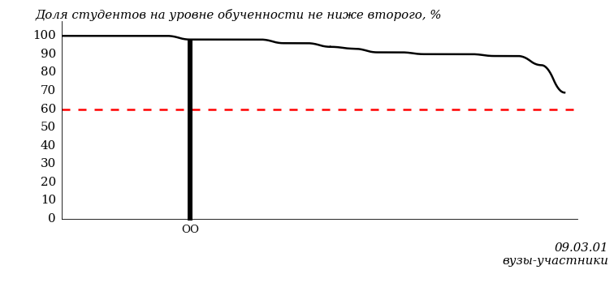
Рисунок 2 – Диаграмма ранжирования вузов-участников
по показателю «Доля студентов на уровне обученности не ниже второго»

Диаграмма распределения результатов обучения студентов за пять последовательных этапов ФЭПО позволяет мониторить результаты обучения студентов по вузу в целом, по направлению подготовки (специальности), по дисциплине и провести сравнение с аналогичными результатами (рисунок 3).

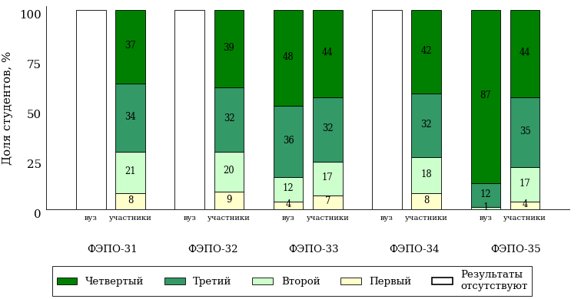
Рисунок 3 – Диаграмма распределения результатов обучения студентов
за пять последовательных этапов ФЭПО

Гистограмма плотности распределения результатов тестирования студентов используется для характеристики плотности распределения данных по проценту набранных баллов за выполнение ПИМ. Каждый столбик на диаграмме (рисунок 4) показывает долю студентов, результаты которых лежат в данном 5-процентном интервале. По гистограмме определяется характер распределения результатов для данной группы тестируемых и могут быть выделены подгруппы студентов с различным качеством подготовки. Согласно предложенной модели оценки качества подготовки студентов гистограмма должна быть смещена в сторону более высоких процентов за выполнение ПИМ. Столбцы разного цвета характеризуют результаты образовательной организации и аналогичные результаты участников ФЭПО, что позволяет провести сравнение по проценту набранных баллов за выполнение ПИМ.

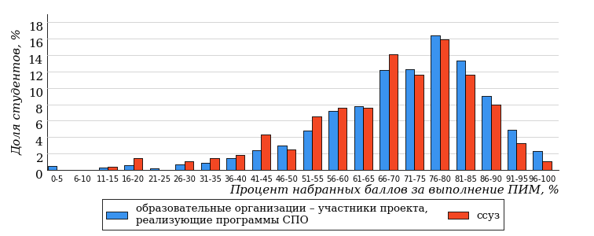
Рисунок 4 – Гистограмма плотности распределения результатов тестирования студентов
с наложением на общий результат участников

Гистограмму плотности распределения результатов тестирования студентов (рисунок 5) можно использовать для проведения экспресс-оценки результатов тестирования студентов вуза (ссуза), позволяющей сравнить набранные баллы за выполнение ПИМ с соответствующим уровнем обученности. По данному показателю предложена интервальная шкала: [0%; 50%), [50%; 70%), [70%; 90%), [90%; 100%]. Столбцы различного цвета указывают на долю студентов, находящихся соответственно на первом, втором, третьем и четвертом уровнях обученности.
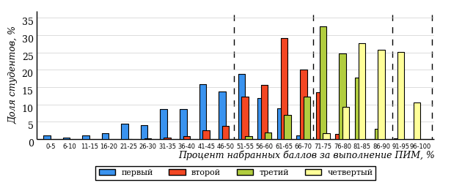
Рисунок 5 – Гистограмма плотности распределения результатов тестирования студентов
вуза (ссуза) по уровням обученности в соответствии с процентом набранных баллов
за выполнение ПИМ

В приведенных материалах использованы формы представления результатов тестирования студентов, удобные для принятия решений на различных уровнях управления учебным процессом в образовательной организации.

Результаты тестирования студентов обработаны
в Научно-исследовательском институте
мониторинга качества образования.

По представленным аналитическим материалам
ждем Ваших предложений и замечаний
по адресу:

424002, Республика Марий Эл, г. Йошкар-Ола, ул. Я. Эшпая, д. 155.

Телефоны: +7 (8362) 64-16-88; +7 (8362) 42-24-68.

E-mail: nii.mko@gmail.com.

Web-ресурс:
www.i-exam.ru.

